PODER LEGISLATIVO. SEXAGÉSIMA QUINTA LEGISLATURA DEL CONGRESO DEL ESTADO DE GUANAJUATO. DIPUTACIÓN PERMANENTE. PRIMER AÑO DE EJERCICIO CONSTITUCIONAL. SEGUNDO RECESO. PRESIDENCIA DE LA DIPUTADA KATYA CRISTINA SOTO ESCAMILLA. 27 DE JULIO DE 2023. []

SUMARIO

- Lectura y, en su caso, aprobación del orden del día.

Pág. 4

- Lectura y, en su caso, aprobación del acta de la sesión de la Diputación Permanente celebrada el 13 de julio del año en curso.

Pág. 5

- Dar cuenta con las comunicaciones y correspondencia recibidas.

Pág. 8

- Declaratoria de aprobación de la Minuta Proyecto de Decreto formulada por la Sexagésima Quinta Legislatura, el 22 de junio del año en curso, por la que se reforman los artículos 25, fracciones V y VI; 46, fracciones II, III y IV; 69, fracciones II, IV y V; y 111, fracciones II, III y IV; y se adicionan los artículos 25, con las fracciones VII y VIII y un párrafo segundo; 46, con una fracción V; 69, con una fracción VI; y 111, con una fracción V de la Constitución Política para el Estado de Guanajuato, de conformidad con lo previsto en el primer párrafo del artículo 145 de dicho ordenamiento constitucional, sobre suspensión de derechos.

Pág. 49

- Presentación de la iniciativa suscrita por diputadas y diputados integrantes del Grupo Parlamentario del Partido Acción Nacional a efecto de reformar y adicionar diversas disposiciones a la Ley del Notariado para el Estado de Guanajuato.

Pág. 50

(Hace uso de la palabra el diputado Armando Rangel Hernández, para hablar de la iniciativa en referencia)

Pág. 58

- Presentación de la iniciativa formulada por la diputada y el diputado integrantes del Grupo Parlamentario del Partido Verde Ecologista de México por la que se adicionan los artículos 63-2 y 63-3, así como el inciso c al artículo 78, el numeral g al artículo 80 y la fracción V al artículo 123 de la Ley de Responsabilidades Administrativas para el Estado de Guanajuato.

Pág. 59

(Hace uso de la voz la diputada Martha Lourdes Ortega Roque, para dar lectura a la exposición de motivos de la iniciativa en referencia)

Pág. 71

- Presentación de la iniciativa suscrita por la diputada Dessire Angel Rocha de la Representación Parlamentaria del Partido Movimiento Ciudadano por la que se reforman y adicionan diversas disposiciones de la Ley de Movilidad del Estado de Guanajuato y sus Municipios, en materia de presupuestos, participación ciudadana, planeación, información, evaluación y seguimiento.

Pág. 73

(Hace uso de la voz la diputada Dessire Angel Rocha, para dar lectura a la exposición de motivos de la iniciativa en referencia)

Pág. 99

- Presentación de la propuesta de punto de acuerdo suscrita por la diputada Alma Edwviges Alcaraz Hernández y el diputado David Martínez Mendizábal integrantes del Grupo Parlamentario del Partido MORENA por el que se exhorta al Presidente Municipal de Celaya, a efecto de que además de aceptar la Recomendación 113VG/2023 emitida por la Comisión Nacional de Derechos Humanos por las violaciones graves a los derechos humanos contra vecinas y vecinos de la comunidad de Rincón de Tamayo de dicho Municipio, dé cumplimiento completo a la misma en el tiempo más breve posible.

Pág. 102

(Sube a tribuna el diputado David Martínez Mendizabal, para dar lectura a la propuesta del punto de acuerdo en referencia)

Pág. 105

- Asuntos generales.

Pág. 107

(Hace uso de la voz la diputada Martha Guadalupe Hernández Camarena, para hablar en asuntos de interés general)

Pág. 108

(Sube a tribuna el diputado Gerardo Fernández González, para hablar en asuntos de interés general)

Pág. 109

(Sube a tribuna la diputada Noemí Márquez Márquez, para hablar en asuntos de interés general)

Pág. 111

(Hace uso de la voz la diputada Briseida Anabel Magdaleno González, para hablar en asuntos de interés general)

Pág. 113

(Hace uso de la voz la diputada Lilia Margarita Rionda, para hablar en asuntos de interés general)

Pág. 115

(Hace uso de la voz el diputado Ernesto Millán Soberanes, para hablar en asuntos de interés general)

Pág. 116

(Hace uso de la voz el diputado Armando Rangel Hernández, para rectificación de hechos del diputado que le antecedió en el uso de la voz)

Pág. 116

PRESIDENCIA DE LA DIPUTADA KATYA CRISTINA SOTO ESCAMILLA
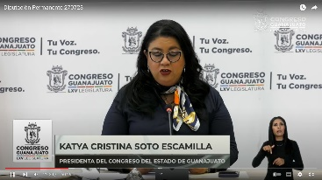

LISTA DE ASISTENCIA Y COMPROBACIÓN DEL CUÓRUM.

- La Presidencia.- Orden en la sala, les pido ¡por favor! orden en la sala y favor de guardar silencio, quienes hoy nos acompañan, si fueran tan amables, se pide a la Secretaría pasar lista de asistencia y certificar le cuórum, me permito informar a la Asamblea, que se solicitó justiciar la inasistencia, del diputado Rolando Fortino Alcantar, a la presente sesión tal como se manifestó en el escrito remitido previamente a esta presidencia, de conformidad con el artículo 28 de nuestra Ley Orgánica, Rojas, en consecuencia se tiene por justificada su inasistencia.

- La Secretaría.- Con ¡mucho gusto! presidenta.

Diputada Katya Cristina Soto Escamilla. Presente.

Diputado Ernesto Millán Soberanes. Presente.
Diputada Ruth Noemí Tiscareño Agoitia. Presente.

Diputada Lilia Margarita Rionda Salas. Presente Secretaria. ¡Muy buenos días!

Diputada Martha Guadalupe Hernández Camarena. Presente.

Diputada Briseida Anabel Magdaleno González. Presente.

Diputada Noemí Márquez Márquez. Presente.
Diputado David Martínez Mendizábal. Presente.

Diputada Martha Lourdes Ortega Roque. Presente.

Diputado Gerardo Fernández González. Presente.

¿falta algún diputado o diputada de pasar lista?

- La asistencia es de 10 diputadas y diputados hay cuórum, Señora Presidenta.

- La Presidencia.- ¡Muchas gracias!

- Le damos la más cordial bienvenida a la diputada Dessire Angel Rocha y al diputado Cuauhtémoc, ¡muchas gracias! por estar aquí.

- Siendo las 10:38 (diez horas con treinta y ocho minutos) se abre la sesión.

- Les pido nuevamente guardar orden en la sala, si fueran tan amables.

(Se instruye a la Secretaria dar lectura al orden del día)

- La Secretaría.- Con ¡mucho gusto¡ presidenta.

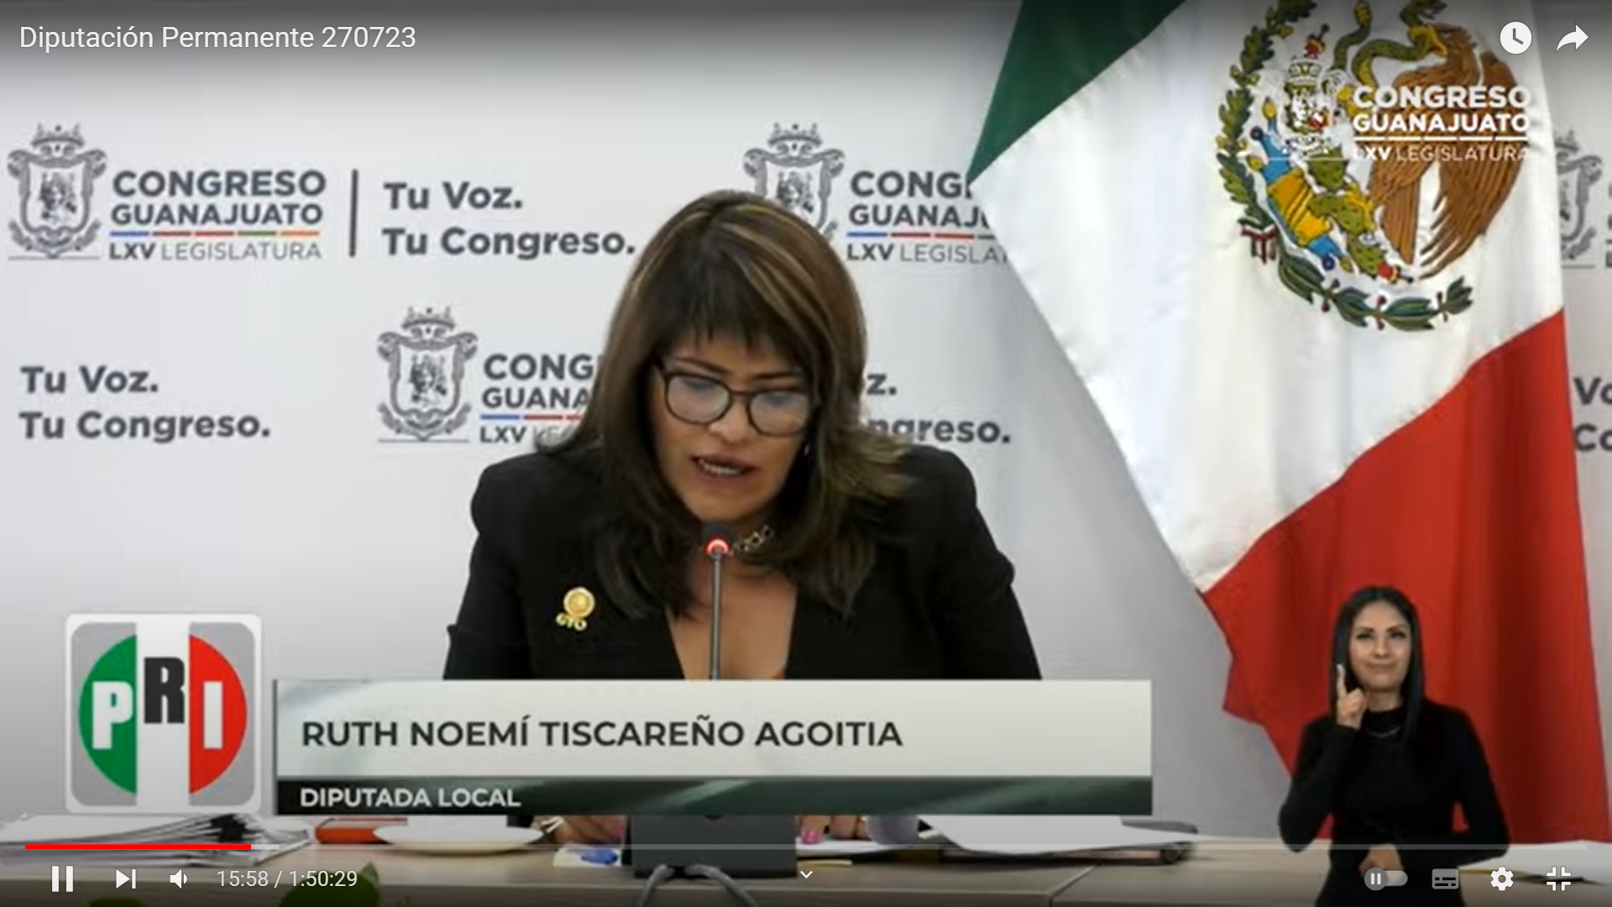

- LECTURA Y, EN SU CASO, APROBACIÓN DEL ORDEN DEL DÍA.

I.- Lectura y, en su caso, aprobación del orden del día. II.- Lectura y, en su caso, aprobación del acta de la sesión de la Diputación Permanente celebrada el 13 de julio del año en curso. III.- Dar cuenta con las comunicaciones y correspondencia recibidas. IV.- Declaratoria de aprobación de la Minuta Proyecto de Decreto formulada por la Sexagésima Quinta Legislatura, el 22 de junio del año en curso, por la que se reforman los artículos 25, fracciones V y VI; 46, fracciones II, III y IV; 69, fracciones II, IV y V; y 111, fracciones II, III y IV; y se adicionan los artículos 25, con las fracciones VII y VIII y un párrafo segundo; 46, con una fracción V; 69, con una fracción VI; y 111, con una fracción V de la Constitución Política para el Estado de Guanajuato, de conformidad con lo previsto en el primer párrafo del artículo 145 de dicho ordenamiento constitucional, sobre suspensión de derechos. V.- Presentación de la iniciativa suscrita por diputadas y diputados integrantes del Grupo Parlamentario del Partido Acción Nacional a efecto de reformar y adicionar diversas disposiciones a la Ley del Notariado para el Estado de Guanajuato. VI.- Presentación de la iniciativa formulada por la diputada y el diputado integrantes del Grupo Parlamentario del Partido Verde Ecologista de México por la que se adicionan los artículos 63-2 y 63-3, así como el inciso c al artículo 78, el numeral g al artículo 80 y la fracción V al artículo 123 de la Ley de Responsabilidades Administrativas para el Estado de Guanajuato. VII.- Presentación de la iniciativa suscrita por la diputada Dessire Angel Rocha de la Representación Parlamentaria del Partido Movimiento Ciudadano por la que se reforman y adicionan diversas disposiciones de la Ley de Movilidad del Estado de Guanajuato y sus Municipios, en materia de presupuestos, participación ciudadana, planeación, información, evaluación y seguimiento. VIII.- de la propuesta de punto de acuerdo suscrita por la diputada Alma Edwviges Alcaraz Hernández y el diputado David Martínez Mendizábal integrantes del Grupo Parlamentario del Partido MORENA por el que se exhorta al Presidente Municipal de Celaya, a efecto de que además de aceptar la Recomendación 113VG/2023 emitida por la Comisión Nacional de Derechos Humanos por las violaciones graves a los derechos humanos contra vecinas y vecinos de la comunidad de Rincón de Tamayo de dicho Municipio, dé cumplimiento completo a la misma en el tiempo más breve posible. IX.- Asuntos generales.

- La Presidencia.- ¡Muchas gracias! presidenta, la propuesta ¡secretaria! ¡disculpe! la propuesta del orden del día está a consideración de la Diputación Permanente, si desean hacer uso de la voz indiquenlo a esta presidencia. Al no registrarse intervenciones se pide la secretaría en votación económica en la modalidad convencional, pregunte a la Diputación Permanente si se aprueba el orden del día.

- La Secretaría.- En votación económica se pregunte a la Diputación Permanente si se aprueba el orden del día. Si están por la afirmativa manifestarlo levantando la mano.

Señora presidenta le informo que el orden del día ha sido aprobado.

- La Presidencia.- ¡Muchas gracias! secretaria y le damos la más cordial bienvenida también al diputado Armando Rangel, bienvenido, así como, al Grupo de Jóvenes del municipio de San Miguel de Allende, invitados por esta presidencia, un gusto, tenerlos aquí.

- LECTURA Y, EN SU CASO, APROBACIÓN DEL ACTA DE LA SESIÓN DE LA DIPUTACIÓN PERMANENTE CELEBRADA EL 13 DE JULIO DEL AÑO EN CURSO.

ACTA NÚMERO 19
SEXAGÉSIMA QUINTA LEGISLATURA CONSTITUCIONAL DEL
CONGRESO DEL ESTADO LIBRE Y SOBERANO DE GUANAJUATO
DIPUTACIÓN PERMANENTE
SEGUNDO RECESO CORRESPONDIENTE AL
SEGUNDO AÑO DE EJERCICIO CONSTITUCIONAL
SESIÓN CELEBRADA EL 13 DE JULIO DE 2023
PRESIDENCIA DE LA DIPUTADA KATYA CRISTINA SOTO ESCAMILLA

En la ciudad de Guanajuato, capital del Estado del mismo nombre, en las salas uno y dos de usos múltiples del Recinto Oficial del Congreso del Estado Libre y Soberano de Guanajuato se reunieron las diputadas y los diputados que integran la Diputación Permanente, a efecto de llevar a cabo la sesión previamente convocada, la cual tuvo el siguiente desarrollo: - - - - - - - - - - - - - - - - - - - - - - - La presidencia justificó las inasistencias de la diputada Lilia Margarita Rionda Salas y del diputado Gerardo Fernández González a la sesión celebrada el veintinueve de junio del año en curso, en virtud de los escritos remitidos previamente en los términos del artículo veintiocho de la Ley Orgánica del Poder Legislativo del Estado. - - - - - - - - - - - - - - - - - - - - - - - - -
La secretaría por instrucción de la presidencia pasó lista de asistencia, se comprobó el cuórum legal con la presencia de las diputadas Katya Cristina Soto Escamilla, Ruth Noemí Tiscareño Agoitia, Martha Guadalupe Hernández Camarena, Briseida Anabel Magdaleno González, Noemí Márquez Márquez y Martha Lourdes Ortega Roque, así como de los diputados Ernesto Millán Soberanes, Rolando Fortino Alcántar Rojas y José Alfonso Borja Pimentel. Las diputadas Lilia Margarita Riondas Salas y Alma Edwviges Alcaraz Hernández se incorporaron en el punto uno del orden del día. Asimismo, se registraron las asistencias de las diputadas Irma Leticia González Sánchez y Dessire Angel Rocha. - - - - - - - - - - - - - - - - - - - - -
Comprobado el cuórum legal, la presidencia declaró abierta la sesión a las nueve horas con treinta y siete minutos del trece de julio de dos mil veintitrés. - - - - - -
La secretaría dio lectura al orden del día y puesto a consideración por la presidencia, resultó aprobado en votación económica en la modalidad convencional por unanimidad de votos, sin discusión. - -
En votación económica en la modalidad convencional se aprobó por unanimidad de votos, sin discusión, la propuesta de dispensa de lectura del acta de la sesión de instalación de la Diputación Permanente celebrada el veintinueve de junio del año en curso, en razón de encontrarse en la Gaceta Parlamentaria. En los mismos términos se aprobó el acta de referencia. - - - - - - - - - - - - - - - - - - - - - - -
En votación económica en la modalidad convencional se aprobó por unanimidad de votos, sin discusión, la propuesta de dispensa de lectura de las comunicaciones y correspondencia recibidas, en razón de encontrarse en la Gaceta Parlamentaria. Una vez lo cual, la presidencia ordenó ejecutar los acuerdos dictados a las comunicaciones y correspondencia recibidas. - - - - - - - - - - - -
La presidencia manifestó que se habían recibido las comunicaciones de los ayuntamientos que expresaron su voto aprobatorio en relación con la Minuta Proyecto de Decreto formulada por la Sexagésima Quinta Legislatura el uno de junio del año en curso, a efecto de reformar los artículos seis, párrafo tercero; veintitrés, fracción primera; veinticuatro, fracción segunda; ciento tres y ciento cinco; y derogar los artículos setenta y siete, fracción décima cuarta; y ciento cuatro, párrafo tercero de la Constitución Política para el Estado de Guanajuato, de conformidad con lo previsto en el primer párrafo del artículo ciento cuarenta y cinco de dicho ordenamiento constitucional, en materia de cuerpos de reserva, siendo los siguientes: Abasolo, Apaseo el Alto, Atarjea, Celaya, Comonfort, Coroneo, Cortazar, Cuerámaro, Doctor Mora, Guanajuato, Jerécuaro, León, Manuel Doblado, Moroleón, Purísima del Rincón, Romita, Salvatierra, San Diego de la Unión, Santa Cruz de Juventino Rosas, Santiago Maravatío, Silao de la Victoria, Tarimoro, Uriangato, Valle de Santiago, Victoria y Yuriria. En consecuencia, al haberse efectuado el cómputo correspondiente un total de veintiséis ayuntamientos emitieron su voto en sentido positivo, conformando la mayoría para la aprobación del Constituyente Permanente de la Minuta de referencia, por lo que la presidencia la declaró aprobada y ordenó la remisión del decreto correspondiente al titular del Poder Ejecutivo del Estado, para los efectos constitucionales de su competencia. - - - - - - - - - - - - - - - - - -
El diputado José Alfonso Borja Pimentel, a petición de la presidencia, dio lectura a la exposición de motivos de la iniciativa de Ley de Asistencia Social y Fortalecimiento Familiar para el Estado de Guanajuato suscrita por diputadas y diputados integrantes del Grupo Parlamentario del Partido Acción Nacional. Agotada la lectura, la presidencia con fundamento en el artículo ciento dieciocho -fracción primera- de la Ley Orgánica del Poder Legislativo del Estado, turnó la iniciativa a la Comisión de Salud Pública, para su estudio y dictamen. - - - - - - - - - - - - - - - - - - - - - - - -
La diputada Martha Lourdes Ortega Roque, por indicación de la presidencia, dio lectura a la exposición de motivos de la iniciativa suscrita por ella y el diputado integrantes del Grupo Parlamentario del Partido Verde Ecologista de México a efecto de reformar la fracción octava del articulo veintiocho; y adicionar el artículo treinta y seis bis a la Ley para la Gestión Integral de Residuos del Estado y los Municipios de Guanajuato. Una vez lo cual, la presidencia turnó la iniciativa a la Comisión de Medio Ambiente para su estudio y dictamen, con fundamento en el artículo ciento quince -fracción segunda- de la Ley Orgánica del Poder Legislativo del Estado. - - - - - - - - - - -
A solicitud de la presidencia, la diputada Dessire Angel Rocha de la Representación Parlamentaria del Partido Movimiento Ciudadano dio lectura a la exposición de motivos de su iniciativa por la que se reforman y adicionan diversas disposiciones de la Ley de Movilidad del Estado de Guanajuato y sus Municipios. Concluida la lectura, la presidencia con fundamento en el artículo ciento diecinueve -fracción tercera- de la Ley Orgánica del Poder Legislativo del Estado, turnó la iniciativa a la Comisión de Seguridad Pública y Comunicaciones, para su estudio y dictamen.
La presidencia dio cuenta con la propuesta de punto de acuerdo suscrita por el diputado y la diputada integrantes del Grupo Parlamentario del Partido Verde Ecologista de México a efecto de exhortar al Consejo General Universitario de la Universidad de Guanajuato, para que revise el artículo cuarenta y tres del reglamento del personal académico relativo al costo de oportunidad y el reglamento de apoyos y estímulos y demás normativa, y los ajustes a la realidad presupuestal de la Universidad, y la turnó a la Comisión de Educación, Ciencia y Tecnología y Cultura, para su estudio y dictamen, con fundamento en el artículo ciento nueve -fracción sexta- de la Ley Orgánica del Poder Legislativo del Estado. -
La diputada Irma Leticia González Sánchez, integrante del Grupo Parlamentario del Partido MORENA, por instrucción de la presidencia, dio lectura a su propuesta de punto de acuerdo a efecto de exhortar a los cuarenta y seis ayuntamientos del estado de Guanajuato, para que fomenten la Cultura del Cuidado del Agua entre sus ciudadanos, y a la Comisión Estatal del Agua de Guanajuato para que, revise, evalúe, actualice y dé seguimiento al Programa Estatal Hidráulico. Hecho lo anterior, la presidencia turnó la propuesta de punto de acuerdo a la Comisión de Desarrollo Urbano y Obra Pública, con fundamento en el artículo ciento ocho -fracción tercera- de la Ley Orgánica del Poder Legislativo del Estado, para su estudio y dictamen. - - - - - - - - - - - - - - - - - - - - - - - - -
El diputado Ernesto Millán Soberanes, integrante del Grupo Parlamentario del Partido MORENA, a solicitud de la presidencia, dio lectura a su propuesta de punto de acuerdo a efecto de exhortar al Ayuntamiento de Guanajuato, para que revise y atienda la necesidad de contar con un estudio integral que contenga la clausura del actual basurero y la selección del nuevo sitio, y presupueste la cantidad necesaria para su implementación. Concluida la lectura, la presidencia turnó la propuesta de punto de acuerdo a la Comisión de Medio Ambiente para su estudio y dictamen, con fundamento en el artículo ciento quince -fracción cuarta- de la Ley Orgánica del Poder Legislativo del Estado. - - - - - - - - - - - - - - - -
Por indicación de la presidencia, la diputada Irma Leticia González Sánchez, integrante del Grupo Parlamentario del Partido MORENA dio lectura a su propuesta de punto de acuerdo a efecto de exhortar al Rector General y a la Secretaria General de la Universidad de Guanajuato, para que además de aceptar la recomendación, se abstengan de intervenir en toda decisión del Consejo General respecto al Órgano Interno de Control hasta en tanto se deslinden responsabilidades administrativas por el caso contenido en el expediente instaurado en la Procuraduría de los Derechos Humanos del Estado de Guanajuato. Agotada la lectura, la presidencia turnó la propuesta de punto de acuerdo a la Comisión de Educación, Ciencia y Tecnología y Cultura, para su estudio y dictamen, con fundamento en el artículo ciento nueve -fracción sexta- de la Ley Orgánica del Poder Legislativo del Estado. - - En el apartado correspondiente a los asuntos de interés general, se registraron las participaciones de las diputadas Alma Eduwiges Alcaraz Hernández con el tema análisis; Briseida Anabel Magdaleno González con el tema inadmisible, quien al término de su intervención fue rectificada en hechos por la diputada Irma Leticia González Sánchez y por el diputado Ernesto Millán Soberanes, quien a su vez fue rectificado en hechos por la diputada Briseida Anabel Magdaleno González; enseguida, le rectificaron hechos a la anterior oradora el diputado Ernesto Millán Soberanes y la diputada Irma Leticia González Sánchez; al término de esta última participación se registraron para rectificarle hechos la diputada Briseida Anabel Magdaleno González y el diputado José Alfonso Borja Pimentel; al término de la intervención de la diputada Briseida Anabel Magdaleno González, fue rectificada en hechos por la diputada Irma Leticia González Sánchez y a esta última oradora le rectificó hechos nuevamente la diputada Briseida Anabel Magdaleno González; y finalmente hizo uso de la voz el diputado José Alfonso Borja Pimentel, a quien le rectificó hechos el diputado Ernesto Millán Soberanes; y del diputado Ernesto Millán Soberanes con el tema procesos. - - - - - - - - -
La secretaría informó que se registró una asistencia de once diputadas y diputados y que se retiró con permiso de la presidencia la diputada Lilia Margarita Rionda Salas. - - - -
Agotados los asuntos del orden del día se levantó la sesión a las once horas con cuarenta y seis minutos. - - - - - - - - - - - - - -
Las intervenciones registradas durante la presente sesión se contienen íntegramente en versión mecanográfica, formando parte de la presente acta; así como los oficios por los que se solicitó la justificación de las inasistencias de la diputada Lilia Margarita Rionda Salas y del diputado Gerardo Fernández González a la sesión de instalación de la Diputación Permanente celebrada el veintinueve de junio del año en curso. Doy fe. - - - - - - - - - - - - - - - - - - - - -

Katya Cristina Soto Escamilla
Diputada presidenta

Ruth Noemí Tiscareño Agoitia
Diputada secretaria

Ernesto Millán Soberanes
Diputado vicepresidente

- La Presidencia.- ¡Muchas gracias! secretaria y le damos la más cordial bienvenida también al diputado Armando Rangel, bienvenido, así como, al Grupo de Jóvenes del municipio de San Miguel de Allende, invitados por esta presidencia, un gusto, tenerlos aquí.

- La Presidencia.- Para desahogar el siguiente punto del orden del día, se propone se dispense la lectura del acta de la Sesión de la Diputación Permanente celebrada el 13 de Julio del año en curso, misma que se encuentra en la Gaceta Parlamentaria. Si desea registrarse con respecto a esta propuesta indíquelo a esta presidencia. Al no registrarse participaciones se pide a la Secretaría que en votación económica en la modalidad convencional pregunte a la Asamblea si se aprueba la propuesta sobre la dispensa de lectura.

- La Presidencia.- En votación económica, se pregunta a la Diputación Permanente si es de aprobarse la dispensa de lectura. Si están por la afirmativa manifestarlo levantando la mano.

Señora presidenta le informo que se aprobó la dispensa de lectura.

- La Presidencia.- ¡Muchas gracias! procede someter a consideración de esta diputación permanente, el acta en referencia. Si desean, hacer el uso de la palabra indiquenlo, a esta presidencia. Al no registrarse intervenciones se solicita a la Secretaría que en votación económica pregunte a las y a los diputados si es de aprobarse el acta.

- La Secretaría.- En votación económica se pregunta a esta Diputación Permanente si se aprueba el acta. Si están por la afirmativa manifestarlo levantando la mano.

Diputada presidenta le informo que el acta ha sido aprobada.

- DAR CUENTA CON LAS COMUNICACIONES Y CORRESPONDENCIA RECIBIDAS.

A S U N T O | A C U E R D O
I. Comunicados provenientes de los poderes de la Unión y Organismos Autónomos.
1.01  La coordinadora Sectorial de Enlace con el Congreso de la Jefatura de Oficina de la Secretaría de Educación Pública solicita una reunión vía zoom con los integrantes de la Comisión de Educación, Ciencia y Tecnología y Cultura a efecto de dar a conocer diversos temas de interés. | Enterados y se turna a la Comisión de Educación, Ciencia y Tecnología y Cultura.
2.01  Copia del oficio suscrito por el director general de Asuntos Jurídicos de la Auditoría Superior del Estado por el que solicita al contralor municipal de Ocampo, Gto., informe sobre los avances y el estatus de las acciones relativas a las presuntas responsabilidades administrativas dictaminadas por dicho órgano técnico, derivadas de diversos informes de resultados. | Enterados y se informa que se turnó a la Comisión de Hacienda y Fiscalización.
2.02  Copia del oficio suscrito por el director general de Asuntos Jurídicos de la Auditoría Superior del Estado por el que solicita al síndico municipal de Ocampo, Gto., informe sobre los avances y el estatus de las acciones relativas a las presuntas responsabilidades civiles dictaminadas por dicho órgano técnico, derivadas de diversos informes de resultados. | Enterados y se informa que se turnó a la Comisión de Hacienda y Fiscalización.
2.03  Copia del oficio suscrito por el director general de Asuntos Jurídicos de la Auditoría Superior del Estado por el que solicita al contralor municipal de Santa Cruz de Juventino Rosas, Gto., informe sobre los avances y el estatus de las acciones relativas a las presuntas responsabilidades administrativas dictaminadas por dicho órgano técnico, derivadas de diversos informes de resultados. | Enterados y se informa que se turnó a la Comisión de Hacienda y Fiscalización.
2.04  La presidenta del Supremo Tribunal de Justicia y del Consejo del Poder Judicial del Estado de Guanajuato remite respuesta a la consulta de la iniciativa a efecto de adicionar la fracción X al artículo 49, recorriendo en su orden las subsecuentes de la Ley de Cambio Climático para el Estado de Guanajuato y su Municipios. | Enterados y se informa que se turnó a la Comisión de Medio Ambiente.
2.05  La presidenta del Supremo Tribunal de Justicia y del Consejo del Poder Judicial del Estado de Guanajuato remite respuesta a la consulta de la iniciativa a efecto de reformar los artículos 2847 y 2863 del Código Civil para el Estado de Guanajuato. | Enterados y se informa que se turnó a la Comisión de Justicia.
2.06  La presidenta del Supremo Tribunal de Justicia y del Consejo del Poder Judicial del Estado de Guanajuato remite respuesta a la consulta de la iniciativa por la que se adiciona una fracción VII al artículo 497 y una fracción VIII al artículo 500 del Código Civil para el Estado de Guanajuato. | Enterados y se informa que se turnó a la Comisión de Justicia.
2.07  La presidenta del Supremo Tribunal de Justicia y del Consejo del Poder Judicial del Estado de Guanajuato remite respuesta a la consulta de la iniciativa a efecto de reformar y adicionar diversas disposiciones del Código Penal del Estado de Guanajuato y del Código Civil para el Estado de Guanajuato. | Enterados y se informa que se turnó a la Comisión de Justicia.
2.08  La coordinadora general Jurídica del Gobierno del Estado de Guanajuato remite opinión consolidada con la Secretaría de Gobierno, la Secretaría de Seguridad Pública y la Procuraduría de Protección de Niña, Niños y Adolescentes del Estado de Guanajuato de la iniciativa a efecto de reformar y derogar diversas disposiciones de la Ley de los Derechos de Niñas, Niños y Adolescentes del Estado de Guanajuato, de la Ley del Servicio Profesional de Carrera Policial del Estado y Municipios de Guanajuato, de la Ley de Justicia Cívica del Estado de Guanajuato, de la Ley para la Protección de los Derechos Humanos en el Estado de Guanajuato, de la Ley para la Búsqueda de Personas Desaparecidas en el Estado de Guanajuato, de la Ley Orgánica del Centro de Conciliación Laboral del Estado de Guanajuato, y de la Ley de Víctimas del Estado de Guanajuato. | Enterados y se informa que se turnó a la Comisión de Gobernación y Puntos Constitucionales.
2.09  La coordinadora general Jurídica del Gobierno del Estado de Guanajuato remite opinión consolidada con la Secretaría de Finanzas, Inversión y Administración, y el Instituto para las Mujeres Guanajuatenses de la iniciativa por la que se adicionan diversas disposiciones a la Ley Orgánica del Poder Legislativo del Estado de Guanajuato, a la Ley Orgánica del Poder Ejecutivo para el Estado de Guanajuato, a la Ley Orgánica del Poder Judicial del Estado de Guanajuato, a la Ley Orgánica del Tribunal de Justicia Administrativa del Estado de Guanajuato, a la Ley de Instituciones y Procedimientos Electorales para el Estado de Guanajuato y a la Ley de Transparencia y Acceso a la Información Pública para el Estado de Guanajuato. | Enterados y se informa que se turnó a la Comisión de Gobernación y Puntos Constitucionales.
2.1  La coordinadora general Jurídica del Gobierno del Estado de Guanajuato remite opinión consolidada con el Instituto para las Mujeres Guanajuatenses de la iniciativa a efecto de reformar y adicionar diversas disposiciones de la Ley de Responsabilidades Administrativas para el Estado de Guanajuato, de la Ley del Trabajo de los Servidores Públicos al Servicio del Estado y de los Municipios y de la Ley Orgánica del Poder Legislativo del Estado de Guanajuato. | Enterados y se informa que se turnó a la Comisión de Gobernación y Puntos Constitucionales.
2.11  La Comisión para la Igualdad de Género de este Congreso del Estado remite opinión de la iniciativa a fin de reformar y adicionar diversas disposiciones de la Ley de Instituciones y Procedimientos Electorales para el Estado de Guanajuato y de la Ley de Acceso de las Mujeres a una Vida Libre de Violencia para el Estado de Guanajuato. | Enterados y se informa que se turnó a la Comisión de Asuntos Electorales.
2.12  La Comisión para la Igualdad de Género de este Congreso del Estado remite opinión de la iniciativa a efecto de reformar y adicionar diversos artículos de la Ley de Instituciones y Procedimientos Electorales para el Estado de Guanajuato. | Enterados y se informa que se turnó a la Comisión de Asuntos Electorales.
2.13  El subsecretario de Finanzas e Inversión de la Secretaría de Finanzas, Inversión y Administración remite copia simple del convenio modificatorio al contrato de apertura de crédito simple, suscrito el 12 de mayo de 2023, entre el estado de Guanajuato y el Banco Nacional de México, S.A., integrante de Grupo Financiero Banamex, en cumplimiento a lo establecido en el Artículo Séptimo del Decreto número 173, publicado el 30 de diciembre de 2022, en el Periódico Oficial del Gobierno del Estado de Guanajuato, expedido por la Sexagésima Quinta Legislatura. | Enterados, se turna a la Comisión de Hacienda y Fiscalización y se remite a la Auditoría Superior del Estado de Guanajuato y a la Unidad de Estudios de las Finanzas Públicas.
2.14  El procurador de los Derechos Humanos del Estado de Guanajuato remite respuesta a la consulta de la iniciativa a efecto de reformar, adicionar y derogar diversos artículos de la Ley de los Derechos de las Personas Adultas Mayores para el Estado de Guanajuato, del Código Civil para el Estado de Guanajuato y del Código Penal del Estado de Guanajuato, en la parte correspondiente al segundo y tercero de los ordenamientos. | Enterados y se informa que se turnó a la Comisión de Justicia.
2.15  El director del Instituto de Investigaciones Legislativas de este Congreso del Estado remite respuesta a la consulta de la iniciativa a efecto de reformar, adicionar y derogar diversos artículos de la Ley de los Derechos de las Personas Adultas Mayores para el Estado de Guanajuato, del Código Civil para el Estado de Guanajuato y del Código Penal del Estado de Guanajuato, en la parte correspondiente al segundo y tercero de los ordenamientos. | Enterados y se informa que se turnó a la Comisión de Justicia.
2.16  El director del Instituto de Investigaciones Legislativas de este Congreso del Estado remite respuesta a la solicitud de estudio, respecto de la propuesta de punto de acuerdo a efecto de exhortar a diversos ayuntamientos en materia de relleno sanitarios. | Enterados y se informa que se turnó a la Comisión de Medio Ambiente.
2.17  El magistrado presidente del Tribunal de Justicia Administrativa del Estado de Guanajuato remite respuesta a la consulta de la iniciativa a efecto de reformar los artículos 251, párrafo primero e inciso b, y 261, fracción I del Código de Procedimiento y Justicia Administrativa para el Estado y los Municipios de Guanajuato. | Enterados y se informa que se turnó a la Comisión de Justicia.
2.18  El magistrado presidente del Tribunal de Justicia Administrativa del Estado de Guanajuato remite respuesta a la consulta de la iniciativa por la que se reforman y adicionan diversas disposiciones de la Ley de Fiscalización Superior del Estado de Guanajuato. | Enterados y se informa que se turnó a las Comisiones Unidas de Hacienda y Fiscalización y de Gobernación y Puntos Constitucionales.
2.19  El magistrado presidente del Tribunal de Justicia Administrativa del Estado de Guanajuato remite respuesta a la consulta de la iniciativa a efecto de reformar y adicionar diversas disposiciones de la Ley del Trabajo de los Servidores Públicos al Servicio del Estado y de los Municipios. | Enterados y se informa que se turnó a la Comisión de Gobernación y Puntos Constitucionales.
2.2  La Dirección General Jurídica de la Fiscalía General del Estado remite respuesta a la consulta de la iniciativa a efecto de reformar y adicionar diversas disposiciones de la Ley de Responsabilidades Administrativas para el Estado de Guanajuato, de la Ley del Trabajo de los Servidores Públicos al Servicio del Estado y de los Municipios y de la Ley Orgánica del Poder Legislativo del Estado de Guanajuato. | Enterados y se informa que se turnó a la Comisión de Gobernación y Puntos Constitucionales.
2.21  La presidenta del Supremo Tribunal de Justicia y del Consejo del Poder Judicial del Estado de Guanajuato remite respuesta a la consulta de la iniciativa por la que se reforma el artículo 5 de la Ley de Acceso de las Mujeres a una Vida Libre de Violencia para el Estado de Guanajuato y se adiciona un artículo 153 a-2, y se reforma la denominación del Capítulo IV del Título Primero del Código Penal del Estado de Guanajuato. | Enterados y se informa que se turnó a las Comisiones Unidas de Justicia y para la Igualdad de Género.
2.22  La presidenta del Supremo Tribunal de Justicia y del Consejo del Poder Judicial del Estado de Guanajuato remite respuesta a la consulta de la iniciativa por la que se reforma el artículo 187-a y se adiciona un segundo párrafo al artículo 187-d del Código Penal del Estado de Guanajuato. | Enterados y se informa que se turnó a la Comisión de Justicia.
2.23  La presidenta del Supremo Tribunal de Justicia y del Consejo del Poder Judicial del Estado de Guanajuato remite respuesta a la consulta de la iniciativa a efecto de adicionar un tercer párrafo al artículo 247 del Código Penal del Estado de Guanajuato. | Enterados y se informa que se turnó a la Comisión de Justicia.
2.24  La presidenta del Supremo Tribunal de Justicia y del Consejo del Poder Judicial del Estado de Guanajuato remite respuesta a la consulta de la iniciativa por la que se reforman los artículos 185, 185-a, 187 y 187-c; y se adiciona un artículo 187-g al Código Penal del Estado de Guanajuato. | Enterados y se informa que se turnó a la Comisión de Justicia.
2.25  La presidenta del Supremo Tribunal de Justicia y del Consejo del Poder Judicial del Estado de Guanajuato remite respuesta a la consulta de la iniciativa a efecto de adicionar una fracción III, así como un penúltimo y último párrafos al artículo 253-a al Código Penal del Estado de Guanajuato. | Enterados y se informa que se turnó a la Comisión de Justicia.
2.26  La presidenta del Supremo Tribunal de Justicia y del Consejo del Poder Judicial del Estado de Guanajuato remite respuesta a la consulta de la iniciativa por la que se adiciona una fracción III al artículo 253-a del Código Penal del Estado de Guanajuato. | Enterados y se informa que se turnó a la Comisión de Justicia.
2.27  La presidenta del Supremo Tribunal de Justicia y del Consejo del Poder Judicial del Estado de Guanajuato remite respuesta a la consulta de la iniciativa a efecto de adicionar diversas disposiciones al Código Penal del Estado de Guanajuato, a la Ley de Acceso de las Mujeres a una Vida Libre de Violencia para el Estado de Guanajuato y a la Ley de Responsabilidades Administrativas para el Estado de Guanajuato. | Enterados y se informa que se turnó a la Comisión de Justicia.
2.28  La presidenta del Supremo Tribunal de Justicia y del Consejo del Poder Judicial del Estado de Guanajuato remite respuesta a la consulta de la iniciativa por la que se reforman las fracciones VI, VII y el cuarto párrafo, y se adicionan la fracción VIII y un quinto párrafo, al artículo 153-a del Código Penal del Estado de Guanajuato. | Enterados y se informa que se turnó a la Comisión de Justicia.
2.29  El Auditor Superior del Estado de Guanajuato remite respuesta a la consulta de la iniciativa a efecto de reformar y adicionar diversos artículos de la Constitución Política para el Estado de Guanajuato y de la Ley de Fiscalización Superior del Estado de Guanajuato, en lo correspondiente al primero de los ordenamientos. | Enterados y se informa que se turnó a la Comisión de Gobernación y Puntos Constitucionales.
2.3  El Auditor Superior del Estado de Guanajuato remite respuesta a la consulta de la iniciativa a efecto de reformar y adicionar diversos artículos de la Constitución Política para el Estado de Guanajuato y de la Ley de Fiscalización Superior del Estado de Guanajuato, en lo correspondiente al segundo de los ordenamientos. | Enterados y se informa que se turnó a las Comisiones Unidas de Hacienda y Fiscalización y de Gobernación y Puntos Constitucionales.
2.31  La magistrada presidenta y titular de la Segunda Ponencia del Tribunal Estatal Electoral de Guanajuato remite respuesta a la consulta de dos iniciativas: la primera, por la que se reforman y adicionan diversas disposiciones de la Ley de Fiscalización Superior del Estado de Guanajuato; y la segunda, a fin de adicionar una fracción XX Bis al artículo 87 de la Ley de Fiscalización Superior del Estado de Guanajuato. | Enterados y se informa que se turnó a las Comisiones Unidas de Hacienda y Fiscalización y de Gobernación y Puntos Constitucionales.
2.32  La magistrada presidenta y titular de la Segunda Ponencia del Tribunal Estatal Electoral de Guanajuato remite respuesta a la consulta de dos iniciativas: la primera, por la que se reforman y adicionan diversas disposiciones de la Ley de Fiscalización Superior del Estado de Guanajuato; y la segunda, a fin de adicionar una fracción XX Bis al artículo 87 de la Ley de Fiscalización Superior del Estado de Guanajuato. | Enterados y se informa que se turnó a las Comisiones Unidas de Hacienda y Fiscalización y de Gobernación y Puntos Constitucionales.
2.33  El coordinador de Asuntos Jurídicos de la Secretaría de Salud del Estado remite respuesta a la consulta de la propuesta de punto de acuerdo a efecto de exhortar al Gobernador del Estado, para que lleve a cabo las acciones necesarias con la finalidad de publicitar los movimientos de plazas presupuestarias ejecutados durante los ejercicios fiscales 2022 y 2023, así como el plan de basificación del personal de salud del Estado, especificando origen de los recursos, mecanismos de creación de bases, criterios de asignación, procesos a llevar a cabo para conseguirlo y fechas mediante los cuales se llevará a cabo el proceso de basificación del personal del ISAPEG, y, a la brevedad acuerde la reinstalación de Erick Moreno Zamora y Beatriz Pérez en el área de enfermería del Pediátrico de León de donde fueron despedidos injustamente. | Enterados y se informa que se turnó a la Comisión de Salud Pública.
2.34  La magistrada presidenta y titular de la segunda ponencia del Tribunal Estatal Electoral de Guanajuato remite respuesta a la consulta de la iniciativa a efecto de reformar y adicionar diversas disposiciones a la Ley de Fiscalización Superior del Estado de Guanajuato. | Enterados y se informa que se turnó a las Comisiones Unidas de Hacienda y Fiscalización y de Gobernación y Puntos Constitucionales.
2.35  La magistrada presidenta y titular de la segunda ponencia del Tribunal Estatal Electoral de Guanajuato remite respuesta a la consulta de la iniciativa a efecto de adicionar una fracción I al artículo 80, recorriéndose en su orden las subsecuentes; y un párrafo segundo al artículo 81 de la Ley para el Ejercicio y Control de los Recursos Públicos para el Estado y los Municipios de Guanajuato. | Enterados y se informa que se turnó a la Comisión de Hacienda y Fiscalización.
2.36  La consejera presidenta del Instituto Electoral del Estado de Guanajuato comunica las acciones realizadas a fin de dar cumplimiento a los artículos tercero, cuarto y quinto del Decreto número 205 por el que se modificó la Ley de Instituciones y Procedimientos Electorales para el Estado de Guanajuato. | Enterados y se turna a la Comisión de Asuntos Electorales.
2.37  El subsecretario de Gestión Ambiental, Cambio Climático y Sustentabilidad Energética de la Secretaría de Medio Ambiente y Ordenamiento Territorial remite repuesta a la solicitud de información respecto al estado que guardan los sitios de disposición final en el Estado de conformidad con la Norma Oficial Mexicana NOM-083-SEMARNAT-2003; así como las acciones y capacitaciones en materia de remediación ambiental y de manejo de residuos sólidos urbanos y de manejo especial. | Enterados y se informa que se turnó a la Comisión de Medio Ambiente.
2.37  El subsecretario de Gestión Ambiental, Cambio Climático y Sustentabilidad Energética de la Secretaría de Medio Ambiente y Ordenamiento Territorial remite repuesta a la solicitud de información respecto al estado que guardan los sitios de disposición final en el Estado de conformidad con la Norma Oficial Mexicana NOM-083-SEMARNAT-2003; así como las acciones y capacitaciones en materia de remediación ambiental y de manejo de residuos sólidos urbanos y de manejo especial. | Enterados y se informa que se turnó a la Comisión de Medio Ambiente.
2.38  La directora de la Unidad de Estudios de las Finanzas Públicas remite estudio de impacto presupuestal y financiero respecto a la iniciativa a efecto de adicionar la fracción X al artículo 49, recorriéndose en su orden las subsecuentes de la Ley de Cambio Climático para el Estado de Guanajuato y sus Municipios. | Enterados y se informa que se turnó a la Comisión de Medio Ambiente.
2.39  La secretaria ejecutiva del Instituto Electoral del Estado de Guanajuato remite copia certificada del acuerdo mediante el cual se aprueba la «Estrategia de transición de Juntas Ejecutivas Regionales a Oficinas Auxiliares del Instituto Electoral del Estado de Guanajuato», en atención a los artículos cuarto y quinto transitorios del Decreto número 205 por el que se modificó la Ley de Instituciones y Procedimientos Electorales para el Estado de Guanajuato. | Enterados y se turna a la Comisión de Asuntos Electorales.
2.4  El director de Administración y Vinculación de Guanajuato Puerto Interior, S.A. de C.V., remite copia certificada de la escritura pública número 24,788, de fecha 5 de mayo de 2023, otorgada ante la fe del notario público número 15 de León, Gto., mediante la cual se hace constar la compraventa celebrada entre Guanajuato Puerto Interior, S.A. de C.V., y COFICAB LEÓN, S. de R.L. de C.V. | Enterados y se remite a la Auditoría Superior del Estado de Guanajuato.
2.41  Copia marcada del oficio suscrito por el director general de Defensoría Pública dirigido al subsecretario de Servicios a la Comunidad, mediante el cual remite información respecto a la condición que guarda el señor Pedro Francisco Rodríguez Vázquez, dentro de la causa penal 577/2021 que se ventila en el Juzgado de Distrito Judicial de Sánchez Piedra, del Estado de Tlaxcala. | Enterados y se deja a disposición de las diputadas y de los diputados de esta Sexagésima Quinta Legislatura del Congreso del Estado.
2.42  La abogada general de la Universidad de Guanajuato remite respuesta a la consulta de la iniciativa a efecto de reformar y adicionar la Ley de Fiscalización Superior del Estado de Guanajuato. | Enterados y se informa que se turnó a las Comisiones Unidas de Hacienda y Fiscalización y de Gobernación y Puntos Constitucionales.
2.43  La directora general del Instituto para las Mujeres Guanajuatenses remite respuesta a la consulta de la propuesta de punto de acuerdo a efecto de exhortar a la Secretaría de Educación de Guanajuato, al Instituto para las Mujeres Guanajuatenses y a la Procuraduría de los Derechos Humanos del Estado de Guanajuato. | Enterados y se informa que se turnó a la Comisión de Educación, Ciencia y Tecnología y Cultura.
2.44  La directora de la Unidad de Estudios de las Finanzas Públicas remite estudio de impacto presupuestal solicitado respecto de la iniciativa que reforma el inciso h recorriéndose en su orden los subsecuentes de la fracción II del artículo 10 y adiciona un artículo 31 bis a la Ley Orgánica de la Fiscalía General del Estado de Guanajuato. | Enterados y se informa que se turnó a la Comisión de Justicia.
2.45  La directora de la Unidad de Estudios de las Finanzas Públicas remite estudio de impacto presupuestal solicitado, respecto de la iniciativa mediante la que se reforma el tercer párrafo del artículo 10; y se adicionan un inciso b a la fracción II del artículo 10, recorriéndose en su orden los subsecuentes y el artículo 25 Bis a la Ley Orgánica de la Fiscalía General del Estado de Guanajuato. | Enterados y se informa que se turnó a la Comisión de Justicia.
2.46  El procurador de los Derechos Humanos del Estado de Guanajuato remite respuesta a la consulta de la iniciativa a efecto de adicionar una fracción VII al artículo 19 de la Ley de Acceso de las Mujeres a una Vida Libre de Violencia para el Estado de Guanajuato. | Enterados y se informa que se turnó a la Comisión para la Igualdad de Género.
2.47  El procurador de los Derechos Humanos del Estado de Guanajuato remite respuesta a la consulta de la iniciativa a efecto de reformar la fracción III del artículo 6 de la Ley de Acceso de las Mujeres a una Vida Libre de Violencia para el Estado de Guanajuato. | Enterados y se informa que se turnó a la Comisión para la Igualdad de Género.
2.48  El director de Control Patrimonial de la Secretaría de Finanzas, Inversión y Administración remite copia certificada del apéndice electrónico de la escritura pública número 3,064, de fecha 29 de marzo del año en curso, otorgada ante la fe del titular de la notaría pública número 2 del Partido Judicial de San Francisco del Rincón, Gto., en cumplimiento al Decreto Legislativo número 183, publicado en el Periódico Oficial del Gobierno del Estado de Guanajuato, número 260, quincuagésima quinta parte, de fecha 30 de diciembre de 2022. | Enterados y se remite a la Auditoría Superior del Estado de Guanajuato.
2.49  La directora de la Unidad de Estudios de las Finanzas Públicas remite opinión solicitada en cuanto al impacto presupuestal respecto de la iniciativa por la que se adicionan un tercer y cuarto párrafos al artículo 24 y un segundo párrafo al artículo 34 de la Ley de Víctimas del Estado de Guanajuato. | Enterados y se informa que se turnó a la Comisión de Gobernación y Puntos Constitucionales.
2.5  La consejera presidenta del Instituto Electoral del Estado de Guanajuato remite respuesta a la consulta de la iniciativa por la que se reforman y adicionan diversas disposiciones de la Ley de Fiscalización Superior del Estado de Guanajuato. | Enterados y se informa que se turnó a las Comisiones Unidas de Hacienda y Fiscalización y de Gobernación y Puntos Constitucionales.
2.51  La consejera presidenta del Instituto Electoral del Estado de Guanajuato remite respuesta a la consulta de la iniciativa por la que se adiciona una fracción XX Bis al artículo 87 de la Ley de Fiscalización Superior del Estado de Guanajuato. | Enterados y se informa que se turnó a las Comisiones Unidas de Hacienda y Fiscalización y de Gobernación y Puntos Constitucionales.
2.52  La consejera presidenta del Instituto Electoral del Estado de Guanajuato remite respuesta a la consulta de la iniciativa por la que se reforman y adicionan diversas disposiciones de la Ley de Fiscalización Superior del Estado de Guanajuato. | Enterados y se informa que se turnó a las Comisiones Unidas de Hacienda y Fiscalización y de Gobernación y Puntos Constitucionales.
2.53  La consejera presidenta del Instituto Electoral del Estado de Guanajuato remite respuesta a la consulta de la iniciativa a efecto de adicionar una fracción I al artículo 80, recorriéndose en su orden las subsecuentes; y un párrafo segundo al artículo 81 de la Ley para el Ejercicio y Control de los Recursos Públicos para el Estado y los Municipios de Guanajuato. | Enterados y se informa que se turnó a la Comisión de Hacienda y Fiscalización.
2.54  La consejera presidenta del Instituto Electoral del Estado de Guanajuato remite respuesta a la consulta de la iniciativa a efecto de reformar y adicionar diversas disposiciones de la Ley del Trabajo de los Servidores Públicos al Servicio del Estado y de los Municipios. | Enterados y se informa que se turnó a la Comisión de Gobernación y Puntos Constitucionales.
2.55  La consejera presidenta del Instituto Electoral del Estado de Guanajuato remite respuesta a la consulta de la iniciativa por la que se reforman, adicionan y derogan diversas disposiciones de la Ley de Instituciones y Procedimientos Electorales para el Estado de Guanajuato. | Enterados y se informa que se turnó a la Comisión de Asuntos Electorales.
2.56  La presidenta del Supremo Tribunal de Justicia y del Consejo del Poder Judicial del Estado de Guanajuato remite respuesta a la consulta de la iniciativa por la que se reforman y adicionan diversas disposiciones a la Ley de Acceso de las Mujeres a una Vida Libre de Violencia para el Estado de Guanajuato. | Enterados y se informa que se turnó a la Comisión para la Igualdad de Género.
2.57  La presidenta del Supremo Tribunal de Justicia y del Consejo del Poder Judicial del Estado de Guanajuato remite respuesta a la consulta de la iniciativa a efecto de reformar la fracción III del artículo 6 de la Ley de Acceso de las Mujeres a una Vida Libre de Violencia para el Estado de Guanajuato. | Enterados y se informa que se turnó a la Comisión para la Igualdad de Género.
2.58  La abogada general de la Universidad de Guanajuato da contestación a la consulta de la iniciativa a efecto de adicionar una fracción VII al artículo 19 de la Ley de Acceso de las Mujeres a una Vida Libre de Violencia para el Estado de Guanajuato. | Enterados y se informa que se turnó a la Comisión para la Igualdad de Género.
2.59  La abogada general de la Universidad de Guanajuato da contestación a la consulta de la iniciativa a efecto de reformar la fracción III del artículo 6 de la Ley de Acceso de las Mujeres a una Vida Libre de Violencia para el Estado de Guanajuato. | Enterados y se informa que se turnó a la Comisión para la Igualdad de Género.
2.6  La abogada general de la Universidad de Guanajuato remite opinión de la iniciativa a efecto de adicionar una fracción I al artículo 80, recorriéndose en su orden las subsecuentes; y un párrafo segundo al artículo 81 de la Ley para el Ejercicio y Control de los Recursos Públicos para el Estado y los Municipios de Guanajuato. | Enterados y se informa que se turnó a la Comisión de Hacienda y Fiscalización.
2.61  La presidenta del Supremo Tribunal de Justicia y del Consejo del Poder Judicial del Estado de Guanajuato remite respuesta a la consulta de la iniciativa a efecto de adicionar un segundo párrafo al artículo 35 de la Ley para la Búsqueda de Personas Desaparecidas en el Estado de Guanajuato. | Enterados y se informa que se turnó a la Comisión de Gobernación y Puntos Constitucionales.
2.62  El procurador de los Derechos Humanos del Estado de Guanajuato remite opinión a la iniciativa por la que se adicionan un tercer y cuarto párrafos al artículo 24 y un segundo párrafo al artículo 34 de la Ley de Víctimas del Estado de Guanajuato. | Enterados y se informa que se turnó a la Comisión de Gobernación y Puntos Constitucionales.
2.63  Copia del oficio que suscribe el titular de la Dirección General Jurídica y Derechos Humanos de la Secretaría de Seguridad Pública del Estado de Guanajuato, que dirige a la Coordinación General Jurídica de Gobierno del Estado, a través del cual remite respuesta a la consulta de la iniciativa a efecto de adicionar una fracción VII al artículo 19 de la Ley de Acceso de las Mujeres a una Vida Libre de Violencia para el Estado de Guanajuato. | Enterados y se informa que se turnó a la Comisión para la Igualdad de Género.
II. Comunicados provenientes de los ayuntamientos del Estado
3.01  La secretaria del ayuntamiento de Abasolo, Gto., remite respuesta a la consulta de la iniciativa por la que se reforman y adicionan diversas disposiciones a la Ley de Acceso de las Mujeres a una Vida Libre de Violencia para el Estado de Guanajuato. | Enterados y se informa que se turnó a la Comisión para la Igualdad de Género.
3.02  La secretaria del ayuntamiento de Abasolo, Gto., remite respuesta a la consulta de la iniciativa por la que se crea la Ley de la Agencia de Energía del Estado de Guanajuato y se reforman y adicionan diversas disposiciones de la Ley Orgánica del Poder Ejecutivo para el Estado de Guanajuato, de la Ley de Cambio Climático para el Estado de Guanajuato y sus Municipios, de la Ley para el Desarrollo y Competitividad Económica del Estado de Guanajuato y sus Municipios, de la Ley de Planeación para el Estado de Guanajuato, de la Ley para la Protección y Preservación del Ambiente del Estado de Guanajuato y de la Ley de Proyectos de Prestación de Servicios para el Estado y los Municipios de Guanajuato. | Enterados y se informa que se turnó a las Comisiones Unidas de Gobernación y Puntos Constitucionales y de Desarrollo Económico y Social.
3.03  El secretario del ayuntamiento de Doctor Mora, Gto., comunica el acuerdo emitido respecto del exhorto aprobado por esta Legislatura, dirigido a los cuarenta y seis ayuntamientos para el desarrollo y autorización de eventos, así como en el conocimiento y vigilancia de actividades que impliquen la operación de aeronaves ultraligeras, globos aerostáticos, aeromodelos, parapentes, aeronaves no tripuladas, y otras aeronaves de características similares que por su desarrollo tecnológico utilicen el espacio aéreo se establezcan acciones de coordinación con la autoridad estatal y municipales para aplicar mayor vigilancia así como constante evaluación y propuesta para la mejora de protocolos de protección civil dirigidos a salvaguardar la integridad de las personas asistentes y usuarias. | Enterados y se informa que se turnó a la Comisión de Seguridad Pública y Comunicaciones.
3.04  El secretario del ayuntamiento de Guanajuato, Gto., comunica el acuerdo recaído al informe de resultados, dictamen y acuerdo aprobados por esta Legislatura, relativos a la revisión de la cuenta pública de dicho municipio, correspondiente al ejercicio fiscal de 2021. | Enterados y se remite a la Auditoría Superior del Estado de Guanajuato.
3.05  El secretario del ayuntamiento de Irapuato, Gto., remite respuesta a la consulta de la iniciativa a efecto de reformar los artículos 6 fracción IV, 8 fracciones III y IV, y 27 fracciones IV, VI y VII, y adicionar el artículo 47 Bis a la Ley del Sistema de Seguridad Pública del Estado de Guanajuato. | Enterados y se informa que se turnó a la Comisión de Seguridad Pública y Comunicaciones.
3.06  La secretaria del ayuntamiento de Abasolo, Gto., comunica la aprobación de la Minuta Proyecto de Decreto mediante la cual se reforman los artículos 25, fracciones V y VI; 46, fracciones II, III y IV; 69, fracciones II, IV y V; y 111, fracciones II, III y IV; y se adicionan los artículos 25, con las fracciones VII y VIII y un párrafo segundo; 46, con una fracción V; 69, con una fracción VI; y 111, con una fracción V de la Constitución Política para el Estado de Guanajuato. | Enterados y se agrega a su expediente para efecto del cómputo, de conformidad con el artículo 145 de la Constitución Política para el Estado de Guanajuato.
3.07  El presidente municipal y el secretario del ayuntamiento de San Felipe, Gto., remiten copia certificada de la segunda modificación al pronóstico de ingresos y presupuesto de egresos para el ejercicio fiscal 2023. | Enterados y se remite a la Auditoría Superior del Estado de Guanajuato.
3.08  La secretaria del ayuntamiento de Atarjea, Gto., comunica la aprobación de la Minuta Proyecto de Decreto mediante la cual se reforman los artículos 25, fracciones V y VI; 46, fracciones II, III y IV; 69, fracciones II, IV y V; y 111, fracciones II, III y IV; y se adicionan los artículos 25, con las fracciones VII y VIII y un párrafo segundo; 46, con una fracción V; 69, con una fracción VI; y 111, con una fracción V de la Constitución Política para el Estado de Guanajuato. | Enterados y se agrega a su expediente para efecto del cómputo, de conformidad con el artículo 145 de la Constitución Política para el Estado de Guanajuato.
3.09  El secretario del ayuntamiento de Jerécuaro, Gto., comunica la aprobación de la Minuta Proyecto de Decreto mediante la cual se reforman los artículos 25, fracciones V y VI; 46, fracciones II, III y IV; 69, fracciones II, IV y V; y 111, fracciones II, III y IV; y se adicionan los artículos 25, con las fracciones VII y VIII y un párrafo segundo; 46, con una fracción V; 69, con una fracción VI; y 111, con una fracción V de la Constitución Política para el Estado de Guanajuato. | Enterados y se agrega a su expediente para efecto del cómputo, de conformidad con el artículo 145 de la Constitución Política para el Estado de Guanajuato.
3.1  El secretario del ayuntamiento de Tarimoro, Gto., comunica la aprobación de la Minuta Proyecto de Decreto mediante la cual se reforman los artículos 25, fracciones V y VI; 46, fracciones II, III y IV; 69, fracciones II, IV y V; y 111, fracciones II, III y IV; y se adicionan los artículos 25, con las fracciones VII y VIII y un párrafo segundo; 46, con una fracción V; 69, con una fracción VI; y 111, con una fracción V de la Constitución Política para el Estado de Guanajuato. | Enterados y se agrega a su expediente para efecto del cómputo, de conformidad con el artículo 145 de la Constitución Política para el Estado de Guanajuato.
3.11  El secretario del ayuntamiento de Villagrán, Gto., comunica el acuerdo recaído al informe de resultados, dictamen y acuerdo aprobados por esta Legislatura, relativos a la revisión de la cuenta pública de dicho Municipio, correspondiente al ejercicio fiscal de 2021. | Enterados y se remite a la Auditoría Superior del Estado de Guanajuato.
3.12  La secretaria del ayuntamiento de Apaseo el Grande, Gto., comunica la aprobación de la Minuta Proyecto de Decreto mediante la cual se reforman los artículos 25, fracciones V y VI; 46, fracciones II, III y IV; 69, fracciones II, IV y V; y 111, fracciones II, III y IV; y se adicionan los artículos 25, con las fracciones VII y VIII y un párrafo segundo; 46, con una fracción V; 69, con una fracción VI; y 111, con una fracción V de la Constitución Política para el Estado de Guanajuato. | Enterados y se agrega a su expediente para efecto del cómputo, de conformidad con el artículo 145 de la Constitución Política para el Estado de Guanajuato.
3.13  La secretaria del ayuntamiento de Apaseo el Grande, Gto., comunica la aprobación de la Minuta Proyecto de Decreto mediante la cual se reforman los artículos 6 párrafo tercero, 23 fracción I, 24 fracción II, 103 y 105 y se derogan los artículos 77, fracción XIV y 104, párrafo tercero de la Constitución Política para el Estado de Guanajuato. | Enterados y se informa que en la sesión de la diputación permanente celebrada el 13 de julio del año en curso, se declaró la aprobación de la Minuta Proyecto de Decreto que contiene reformas y derogaciones a la Constitución Política para el Estado de Guanajuato, y se remitió el Decreto Legislativo al titular del Poder Ejecutivo para su publicación en el Periódico Oficial del Gobierno del Estado.
3.14  El secretario del ayuntamiento de Celaya, Gto., remite copia certificada de la tercera modificación presupuestal de la Junta Municipal de Agua Potable y Alcantarillado, correspondiente al ejercicio fiscal 2023; así como un cuadernillo del mismo. | Enterados y se remite a la Auditoría Superior del Estado de Guanajuato.
3.15  El secretario del ayuntamiento de Celaya, Gto., remite copia certificada de la aprobación de la segunda modificación presupuestal del Sistema de Cultura Física y Deporte, correspondiente al ejercicio fiscal 2023; así como un cuadernillo del mismo. | Enterados y se remite a la Auditoría Superior del Estado de Guanajuato.
3.16  La síndico municipal de Dolores Hidalgo Cuna de la Independencia Nacional, Gto., solicita prórroga a efecto de rendir las acciones llevadas a cabo respecto del informe de resultados del ejercicio fiscal 2023. | Enterados y se remite a la Auditoría Superior del Estado de Guanajuato.
3.17  La secretaria del ayuntamiento de Pueblo Nuevo, Gto., comunica la aprobación de la Minuta Proyecto de Decreto mediante la cual se reforman los artículos 25, fracciones V y VI; 46, fracciones II, III y IV; 69, fracciones II, IV y V; y 111, fracciones II, III y IV; y se adicionan los artículos 25, con las fracciones VII y VIII y un párrafo segundo; 46, con una fracción V; 69, con una fracción VI; y 111, con una fracción V de la Constitución Política para el Estado de Guanajuato. | Enterados y se agrega a su expediente para efecto del cómputo, de conformidad con el artículo 145 de la Constitución Política para el Estado de Guanajuato.
3.18  Copia marcada del escrito que suscribe el regidor propietario del Ayuntamiento 2021-2024 del municipio de San Diego de la Unión, Gto., dirigido al ayuntamiento de dicho municipio, por el que solicita se le reinstale como regidor de dicho ayuntamiento de manera inmediata y se corran los procedimientos constitucionales y legales para tal efecto. | Enterados.
3.19  El secretario del ayuntamiento de Celaya, Gto., remite respuesta a la consulta de la iniciativa por la que se reforman y adicionan diversas disposiciones a la Ley de Acceso de las Mujeres a una Vida Libre de Violencia para el Estado de Guanajuato. | Enterados y se informa que se turnó a la Comisión para la Igualdad de Género.
3.2  El secretario del ayuntamiento de Tarimoro, Gto., remite respuesta a la consulta de dos iniciativas: la primera, por la que se reforman y adicionan diversas disposiciones de la Ley de Fiscalización Superior del Estado de Guanajuato; y la segunda, a fin de adicionar una fracción XX Bis al artículo 87 de la Ley de Fiscalización Superior del Estado de Guanajuato. | Enterados y se informa que se turnaron a las Comisiones Unidas de Hacienda y Fiscalización y de Gobernación y Puntos Constitucionales.
3.2  El secretario del ayuntamiento de Tarimoro, Gto., remite respuesta a la consulta de dos iniciativas: la primera, por la que se reforman y adicionan diversas disposiciones de la Ley de Fiscalización Superior del Estado de Guanajuato; y la segunda, a fin de adicionar una fracción XX Bis al artículo 87 de la Ley de Fiscalización Superior del Estado de Guanajuato. | Enterados y se informa que se turnaron a las Comisiones Unidas de Hacienda y Fiscalización y de Gobernación y Puntos Constitucionales.
3.21  El secretario del ayuntamiento de Tarimoro, Gto., remite respuesta a la consulta de la iniciativa a efecto de reformar las fracciones II y III, y adicionar la fracción IV, recorriendo las subsecuentes, al artículo 27 de la Ley de Bebidas Alcohólicas para el Estado de Guanajuato y sus Municipios. | Enterados y se informa que se turnó a las Comisiones Unidas de Hacienda y Fiscalización y de Gobernación y Puntos Constitucionales.
3.22  El secretario de ayuntamiento de Tarimoro, Gto., remite respuesta a la consulta de la iniciativa por la que se adiciona una fracción I al artículo 80, recorriéndose en su orden las subsecuentes; y un párrafo segundo al artículo 81 de la Ley para el Ejercicio y Control de los Recursos Públicos para el Estado y los Municipios de Guanajuato. | Enterados y se informa que se turnó a la Comisión de Hacienda y Fiscalización.
3.23  El secretario del ayuntamiento de Tarimoro, Gto., remite respuesta a la consulta de la iniciativa a efecto de reformar y adicionar la Ley de Fiscalización Superior del Estado de Guanajuato. | Enterados y se informa que se turnó a las Comisiones Unidas de Hacienda y Fiscalización y de Gobernación y Puntos Constitucionales.
3.24  El secretario del ayuntamiento de Tarimoro, Gto., comunica el acuerdo emitido respecto del exhorto aprobado por esta Legislatura, dirigido a los cuarenta y seis ayuntamientos para el desarrollo y autorización de eventos, así como en el conocimiento y vigilancia de actividades que impliquen la operación de aeronaves ultraligeras, globos aerostáticos, aeromodelos, parapentes, aeronaves no tripuladas, y otras aeronaves de características similares que por su desarrollo tecnológico utilicen el espacio aéreo se establezcan acciones de coordinación con la autoridad estatal y municipales para aplicar mayor vigilancia así como constante evaluación y propuesta para la mejora de protocolos de protección civil dirigidos a salvaguardar la integridad de las personas asistentes y usuarias. | Enterados y se informa que se turnó a la Comisión de Seguridad Pública y Comunicaciones.
3.25  El secretario del ayuntamiento de Tarimoro, Gto., remite respuesta a la consulta de la iniciativa a efecto de adicionar la fracción X al artículo 49, recorriendo en su orden las subsecuentes de la Ley de Cambio Climático para el Estado de Guanajuato y su Municipios. | Enterados y se informa que se turnó a la Comisión de Medio Ambiente.
3.26  El secretario del ayuntamiento de Tarimoro, Gto., comunica el acuerdo emitido respecto del exhorto aprobado por esta Legislatura, dirigido a los cuarenta y seis ayuntamientos para que emitan y apliquen los protocolos de actuación con perspectiva de género y para niñas, niños, adolescentes y protección de los derechos humanos, así como los manuales de técnicas para el uso de la fuerza y la descripción de las conductas a realizar por parte de los servidores públicos integrantes de las instituciones de seguridad que, con motivo de su empleo, cargo o comisión, hacen uso de la fuerza, a efecto de establecer y asegurar que siempre y en todo momento debe estar apegada su actuación a los parámetros y criterios normativos internacionales, con el propósito ineludible de la preservación y respeto de la dignidad humana. | Enterados y se informa que se turnó a la Comisión de Seguridad Pública y Comunicaciones.
3.27  El secretario de ayuntamiento de Tarimoro, Gto., comunica el acuerdo emitido respecto del exhorto aprobado por esta Legislatura, dirigido a los ayuntamientos del Estado de Guanajuato, excepto al ayuntamiento de León, para que proporcionen a las mujeres o niñas en situación de violencia y, en su caso, a sus hijas e hijos o personas que dependan de la víctima, alojamiento temporal en espacios seguros tales como casas de emergencia, refugios y albergues que garanticen su integridad, seguridad y dignidad, en términos de las disposiciones aplicables de La Ley General de Acceso de las Mujeres a una Vida Libre de Violencia y de la Ley de Acceso de las Mujeres a una Vida Libre de Violencia para el Estado de Guanajuato. | Enterados y se informa que se turnó a la Comisión para la Igualdad de Género.
3.28  El secretario del ayuntamiento de Tarimoro, Gto., remite respuesta a la consulta de la iniciativa de Ley Municipal para el Estado de Guanajuato. | Enterados y se informa que se turnó a la Comisión de Asuntos Municipales.
3.29  El secretario del ayuntamiento de Tarimoro, Gto., remite respuesta a la consulta de la iniciativa a efecto de reformar y adicionar diversas disposiciones de la Ley del Trabajo de los Servidores Públicos al Servicio del Estado y de los Municipios. | Enterados y se informa que se turnó a la Comisión de Gobernación y Puntos Constitucionales.
3.3  El secretario del ayuntamiento de Tarimoro, Gto., remite respuesta a la consulta de la propuesta de punto de acuerdo a efecto de exhortar al Secretario de Salud, para que emita un protocolo de atención de las adicciones e implemente operativos para vigilar la forma en que operan los Centros de Rehabilitación en el tratamiento de las adicciones; así como exhortar al Secretario de Seguridad Pública del Estado y a sus homólogos en los 46 municipios del Estado para que de manera coordinada y permanente realicen operativos en los Centros de Rehabilitación que operan en la entidad, a fin de detectar, investigar y sancionar la posible comisión de delitos dentro de dichos lugares. | Enterados y se informa que se turnó a la Comisión de Salud Pública.
3.31  El secretario del ayuntamiento de Romita, Gto., remite respuesta a la consulta de dos iniciativas: la primera, por la que se reforman y adicionan diversas disposiciones de la Ley de Fiscalización Superior del Estado de Guanajuato; y la segunda, a fin de adicionar una fracción XX Bis al artículo 87 de la Ley de Fiscalización Superior del Estado de Guanajuato. | Enterados y se informa que se turnaron a las Comisiones Unidas de Hacienda y Fiscalización y de Gobernación y Puntos Constitucionales.
3.32  El secretario del ayuntamiento de Romita, Gto., remite respuesta a la consulta de la iniciativa a efecto de reformar las fracciones II y III, y adicionar la fracción IV, recorriendo las subsecuentes, al artículo 27 de la Ley de Bebidas Alcohólicas para el Estado de Guanajuato y sus Municipios. | Enterados y se informa que se turnó a las Comisiones Unidas de Hacienda y Fiscalización y de Gobernación y Puntos Constitucionales.
3.33  El secretario del ayuntamiento de Romita, Gto., remite respuesta a la consulta de la iniciativa por la que se reforman y adicionan diversas disposiciones de la Ley de Fiscalización Superior del Estado de Guanajuato. | Enterados y se informa que se turnó a las Comisiones Unidas de Hacienda y Fiscalización y de Gobernación y Puntos Constitucionales.
3.34  El secretario del ayuntamiento de Romita, Gto., remite respuesta a la consulta de la iniciativa a efecto de adicionar una fracción I al artículo 80, recorriéndose en su orden las subsecuentes; y un párrafo segundo al artículo 81 de la Ley para el Ejercicio y Control de los Recursos Públicos para el Estado y los Municipios de Guanajuato. | Enterados y se informa que se turnó a la Comisión de Hacienda y Fiscalización.
3.34  El secretario del ayuntamiento de Romita, Gto., remite respuesta a la consulta de la iniciativa a efecto de adicionar una fracción I al artículo 80, recorriéndose en su orden las subsecuentes; y un párrafo segundo al artículo 81 de la Ley para el Ejercicio y Control de los Recursos Públicos para el Estado y los Municipios de Guanajuato. | Enterados y se informa que se turnó a la Comisión de Hacienda y Fiscalización.
3.35  El secretario del ayuntamiento de Romita, Gto., comunica el acuerdo emitido respecto del exhorto aprobado por esta Legislatura, dirigido a los cuarenta y seis ayuntamientos para que emitan y apliquen los protocolos de actuación con perspectiva de género y para niñas, niños, adolescentes y protección de los derechos humanos, así como los manuales de técnicas para el uso de la fuerza y la descripción de las conductas a realizar por parte de los servidores públicos integrantes de las instituciones de seguridad que, con motivo de su empleo, cargo o comisión, hacen uso de la fuerza, a efecto de establecer y asegurar que siempre y en todo momento debe estar apegada su actuación a los parámetros y criterios normativos internacionales, con el propósito ineludible de la preservación y respeto de la dignidad humana. | Enterados y se informa que se turnó a la Comisión de Seguridad Pública y Comunicaciones.
3.36  El secretario de ayuntamiento de Romita, Gto., comunica el acuerdo emitido respecto del exhorto aprobado por esta Legislatura, dirigido a los ayuntamientos del Estado de Guanajuato, excepto al ayuntamiento de León, para que proporcionen a las mujeres o niñas en situación de violencia y, en su caso, a sus hijas e hijos o personas que dependan de la víctima, alojamiento temporal en espacios seguros tales como casas de emergencia, refugios y albergues que garanticen su integridad, seguridad y dignidad, en términos de las disposiciones aplicables de la Ley General de Acceso de las Mujeres a una Vida Libre de Violencia y de la Ley de Acceso de las Mujeres a una Vida Libre de Violencia para el Estado de Guanajuato. | Enterados y se informa que se turnó a la Comisión para la Igualdad de Género.
3.37  El secretario del ayuntamiento de Romita, Gto., remite respuesta a la consulta de la propuesta de punto de acuerdo a efecto de exhortar al Secretario de Salud, para que emita un protocolo de atención de las adicciones e implemente operativos para vigilar la forma en que operan los Centros de Rehabilitación en el tratamiento de las adicciones; así como exhortar al Secretario de Seguridad Pública del Estado y a sus homólogos en los 46 municipios del Estado para que de manera coordinada y permanente realicen operativos en los Centros de Rehabilitación que operan en la entidad, a fin de detectar, investigar y sancionar la posible comisión de delitos dentro de dichos lugares. | Enterados y se informa que se turnó a la Comisión de Salud Pública.
3.38  El secretario del ayuntamiento de Romita, Gto., remite respuesta a la consulta de la propuesta de punto de acuerdo a efecto exhortar al Poder Ejecutivo del Estado de Guanajuato para que establezcan mecanismos de supervisión y control más rigurosos y saquen del mercado aquellos que se vendan de manera ilegal en establecimientos y en la vía pública, asegurando el cumplimiento efectivo del DECRETO por el que se prohíbe la circulación y comercialización en el interior de la República, cualquiera que sea su procedencia, de los Sistemas Electrónicos de Administración de Nicotina, Sistemas Similares sin Nicotina, Sistemas Alternativos de Consumo de Nicotina, cigarrillos electrónicos y dispositivos vaporizadores con usos similares, así como las soluciones y mezclas utilizadas en dichos sistemas (DOF 31/05/2022); y, por medio de la Secretaría de Salud, contemple y diseñe programas específicos de apoyo y tratamiento para aquellos que deseen dejar de usar vapeadores y productos de vapeo, con el objetivo de brindarles alternativas y ayuda necesaria; así como exhortar a los 46 ayuntamientos del Estado de Guanajuato para que continúen con la promoción de campañas de concientización y educación sobre los riesgos del uso de vapeadores y productos de vapeo, con el fin de fomentar hábitos saludables y prevenir su consumo. | Enterados y se informa que se turnó a la Comisión de Salud Pública.
3.39  El secretario del ayuntamiento de Romita, Gto., remite respuesta a la consulta de la iniciativa a efecto de reformar y adicionar diversas disposiciones de la Ley del Trabajo de los Servidores Públicos al Servicio del Estado y de los Municipios. | Enterados y se informa que se turnó a la Comisión de Gobernación y Puntos Constitucionales.
3.4  El secretario del ayuntamiento de Uriangato, Gto., comunica la aprobación de la Minuta Proyecto de Decreto mediante la cual se reforman los artículos 25, fracciones V y VI; 46, fracciones II, III y IV; 69, fracciones II, IV y V; y 111, fracciones II, III y IV; y se adicionan los artículos 25, con las fracciones VII y VIII y un párrafo segundo; 46, con una fracción V; 69, con una fracción VI; y 111, con una fracción V de la Constitución Política para el Estado de Guanajuato. | Enterados y se agrega a su expediente para efecto del cómputo, de conformidad con el artículo 145 de la Constitución Política para el Estado de Guanajuato.
3.41  El secretario del ayuntamiento de Uriangato, Gto., remite respuesta a la consulta de la iniciativa por la que se adiciona una fracción XXIV al artículo 9 de la Ley del Sistema de Seguridad Pública del Estado de Guanajuato, y una fracción XXIV al artículo 16 de la Ley de Acceso de las Mujeres a una Vida Libre de Violencia para el Estado de Guanajuato. | Enterados y se informa que se turnó a las Comisiones Unidas de Seguridad Pública y Comunicaciones y para la Igualdad de Género.
3.42  El secretario del ayuntamiento de Uriangato, Gto., remite respuesta a la consulta de la iniciativa a efecto de reformar y adicionar diversas disposiciones de la Ley para la Protección y Atención del Migrante y sus Familias del Estado de Guanajuato, para dar mayor apertura a la participación de la sociedad civil en materia de políticas públicas para los migrantes y sus familias. | Enterados y se informa que se turnó a la Comisión de Atención al Migrante.
3.43  El secretario del ayuntamiento de Uriangato, Gto., remite respuesta a la consulta de la iniciativa que reforma diversas disposiciones de la Ley para la Protección y Atención del Migrante y sus Familias del Estado de Guanajuato. | Enterados y se informa que se turnó a la Comisión de Atención al Migrante.
3.44  El secretario del ayuntamiento de Santa Catarina, Gto., comunica la aprobación de la Minuta Proyecto de Decreto mediante la cual se reforman los artículos 25, fracciones V y VI; 46, fracciones II, III y IV; 69, fracciones II, IV y V; y 111, fracciones II, III y IV; y se adicionan los artículos 25, con las fracciones VII y VIII y un párrafo segundo; 46, con una fracción V; 69, con una fracción VI; y 111, con una fracción V de la Constitución Política para el Estado de Guanajuato. | Enterados y se agrega a su expediente para efecto del cómputo, de conformidad con el artículo 145 de la Constitución Política para el Estado de Guanajuato.
3.45  El secretario del ayuntamiento de Uriangato, Gto., remite respuesta a la consulta de la iniciativa por la que se crea la Ley de la Agencia de Energía del Estado de Guanajuato y se reforman y adicionan diversas disposiciones de la Ley Orgánica del Poder Ejecutivo para el Estado de Guanajuato, de la Ley de Cambio Climático para el Estado de Guanajuato y sus Municipios, de la Ley para el Desarrollo y Competitividad Económica del Estado de Guanajuato y sus Municipios, de la Ley de Planeación para el Estado de Guanajuato, de la Ley para la Protección y Preservación del Ambiente del Estado de Guanajuato y de la Ley de Proyectos de Prestación de Servicios para el Estado y los Municipios de Guanajuato. | Enterados y se informa que se turnó a las Comisiones Unidas de Gobernación y Puntos Constitucionales y de Desarrollo Económico y Social.
3.46  El secretario del ayuntamiento de Uriangato, Gto., remite respuesta a la consulta de la iniciativa a efecto de reformar y adicionar diversas disposiciones de la Ley del Sistema de Seguridad Pública del Estado de Guanajuato. | Enterados y se informa que se turnó a la Comisión de Seguridad Pública y Comunicaciones.
3.47  El secretario del ayuntamiento de Uriangato, Gto., remite respuesta a la consulta de la iniciativa que reforma y adiciona diversas disposiciones de la Ley de Movilidad del Estado de Guanajuato y sus Municipios. | Enterados y se informa que se turnó a la Comisión de Seguridad Pública y Comunicaciones.
3.48  El secretario del ayuntamiento de Uriangato, Gto., remite respuesta a la consulta de la iniciativa a efecto de reformar el artículo 23 de la Ley para las Juventudes del Estado de Guanajuato. | Enterados y se informa que se turnó a la Comisión de Juventud y Deporte.
3.49  El secretario del ayuntamiento de Uriangato, Gto., comunica el acuerdo emitido respecto del exhorto aprobado por esta Legislatura, dirigido a los cuarenta y seis ayuntamientos para el desarrollo y autorización de eventos, así como en el conocimiento y vigilancia de actividades que impliquen la operación de aeronaves ultraligeras, globos aerostáticos, aeromodelos, parapentes, aeronaves no tripuladas, y otras aeronaves de características similares que por su desarrollo tecnológico utilicen el espacio aéreo se establezcan acciones de coordinación con la autoridad estatal y municipales para aplicar mayor vigilancia así como constante evaluación y propuesta para la mejora de protocolos de protección civil dirigidos a salvaguardar la integridad de las personas asistentes y usuarias. | Enterados y se informa que se turnó a la Comisión de Seguridad Pública y Comunicaciones.
3.5  El secretario del ayuntamiento de Uriangato, Gto., remite respuesta a la consulta de la iniciativa a efecto de adicionar la fracción X al artículo 49, recorriendo en su orden las subsecuentes de la Ley de Cambio Climático para el Estado de Guanajuato y su Municipios. | Enterados y se informa que se turnó a la Comisión de Medio Ambiente.
3.51  El secretario del ayuntamiento de Yuriria, Gto., comunica el acuerdo emitido respecto del informe de resultados, dictamen y acuerdo aprobados por esta Legislatura, relativos a la auditoría practicada de la infraestructura pública municipal respecto de las operaciones realizadas por dicha administración pública municipal, correspondientes al periodo comprendido del 1 de enero al 31 de diciembre del ejercicio fiscal del año 2021. | Enterados y se remite a la Auditoría Superior del Estado de Guanajuato.
3.52  El secretario del ayuntamiento de Yuriria, Gto., remite respuesta a la consulta de la iniciativa a efecto de adicionar la fracción X al artículo 49, recorriendo en su orden las subsecuentes de la Ley de Cambio Climático para el Estado de Guanajuato y su Municipios. | Enterados y se informa que se turnó a la Comisión de Medio Ambiente.
3.53  El secretario del ayuntamiento de Yuriria, Gto., comunica el acuerdo emitido respecto del exhorto aprobado por esta Legislatura, dirigido a los cuarenta y seis ayuntamientos para el desarrollo y autorización de eventos, así como en el conocimiento y vigilancia de actividades que impliquen la operación de aeronaves ultraligeras, globos aerostáticos, aeromodelos, parapentes, aeronaves no tripuladas, y otras aeronaves de características similares que por su desarrollo tecnológico utilicen el espacio aéreo se establezcan acciones de coordinación con la autoridad estatal y municipales para aplicar mayor vigilancia así como constante evaluación y propuesta para la mejora de protocolos de protección civil dirigidos a salvaguardar la integridad de las personas asistentes y usuarias. | Enterados y se informa que se turnó a la Comisión de Seguridad Pública y Comunicaciones.
3.54  El Director General de Apoyo a la Función Edilicia de León, Gto., remite respuesta a la consulta de la iniciativa a efecto de adicionar una fracción I al artículo 80, recorriéndose en su orden las subsecuentes; y un párrafo segundo al artículo 81 de la Ley para el Ejercicio y Control de los Recursos Públicos para el Estado y los Municipios de Guanajuato. | Enterados y se informa que se turnó a la Comisión de Hacienda y Fiscalización.
3.55  El Director General de la Función Edilicia del León, Gto., remite respuesta a la consulta de la iniciativa a efecto de adicionar la fracción X al artículo 49, recorriendo en su orden las subsecuentes de la Ley de Cambio Climático para el Estado de Guanajuato y su Municipios. | Enterados y se informa que se turnó a la Comisión de Medio Ambiente.
3.56  El director general de Apoyo a la Función Edilicia de León, Gto., comunica la aprobación de la Minuta Proyecto de Decreto mediante la cual se reforman los artículos 25, fracciones V y VI; 46, fracciones II, III y IV; 69, fracciones II, IV y V; y 111, fracciones II, III y IV; y se adicionan los artículos 25, con las fracciones VII y VIII y un párrafo segundo; 46, con una fracción V; 69, con una fracción VI; y 111, con una fracción V de la Constitución Política para el Estado de Guanajuato. | Enterados y se agrega a su expediente para efecto del cómputo, de conformidad con el artículo 145 de la Constitución Política para el Estado de Guanajuato.
3.57  El secretario del ayuntamiento de Doctor Mora, Gto., comunica la aprobación de la Minuta Proyecto de Decreto mediante la cual se reforman los artículos 25, fracciones V y VI; 46, fracciones II, III y IV; 69, fracciones II, IV y V; y 111, fracciones II, III y IV; y se adicionan los artículos 25, con las fracciones VII y VIII y un párrafo segundo; 46, con una fracción V; 69, con una fracción VI; y 111, con una fracción V de la Constitución Política para el Estado de Guanajuato. | Enterados y se agrega a su expediente para efecto del cómputo, de conformidad con el artículo 145 de la Constitución Política para el Estado de Guanajuato.
3.58  El presidente municipal de San Diego de la Unión, Gto., solicita prórroga de diez días hábiles para atender las recomendaciones relativas al informe de resultados, dictamen y acuerdo aprobados por esta Legislatura, de la revisión de la cuenta pública de dicho Municipio, correspondiente al ejercicio fiscal de 2021. | Enterados y se remite a la Auditoría Superior del Estado de Guanajuato.
3.59  El secretario del ayuntamiento de Irapuato, Gto., remite respuesta a la consulta de la iniciativa por la que se adiciona un artículo 61 Bis, las fracciones IV, V y VI al artículo 62 y un inciso f a la fracción XIII del artículo 67 de la Ley del Sistema de Seguridad Pública del Estado de Guanajuato. | Enterados y se informa que se turnó a la Comisión de Seguridad Pública y Comunicaciones.
3.6  El secretario del ayuntamiento de Irapuato, Gto., remite respuesta a la consulta de la iniciativa a efecto de reformar y adicionar diversas disposiciones de la Ley del Sistema de Seguridad Pública del Estado de Guanajuato. | Enterados y se informa que se turnó a la Comisión de Seguridad Pública y Comunicaciones.
3.61  El secretario del ayuntamiento de Irapuato, Gto., remite respuesta a la consulta de la iniciativa por la que se adiciona una fracción XXIV al artículo 9 de la Ley del Sistema de Seguridad Pública del Estado de Guanajuato, y una fracción XXIV al artículo 16 de la Ley de Acceso de las Mujeres a una Vida Libre de Violencia para el Estado de Guanajuato. | Enterados y se informa que se turnó a las Comisiones Unidas de Seguridad Pública y Comunicaciones y para la Igualdad de Género.
3.62  El secretario del ayuntamiento de Irapuato, Gto., remite respuesta a la consulta de la iniciativa por la que se reforman y adicionan diversas disposiciones a la Ley de Acceso de las Mujeres a una Vida Libre de Violencia para el Estado de Guanajuato. | Enterados y se informa que se turnó a la Comisión Para la Igualdad de Género.
3.63  El secretario del ayuntamiento de Irapuato, Gto., remite respuesta a la consulta de la iniciativa a efecto de adicionar el artículo 8-1 a la Ley del Sistema de Seguridad Pública del Estado de Guanajuato. | Enterados y se informa que se turnó a la Comisión de Seguridad Pública y Comunicaciones.
3.64  El secretario del ayuntamiento de Irapuato, Gto., remite respuesta a la consulta de la iniciativa por la que se reforman, adicionan y derogan diversas disposiciones de la Ley de Movilidad del Estado de Guanajuato y sus Municipios, del Código Territorial para el Estado y los Municipios de Guanajuato y de la Ley del Sistema de Seguridad Pública del Estado de Guanajuato. | Enterados y se informa que se turnó a la Comisión de Seguridad Pública y Comunicaciones.
3.65  El secretario del ayuntamiento de Irapuato, Gto., remite respuesta a la consulta de la iniciativa por la que se reforman, adicionan y derogan diversas disposiciones de la Ley de Movilidad del Estado de Guanajuato y sus Municipios, del Código Territorial para el Estado y los Municipios de Guanajuato y de la Ley del Sistema de Seguridad Pública del Estado de Guanajuato. | Enterados y se informa que se turnó a la Comisión de Seguridad Pública y Comunicaciones.
3.66  El secretario de ayuntamiento de Irapuato, Gto., remite respuesta a la consulta de la iniciativa a efecto de reformar las fracciones II y III, y adicionar la fracción IV, recorriendo las subsecuentes, al artículo 27 de la Ley de Bebidas Alcohólicas para el Estado de Guanajuato y sus Municipios. | Enterados y se informa que se turnó a las Comisiones Unidas de Hacienda y Fiscalización y de Gobernación y Puntos Constitucionales.
3.67  El secretario del ayuntamiento de Tarimoro, Gto., remite respuesta a la consulta de dos iniciativas: la primera, por la que se reforman y adicionan diversas disposiciones de la Ley de Fiscalización Superior del Estado de Guanajuato; y la segunda, a fin de adicionar una fracción XX Bis al artículo 87 de la Ley de Fiscalización Superior del Estado de Guanajuato. | Enterados y se informa que se turnaron a las Comisiones Unidas de Hacienda y Fiscalización y de Gobernación y Puntos Constitucionales.
3.68  El secretario del ayuntamiento de Romita, Gto., remite respuesta a la consulta de dos iniciativas: la primera, por la que se reforman y adicionan diversas disposiciones de la Ley de Fiscalización Superior del Estado de Guanajuato; y la segunda, a fin de adicionar una fracción XX Bis al artículo 87 de la Ley de Fiscalización Superior del Estado de Guanajuato. | Enterados y se informa que se turnaron a las Comisiones Unidas de Hacienda y Fiscalización y de Gobernación y Puntos Constitucionales.
3.69  Los integrantes de la Comisión de Hacienda, Patrimonio, Cuenta Pública y Desarrollo Institucional del ayuntamiento de Victoria, Gto., remiten respuesta a la consulta de dos iniciativas: la primera, por la que se reforman y adicionan diversas disposiciones de la Ley de Fiscalización Superior del Estado de Guanajuato; y la segunda, a fin de adicionar una fracción XX Bis al artículo 87 de la Ley de Fiscalización Superior del Estado de Guanajuato. | Enterados y se informa que se turnaron a las Comisiones Unidas de Hacienda y Fiscalización y de Gobernación y Puntos Constitucionales.
3.7  Los integrantes de la Comisión de Hacienda, Patrimonio, Cuenta Pública y Desarrollo Institucional del ayuntamiento de Victoria, Gto., remiten respuesta a la consulta de dos iniciativas: la primera, por la que se reforman y adicionan diversas disposiciones de la Ley de Fiscalización Superior del Estado de Guanajuato; y la segunda, a fin de adicionar una fracción XX Bis al artículo 87 de la Ley de Fiscalización Superior del Estado de Guanajuato. | Enterados y se informa que se turnaron a las Comisiones Unidas de Hacienda y Fiscalización y de Gobernación y Puntos Constitucionales.
3.71  Los integrantes de la Comisión de Hacienda, Patrimonio, Cuenta Pública y Desarrollo Institucional de Victoria, Gto., remiten respuesta a la consulta de la iniciativa por la que se adiciona una fracción I al artículo 80, recorriéndose en su orden las subsecuentes; y un párrafo segundo al artículo 81, ambos de la Ley para el Ejercicio y Control de los Recursos Públicos para el Estado y los Municipios de Guanajuato. | Enterados y se informa que se turnó a la Comisión de Hacienda y Fiscalización.
3.72  Copia del escrito suscrito por la presidenta municipal de Manuel Doblado, Gto., dirigido al Auditor Superior del Estado mediante el cual remite respuesta al seguimiento y atención a las recomendaciones realizadas por la Auditoría Superior del Estado de Guanajuato a la revisión de la cuenta pública, correspondiente al ejercicio fiscal de 2021. | Enterados y se remite a la Auditoría Superior del Estado de Guanajuato.
3.73  El presidente municipal y el secretario del ayuntamiento de Valle de Santiago, Gto., remiten copia certificada de la tercera modificación al pronóstico de ingresos, presupuesto de egresos, tabulador de sueldos y plantilla de personal para el ejercicio fiscal 2023. | Enterados y se remite a la Auditoría Superior del Estado de Guanajuato.
3.74  La secretaria del ayuntamiento de Comonfort, Gto., remite respuesta a la consulta de la iniciativa a efecto de reformar el artículo 23 de la Ley para las Juventudes del Estado de Guanajuato. | Enterados y se informa que se turnó a la Comisión de Juventud y Deporte.
3.75  El secretario del ayuntamiento de Celaya, Gto., comunica la aprobación de la Minuta Proyecto de Decreto mediante la cual se reforman los artículos 25, fracciones V y VI; 46, fracciones II, III y IV; 69, fracciones II, IV y V; y 111, fracciones II, III y IV; y se adicionan los artículos 25, con las fracciones VII y VIII y un párrafo segundo; 46, con una fracción V; 69, con una fracción VI; y 111, con una fracción V de la Constitución Política para el Estado de Guanajuato. | Enterados y se agrega a su expediente para efecto del cómputo, de conformidad con el artículo 145 de la Constitución Política para el Estado de Guanajuato.
3.75  El secretario del ayuntamiento de Celaya, Gto., comunica la aprobación de la Minuta Proyecto de Decreto mediante la cual se reforman los artículos 25, fracciones V y VI; 46, fracciones II, III y IV; 69, fracciones II, IV y V; y 111, fracciones II, III y IV; y se adicionan los artículos 25, con las fracciones VII y VIII y un párrafo segundo; 46, con una fracción V; 69, con una fracción VI; y 111, con una fracción V de la Constitución Política para el Estado de Guanajuato. | Enterados y se agrega a su expediente para efecto del cómputo, de conformidad con el artículo 145 de la Constitución Política para el Estado de Guanajuato.
3.76  La secretaria del ayuntamiento de Comonfort, Gto., remite respuesta a la consulta de la iniciativa por la que se reforman, adicionan y derogan diversas disposiciones de la Ley de Movilidad del Estado de Guanajuato y sus Municipios, del Código Territorial para el Estado y los Municipios de Guanajuato y de la Ley del Sistema de Seguridad Pública del Estado de Guanajuato. | Enterados y se informa que se turnó a la Comisión de Seguridad Pública y Comunicaciones.
3.77  El secretario del ayuntamiento de Manuel Doblado, Gto., comunica la aprobación de la Minuta Proyecto de Decreto mediante la cual se reforman los artículos 25, fracciones V y VI; 46, fracciones II, III y IV; 69, fracciones II, IV y V; y 111, fracciones II, III y IV; y se adicionan los artículos 25, con las fracciones VII y VIII y un párrafo segundo; 46, con una fracción V; 69, con una fracción VI; y 111, con una fracción V de la Constitución Política para el Estado de Guanajuato. | Enterados y se agrega a su expediente para efecto del cómputo, de conformidad con el artículo 145 de la Constitución Política para el Estado de Guanajuato.
III. Comunicados provenientes de los poderes del Estado y Organismos Autónomos.
3.78  La secretaria de Gobierno y ayuntamiento de San Miguel de Allende, Gto., comunica la aprobación de la Minuta Proyecto de Decreto mediante la cual se reforman los artículos 25, fracciones V y VI; 46, fracciones II, III y IV; 69, fracciones II, IV y V; y 111, fracciones II, III y IV; y se adicionan los artículos 25, con las fracciones VII y VIII y un párrafo segundo; 46, con una fracción V; 69, con una fracción VI; y 111, con una fracción V de la Constitución Política para el Estado de Guanajuato. | Enterados y se agrega a su expediente para efecto del cómputo, de conformidad con el artículo 145 de la Constitución Política para el Estado de Guanajuato.
3.79  El secretario del ayuntamiento de Apaseo el Alto, Gto., comunica la aprobación de la Minuta Proyecto de Decreto mediante la cual se reforman los artículos 25, fracciones V y VI; 46, fracciones II, III y IV; 69, fracciones II, IV y V; y 111, fracciones II, III y IV; y se adicionan los artículos 25, con las fracciones VII y VIII y un párrafo segundo; 46, con una fracción V; 69, con una fracción VI; y 111, con una fracción V de la Constitución Política para el Estado de Guanajuato. | Enterados y se agrega a su expediente para efecto del cómputo, de conformidad con el artículo 145 de la Constitución Política para el Estado de Guanajuato.
3.8  El secretario del ayuntamiento de Cuerámaro, Gto., comunica la aprobación de la Minuta Proyecto de Decreto mediante la cual se reforman los artículos 25, fracciones V y VI; 46, fracciones II, III y IV; 69, fracciones II, IV y V; y 111, fracciones II, III y IV; y se adicionan los artículos 25, con las fracciones VII y VIII y un párrafo segundo; 46, con una fracción V; 69, con una fracción VI; y 111, con una fracción V de la Constitución Política para el Estado de Guanajuato. | Enterados y se agrega a su expediente para efecto del cómputo, de conformidad con el artículo 145 de la Constitución Política para el Estado de Guanajuato.
3.81  El presidente municipal de Guanajuato, Gto., comunica la aprobación de la Minuta Proyecto de Decreto mediante la cual se reforman los artículos 25, fracciones V y VI; 46, fracciones II, III y IV; 69, fracciones II, IV y V; y 111, fracciones II, III y IV; y se adicionan los artículos 25, con las fracciones VII y VIII y un párrafo segundo; 46, con una fracción V; 69, con una fracción VI; y 111, con una fracción V de la Constitución Política para el Estado de Guanajuato. | Enterados y se agrega a su expediente para efecto del cómputo, de conformidad con el artículo 145 de la Constitución Política para el Estado de Guanajuato.
3.82  El secretario del ayuntamiento de León, Gto., remite respuesta a la consulta de la propuesta de punto de acuerdo a efecto de exhortar al Secretario de Salud, para que emita un protocolo de atención de las adicciones e implemente operativos para vigilar la forma en que operan los Centros de Rehabilitación en el tratamiento de las adicciones; así como exhortar al Secretario de Seguridad Pública del Estado y a sus homólogos en los 46 municipios del Estado para que de manera coordinada y permanente realicen operativos en los Centros de Rehabilitación que operan en la entidad, a fin de detectar, investigar y sancionar la posible comisión de delitos dentro de dichos lugares. | Enterados y se informa que se turnó a la Comisión de Salud Pública.
3.83  El secretario del ayuntamiento de León, Gto., remite respuesta a la consulta de la propuesta de punto de acuerdo a efecto exhortar al Poder Ejecutivo del Estado de Guanajuato para que establezcan mecanismos de supervisión y control más rigurosos y saquen del mercado aquellos que se vendan de manera ilegal en establecimientos y en la vía pública, asegurando el cumplimiento efectivo del DECRETO por el que se prohíbe la circulación y comercialización en el interior de la República, cualquiera que sea su procedencia, de los Sistemas Electrónicos de Administración de Nicotina, Sistemas Similares sin Nicotina, Sistemas Alternativos de Consumo de Nicotina, cigarrillos electrónicos y dispositivos vaporizadores con usos similares, así como las soluciones y mezclas utilizadas en dichos sistemas (DOF 31/05/2022); y, por medio de la Secretaría de Salud, contemple y diseñe programas específicos de apoyo y tratamiento para aquellos que deseen dejar de usar vapeadores y productos de vapeo, con el objetivo de brindarles alternativas y ayuda necesaria; así como exhortar a los 46 ayuntamientos del Estado de Guanajuato para que continúen con la promoción de campañas de concientización y educación sobre los riesgos del uso de vapeadores y productos de vapeo, con el fin de fomentar hábitos saludables y prevenir su consumo. | Enterados y se informa que se turnó a la Comisión de Salud Pública.
3.84  El secretario del ayuntamiento de San Francisco del Rincón, Gto., remite respuesta a la consulta de la iniciativa a efecto de adicionar la fracción X al artículo 49, recorriendo en su orden las subsecuentes de la Ley de Cambio Climático para el Estado de Guanajuato y su Municipios. | Enterados y se informa que se turnó a la Comisión de Medio Ambiente.
3.85  EL secretario del ayuntamiento de San Francisco del Rincón, Gto., comunica la aprobación de la Minuta Proyecto de Decreto mediante la cual se reforman los artículos 25, fracciones V y VI; 46, fracciones II, III y IV; 69, fracciones II, IV y V; y 111, fracciones II, III y IV; y se adicionan los artículos 25, con las fracciones VII y VIII y un párrafo segundo; 46, con una fracción V; 69, con una fracción VI; y 111, con una fracción V de la Constitución Política para el Estado de Guanajuato. | Enterados y se agrega a su expediente para efecto del cómputo, de conformidad con el artículo 145 de la Constitución Política para el Estado de Guanajuato.
3.86  El secretario del ayuntamiento de San Luis de la Paz, Gto., remite respuesta a la consulta de la iniciativa a efecto de reformar los artículos 6 fracción IV, 8 fracciones III y IV, y 27 fracciones IV, VI y VII, y adicionar el artículo 47 Bis a la Ley del Sistema de Seguridad Pública del Estado de Guanajuato. | Enterados y se informa que se turnó a la Comisión de Seguridad Pública y Comunicaciones.
3.87  El secretario del ayuntamiento de San Luis de la Paz, Gto., remite respuesta a la consulta de la iniciativa por la que se adiciona un artículo 61 Bis, las fracciones IV, V y VI al artículo 62 y un inciso f a la fracción XIII del artículo 67 de la Ley del Sistema de Seguridad Pública del Estado de Guanajuato. | Enterados y se informa que se turnó a la Comisión de Seguridad Pública y Comunicaciones.
3.88  El secretario del ayuntamiento de San Luis de la Paz, Gto., remite respuesta a la consulta de la iniciativa por la que se reforman, adicionan y derogan diversas disposiciones de la Ley de Movilidad del Estado de Guanajuato y sus Municipios, del Código Territorial para el Estado y los Municipios de Guanajuato y de la Ley del Sistema de Seguridad Pública del Estado de Guanajuato. | Enterados y se informa que se turnó a la Comisión de Seguridad Pública y Comunicaciones.
3.89  El secretario del ayuntamiento de San Luis de la Paz, Gto., remite respuesta a la consulta de la iniciativa por la que se reforman y adicionan diversas disposiciones a la Ley de Acceso de las Mujeres a una Vida Libre de Violencia para el Estado de Guanajuato. | Enterados y se informa que se turnó a la Comisión para la Igualdad de Género.
3.9  El secretario del ayuntamiento de Yuriria, Gto., remite respuesta a la consulta de dos iniciativas: la primera, por la que se reforman y adicionan diversas disposiciones de la Ley de Fiscalización Superior del Estado de Guanajuato; y la segunda, a fin de adicionar una fracción XX Bis al artículo 87 de la Ley de Fiscalización Superior del Estado de Guanajuato. | Enterados y se informa que se turnaron a las Comisiones Unidas de Hacienda y Fiscalización y de Gobernación y Puntos Constitucionales.
3.91  El secretario del ayuntamiento de Yuriria, Gto., remite respuesta a la consulta de dos iniciativas: la primera, por la que se reforman y adicionan diversas disposiciones de la Ley de Fiscalización Superior del Estado de Guanajuato; y la segunda, a fin de adicionar una fracción XX Bis al artículo 87 de la Ley de Fiscalización Superior del Estado de Guanajuato. | Enterados y se informa que se turnaron a las Comisiones Unidas de Hacienda y Fiscalización y de Gobernación y Puntos Constitucionales.
3.92  El secretario de ayuntamiento de Yuriria, Gto., remite respuesta a la consulta de la iniciativa a efecto de reformar las fracciones II y III, y adicionar la fracción IV, recorriendo las subsecuentes, al artículo 27 de la Ley de Bebidas Alcohólicas para el Estado de Guanajuato y sus Municipios. | Enterados y se informa que se turnó a las Comisiones Unidas de Hacienda y Fiscalización y de Gobernación y Puntos Constitucionales.
3.93  El secretario de ayuntamiento de Yuriria, Gto., remite respuesta a la consulta de la iniciativa por la que se adiciona una fracción I al artículo 80, recorriéndose en su orden las subsecuentes; y un párrafo segundo al artículo 81, ambos de la Ley para el Ejercicio y Control de los Recursos Públicos para el Estado y los Municipios de Guanajuato. | Enterados y se informa que se turnó a la Comisión de Hacienda y Fiscalización.
3.94  El secretario del ayuntamiento de Yuriria, Gto., remite respuesta a la consulta de la iniciativa a efecto de reformar y adicionar diversas disposiciones a la Ley de Fiscalización Superior del Estado de Guanajuato. | Enterados y se informa que se turnó a las Comisiones Unidas de Hacienda y Fiscalización y de Gobernación y Puntos Constitucionales.
3.95  El secretario del ayuntamiento de Yuriria, Gto., comunica el acuerdo emitido respecto del exhorto aprobado por esta Legislatura, dirigido a los cuarenta y seis ayuntamientos para que emitan y apliquen los protocolos de actuación con perspectiva de género y para niñas, niños, adolescentes y protección de los derechos humanos, así como los manuales de técnicas para el uso de la fuerza y la descripción de las conductas a realizar por parte de los servidores públicos integrantes de las instituciones de seguridad que, con motivo de su empleo, cargo o comisión, hacen uso de la fuerza, a efecto de establecer y asegurar que siempre y en todo momento debe estar apegada su actuación a los parámetros y criterios normativos internacionales, con el propósito ineludible de la preservación y respeto de la dignidad humana. | Enterados y se informa que se turnó a la Comisión de Seguridad Pública y Comunicaciones.
3.96  El secretario del ayuntamiento de Yuriria, Gto., comunica el acuerdo emitido respecto del exhorto aprobado por esta Legislatura, dirigido a los ayuntamientos del Estado de Guanajuato, excepto al ayuntamiento de León, para que proporcionen a las mujeres o niñas en situación de violencia y, en su caso, a sus hijas e hijos o personas que dependan de la víctima, alojamiento temporal en espacios seguros tales como casas de emergencia, refugios y albergues que garanticen su integridad, seguridad y dignidad, en términos de las disposiciones aplicables de La Ley General de Acceso de las Mujeres a una Vida Libre de Violencia y de la Ley de Acceso de las Mujeres a una Vida Libre de Violencia para el Estado de Guanajuato. | Enterados y se informa que se turnó a la Comisión para la Igualdad de Género.
3.97  El secretario del ayuntamiento de Yuriria, Gto., remite respuesta a la consulta de la iniciativa de Ley Municipal para el Estado de Guanajuato. | Enterados y se informa que se turnó a la Comisión de Asuntos Municipales.
3.98  El secretario del ayuntamiento de Romita, Gto., remite respuesta a la consulta de la iniciativa por la que se adicionan un tercer párrafo al artículo 73 bis 1 del Código Territorial para el Estado y los Municipios de Guanajuato, y un tercer párrafo al artículo 101 de la Ley Orgánica Municipal para el Estado de Guanajuato. | Enterados y se informa que se turnó a la Comisión de Desarrollo Urbano y Obra Pública.
3.99  El secretario del ayuntamiento de Romita, Gto., remite respuesta a la consulta de la iniciativa por la que se reforman los artículos 1, fracciones I y XII y 9 y se adiciona una fracción XIII al artículo 1 del Código Territorial para el Estado y los Municipios de Guanajuato. | Enterados y se informa que se turnó a la Comisión de Desarrollo Urbano y Obra Pública.
4.01  La Sexagésima Tercera Legislatura del Congreso del Estado de Guerrero comunica la clausura de los trabajos legislativos correspondientes al segundo periodo de sesiones del segundo año de ejercicio constitucional. | Enterados.
4.02  La Sexagésima Tercera Legislatura del Congreso del Estado de Guerrero comunica la designación e integración de los diputados y diputadas de la Mesa Directiva que coordinará y presidirá los trabajos correspondientes al segundo periodo de receso del segundo año de ejercicio constitucional; así como su instalación. | Enterados.
4.03  La Sexagésima Quinta Legislatura del Congreso del Estado de Hidalgo comunica la elección e integración de la Mesa Directiva que presidirá los trabajos durante el mes de julio correspondiente al segundo periodo ordinario de sesiones del segundo año de ejercicio constitucional. | Enterados.
4.04  La Sexagésima Quinta Legislatura del Congreso del Estado de Tamaulipas comunica la elección e integración de la Mesa Directiva que dirigirá los trabajos legislativos de la sesión pública extraordinaria, así como la clausura de la misma. | Enterados.
5.01  La Universidad Quetzalcóatl del municipio de Irapuato, Gto., remite respuesta a la consulta de la iniciativa a efecto de adicionar una fracción VII al artículo 19 de la Ley de Acceso de las Mujeres a una Vida Libre de Violencia para el Estado de Guanajuato. | Enterados y se informa que se turnó a la Comisión para la Igualdad de Género.
5.02  La Universidad Quetzalcóatl del municipio de Irapuato, Gto., remite respuesta a la consulta de la iniciativa a efecto de reformar la fracción III del artículo 6 de la Ley de Acceso de las Mujeres a una Vida Libre de Violencia para el Estado de Guanajuato. | Enterados y se informa que se turnó a la Comisión para la Igualdad de Género.

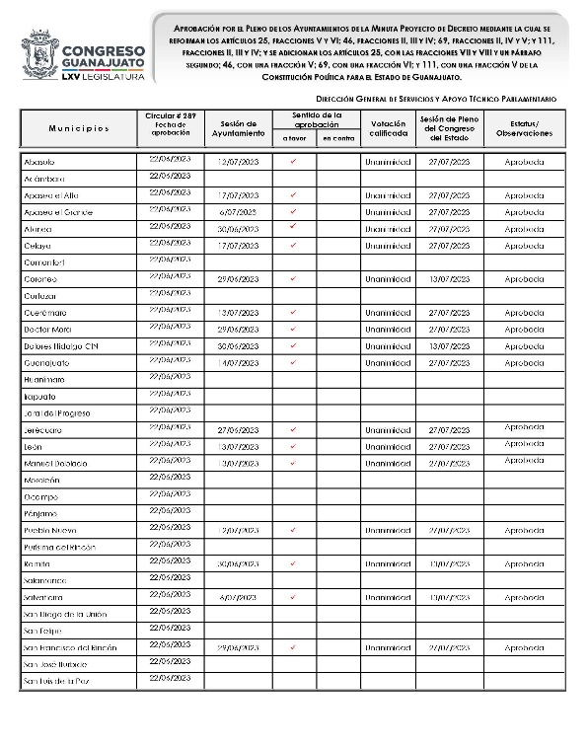
- La Presidencia.- ¡Muchas gracias! secretaria en el siguiente punto del orden del día relativo a las comunicaciones y correspondencias recibidas, se propone la dispensa de lectura en razón de encontrarse en la Gaceta Parlamentaria y desean hacer uso de la palabra con respecto a esta propuesta sírvanse indicarlo. Al no registrarse intervenciones, se solicita a la Secretaría que en votación económica en la modalidad convencional pregunte si se aprueba la propuesta.

- La Secretaría.- Con ¡mucho gusto! Presidenta, en votación económica se les consulta si se aprueba la propuesta, si están por la afirmativa manifestarlo levantando la mano.

Señora presidenta se registraron 10 votos a favor y 0 en contra.

- La Presidencia.- ¡Muchas gracias!

- La propuesta ha sido aprobada; y

En consecuencia ejecútense los acuerdos dictados por esta presidencia a las comunicaciones y correspondencias recibidas.

- DECLARATORIA DE APROBACIÓN DE LA MINUTA PROYECTO DE DECRETO FORMULADA POR LA SEXAGÉSIMA QUINTA LEGISLATURA, EL 22 DE JUNIO DEL AÑO EN CURSO, POR LA QUE SE REFORMAN LOS ARTÍCULOS 25, FRACCIONES V Y VI; 46, FRACCIONES II, III Y IV; 69, FRACCIONES II, IV Y V; Y 111, FRACCIONES II, III Y IV; Y SE ADICIONAN LOS ARTÍCULOS 25, CON LAS FRACCIONES VII Y VIII Y UN PÁRRAFO SEGUNDO; 46, CON UNA FRACCIÓN V; 69, CON UNA FRACCIÓN VI; Y 111, CON UNA FRACCIÓN V DE LA CONSTITUCIÓN POLÍTICA PARA EL ESTADO DE GUANAJUATO, DE CONFORMIDAD CON LO PREVISTO EN EL PRIMER PÁRRAFO DEL ARTÍCULO 145 DE DICHO ORDENAMIENTO CONSTITUCIONAL, SOBRE SUSPENSIÓN DE DERECHOS.

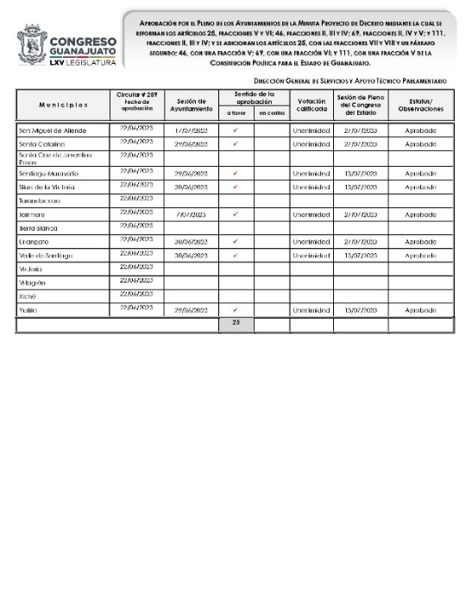

- La Presidencia.- Señoras diputadas y señores diputados me permito manifestar que obran en este poder de esta presidencia las comunicaciones recibidas en la Secretaría General de este Congreso de los ayuntamientos que han expresado su voto aprobatorio en relación a la Minuta de Proyecto de Decreto formulada por la Sexagésima Quinta Legislatura, el 22 de junio del año en curso, por la que se reforman los artículos 25, fracciones V y VI; 46, fracciones II, III y IV; 69, fracciones II, IV y V; y 111, fracciones II, III y IV; y se adicionan los artículos 25, con las fracciones VII y VIII y un párrafo segundo; 46, con una fracción V; 69, con una fracción VI; y 111, con una fracción V de la Constitución Política para el Estado de Guanajuato, de conformidad con lo previsto en el primer párrafo del artículo 145 de dicho ordenamiento constitucional, sobre suspensión de derechos, los ayuntamientos que aprobaron esta Minuta son Abasolo, Apaseo el Alto, Apaseo el Grande, Atarjea, Celaya, Coroneo, Cuerámaro, Doctor Mora, Dolores Hidalgo Cuna de la Independencia Nacional, Guanajuato, Jerécuaro, León, Manuel
Doblado, Pueblo Nuevo, Romita, Salvatierra, San Francisco del Rincón, San Miguel de Allende, Santa Catarina, Santiago Maravatío, Silao de la Victoria, Tarimoro, Uriangato, Valle de Santiago y Yuriria de conformidad con lo dispuesto por el párrafo primero del artículo 145 de la Constitución Política para el Estado de Guanajuato para que la misma pueda ser reformada o adicionada es indispensable que el Congreso apruebe las reformas o adiciones por el voto de cuando menos el 70% de sus miembros y además se han aprobado por la mayoría de los ayuntamientos, en atención al mencionado precepto constitucional y haberse efectuado el cómputo correspondiente resulta un total de 25 ayuntamientos que emitieron su voto aprobatorio, constituyendo la mayoría de los ayuntamientos que exige dicho dispositivo para la aprobación por el constituyente permanente de la Minuta Proyecto de Decreto de Modificaciones a la Constitución Política para el Estado de Guanajuato y en consecuencia se declara la misma.

Por lo tanto, remitase el decreto aprobado al Ejecutivo del Estado para los efectos constitucionales de su competencia

- PRESENTACIÓN DE LA INICIATIVA SUSCRITA POR DIPUTADAS Y DIPUTADOS INTEGRANTES DEL GRUPO PARLAMENTARIO DEL PARTIDO ACCIÓN NACIONAL A EFECTO DE REFORMAR Y ADICIONAR DIVERSAS DISPOSICIONES A LA LEY DEL NOTARIADO PARA EL ESTADO DE GUANAJUATO.

DIPUTADA KATYA CRISTINA SOTO ESCAMILLA
PRESIDENTA DEL CONGRESO DEL ESTADO
LIBRE Y SOBERANO DE GUANAJUATO
SEXAGÉSIMA QUINTA LEGISLATURA
P R E S E N T E

Quienes integramos el Grupo Parlamentario del Partido Acción Nacional, ante la Sexagésima Quinta Legislatura del Congreso del Estado Libre y Soberano de Guanajuato, con fundamento en lo dispuesto por los artículos 56 fracción II, de la Constitución Política para el Estado de Guanajuato; y 167 fracción II, 168 y 209 de la Ley Orgánica del Poder Legislativo del Estado de Guanajuato, nos permitimos someter a la consideración de esta Honorable Asamblea, la presente Iniciativa con proyecto de Decreto por el que se reforman y adicionan diversos artículos de la Ley del Notariado para el Estado de Guanajuato, con base en la siguiente:

EXPOSICIÓN DE MOTIVOS

El notariado es una actividad que forma parte de la historia del país, para la cual México ha adoptado el sistema notarial latino, el cual se caracteriza entre otros elementos, porque quien ejerce esta función es un profesional del Derecho.

La función notarial es una actividad que no depende directamente de alguna autoridad administrativa, aunado a que su ejercicio implica dar autenticidad a los hechos y actos ocurridos en su presencia por poseer fe pública. Donde, además, el notario tiene la posibilidad de interpretar la voluntad de las partes, orientándoles y dándole forma al redactar un instrumento público, con el fin de brindar certeza y seguridad jurídica a las personas y a su patrimonio, previniendo conflictos de orden social de diferente naturaleza.

Con el objeto de implementar acciones tendentes a fortalecer las instituciones y mecanismos que se relacionan con la actividad notarial, el Congreso del Estado ha participado en las tareas para realizar la actualización del ordenamiento que rige la función notarial. En este contexto, las últimas modificaciones en torno a la figura del notario auxiliar produjeron una serie de reflexiones sobre la necesidad de diseñar procedimientos que en el fondo sigan atendiendo necesidades sociales, pero con elementos acordes a las exigencias por las cuales debe atravesar un profesional del Derecho, cuyo objetivo es obtener el estatus de notario u obtener un Fíat para desempeñarse como titular de una notaría pública.

El derecho por naturaleza es dinámico, pues a fin de asegurar su eficacia debe adecuarse a las nuevas necesidades que surgen a partir de los cambios sociales que modifican las realidades y estructuras existentes, por ello, el presente proyecto de reforma tiene por objetivo regular el procedimiento de equivalencia notarial, mediante el cual un Notario Auxiliar podrá, cumplidos los trámites y requisitos, obtener la titularidad de la Notaría en la que actúa, en los supuestos de fallecimiento, renuncia o retiro del fíat del titular. Este proceso se basará en la realización de un examen evaluado por tres jurados, quienes valoraran la buena conducta y capacidad notarial del solicitante. Se busca que los interesados participen en una contienda teórica y práctica, dado que cuentan con experiencia demostrada en la función y mantienen un arraigo social y territorial en el lugar donde se han desempeñado. Lo que, en su conjunto, beneficia a la prestación de los servicios notariales que requieran los usuarios.

Con la creación de dicha figura se permitió la inclusión de profesionales del derecho para fortalecer la seguridad jurídica en nuestra entidad y se hizo más eficiente la prestación de la función notarial, generando mayor eficiencia en los actos y hechos que la sociedad y el Estado otorgan.

Asimismo, el artículo 14 de la ley mencionada prevé los principios que deben guardar los procedimientos para obtener la licencia de notario auxiliar, la calidad de aspirante a notario y el fíat de notario público, siendo los de buena fe, certeza, igualdad, imparcialidad, independencia y máxima publicidad.

En ese contexto jurídico-normativo y tomando en consideración la importancia de la función notarial y, además, que dicha función es desempeñada por personas, por seres humanos que tarde o temprano se enfrentarán al fallecimiento o a alguna situación de índole personal que los lleve a tomar la decisión de separarse de la importante labor que desempeñan, es que se considera de vital importancia para darle continuidad a la misma, el establecer un procedimiento que asegure que se siga prestando de manera eficiente, con profesionistas que ya han demostrado su capacidad en la práctica.

La creación de un procedimiento de equivalencias en la ley del notariado para permitir que los notarios auxiliares obtengan la calidad de notarios titulares tiene como objetivo principal garantizar la continuidad del servicio notarial, aprovechar la experiencia y conocimiento acumulado de los notarios auxiliares, reconocer la formación especializada recibida y promover la estabilidad y confianza en la comunidad en quienes con el carácter de auxiliares han desempeñado la función notarial. Esta medida beneficia tanto a los notarios auxiliares, al brindarles oportunidades de desarrollo profesional, como a la comunidad en general, al asegurar la continuidad y eficiencia en la prestación de servicios notariales, los que no se verían interrumpidos abruptamente en caso de fallecimiento o renuncia de la persona titular de la notaría. Al proporcionar un camino claro y estructurado para que los notarios auxiliares puedan ascender a la titularidad, se fomenta la estabilidad y la confianza en el sistema notarial, evitando interrupciones o retrasos en la atención a los usuarios.

Además, el procedimiento de equivalencias reconoce el valor y la importancia de la experiencia práctica de los notarios auxiliares. Durante su trabajo como auxiliares, han adquirido habilidades y conocimientos que son relevantes y necesarios para ejercer su función.

Asimismo, al proporcionar una vía clara para la promoción de los notarios auxiliares, se fomenta la motivación y el compromiso de estos profesionales. Saber que existe la posibilidad de convertirse en notarios titulares incentiva a los auxiliares a desempeñarse de manera responsable y dedicada, ya que ven reconocido su esfuerzo y tienen una meta profesional a la que aspirar. Esto puede generar un ambiente laboral más positivo y estimulante, lo cual repercute en la calidad del servicio ofrecido.

Otro aspecto importante es que el procedimiento de equivalencias permite mantener la continuidad de la atención a los clientes y la gestión de los asuntos en trámite. Cuando un notario titular fallece o deja vacante su puesto, puede haber una gran cantidad de documentos y expedientes en curso que requieren atención y seguimiento. Al permitir que un notario auxiliar asuma la titularidad, se evitan retrasos y se garantiza la continuidad en la atención de los casos pendientes. Esto es especialmente relevante en situaciones donde los trámites notariales tienen plazos legales o implicaciones económicas importantes.

Para facilitar la lectura de la iniciativa se presenta el siguiente cuadro comparativo:

Disposiciones actuales | Propuesta de reforma
Artículo 11-B. La Secretaría de Gobierno emitirá una convocatoria pública y abierta a los interesados en obtener la calidad de aspirante a notario.  - La convocatoria deberá contener al menos las siguientes bases:  - La necesidad de contar con nuevas notarias;  - Plazo para presentar solicitudes y documentos que acrediten el cumplimiento de los requisitos que señala el artículo 11-A de esta Ley;  - Plazo para que la unidad administrativa que corresponda de la Secretaría de Gobierno verifique el cumplimiento de los requisitos para obtener la calidad de aspirante a notario;  - El contenido de los temas sobre los que versará el examen; y  - La atribución del jurado para establecer lugar, fecha y hora de celebración del examen. | Artículo 11-B. La Secretaría de Gobierno emitirá una convocatoria pública y abierta a los interesados en obtener la calidad de aspirante a notario, cada dos años o antes si fuere necesario.  La convocatoria deberá contener al menos las siguientes bases:  - La necesidad de contar con nuevas  notarias;  - Plazo para presentar solicitudes y documentos que acrediten el cumplimiento de los requisitos que señala el artículo 11-A de esta Ley;  - Plazo para que la unidad administrativa que corresponda de la Secretaría de Gobierno verifique el cumplimiento de los requisitos para obtener la calidad de aspirante a notario;  - El contenido de los temas sobre los que versará el examen; y  - La atribución del jurado para establecer lugar, fecha y hora de celebración del examen.
Artículo 14. Los procedimientos para obtener la licencia de notario auxiliar, la calidad de aspirante a notario y el fíat de notario público se sujetarán a los siguientes principios: | Artículo 14. Los procedimientos para obtener la licencia de notario auxiliar, la calidad de aspirante a notario, el de equivalencia notarial y el fíat de notario público se sujetarán a los siguientes principios:  I. a VI …
Artículo 17. Cuando una o…  La convocatoria deberá… | Artículo 17. Cuando una o…  La convocatoria deberá…
















Finalmente, si bien la evaluación legislativa no pertenece expresamente al rubro de la técnica legislativa (y más bien a la de ciencia de la legislación), existe una relación sumamente estrecha entre ambos; los resultados arrojados por la evaluación legislativa respecto a los productos donde una norma tiene incidencia directa no sólo en el contenido sustantivo de la legislación —qué se legisla— sino también en la plasmación lingüística de la norma —con qué palabras se legisla—, por ello, atendiendo la previsión del artículo 209 de la Ley Orgánica del Poder Legislativo del Estado de Guanajuato, relativo a la evaluación ex ante de la norma, a partir de la evaluación del impacto jurídico, administrativo, presupuestario y social, se manifiesta:

IMPACTO JURÍDICO: Se contempla la adición de un Capítulo IV a la Ley del Notariado para el Estado de Guanajuato, con los artículos que lo integran, recorriéndose en su orden los actuales capítulos IV al XVIII, para convertirse en V al XIX.

IMPACTO ADMINISTRATIVO: En razón de los alcances y naturaleza de la Iniciativa que se
propone, no se actualizan impactos de orden administrativo.

IMPACTO PRESUPUESTARIO: En razón de los alcances y naturaleza de la Iniciativa que se propone, no se actualizan impactos de orden presupuestario; y

IMPACTO SOCIAL: La sociedad en general tendrá la certeza que podrán contar con profesionales en la prestación del servicio notarial toda vez que se está asegurando que los profesionistas que lo ofrezcan cuenten con la debida probidad, ética, conocimiento, honradez y profesionalismo.

Por lo anteriormente expuesto y fundado, nos permitimos someter a consideración del Pleno, para su aprobación, el siguiente:

D E C R E T O:

ÚNICO: Se reforman los artículos 11-B, 14, primer párrafo, 17, 18 y 19 y se adiciona un Capítulo IV, el cual se integra con los artículos 23-A, 23-B, 23-C, 23-D, y 23-E, recorriéndose en su orden los actuales capítulos IV al XVIII, para ubicarse como capítulos V al XIX, respectivamente, todos ellos de la Ley del Notariado para el Estado de Guanajuato, para quedar como sigue:

« Artículo 11-B. La Secretaría de Gobierno emitirá una convocatoria pública y abierta a los interesados en obtener la calidad de aspirante a notario, cada dos años o antes si fuere necesario.

La convocatoria deberá contener al menos las siguientes bases:

- La necesidad de contar con nuevas notarias;

- Plazo para presentar solicitudes y documentos que acrediten el cumplimiento de los requisitos que señala el artículo 11-A de esta Ley;
- Plazo para que la unidad administrativa que corresponda de la Secretaría de Gobierno verifique el cumplimiento de los requisitos para obtener la calidad de aspirante a notario;

- El contenido de los temas sobre los que versará el examen; y

- La atribución del jurado para establecer lugar, fecha y hora de celebración del examen.

Artículo 14. Los procedimientos para obtener la licencia de notario auxiliar, la calidad de aspirante a notario, el de equivalencia notarial y el fíat de notario público se sujetarán a los siguientes principios:

- a VI …

Artículo 17. Cuando una o…

La convocatoria deberá…

- Motivos que sustenten la necesidad de la creación de la notaría, sujetándose a lo dispuesto por el artículo 11 de esta Ley, además tratándose de varias notarias vacantes o de nueva creación se establecerán los criterios para la designación de la notaría.

II a V. …

VII. Que dentro de los treinta días siguientes a la publicación de la convocatoria se determinará la fecha, lugar y hora del examen;

VII a IX. …

Concluido el plazo…

La unidad administrativa…

El acuerdo de…

Desahogado el procedimiento…

Artículo 18. El examen de oposición para obtener el fíat de notario, para cada notaría vacante o de nueva creación, consistirá en una prueba teórica y en una prueba práctica, que se regirá por lo establecido en los lineamientos que al efecto emita la Secretaría de Gobierno, tendiendo las siguientes reglas comunes

- La prueba teórica…

a) El día del examen, en sesión previa, el jurado integrará el cuestionario al que deberán dar respuesta los sustentantes el cual se conformará por un mínimo de cincuenta preguntas, de las cuales, por lo menos diez serán a propuesta de cada uno de los miembros del jurado. En la elaboración del cuestionario, el jurado deberá abarcar todos los temas previstos en la convocatoria para esta etapa del concurso; y

- La prueba práctica…

b) El día del examen, el jurado en sesión previa a la celebración del mismo determinará él o los tipos de instrumentos notariales que serán materia de esta prueba;

- Para el desarrollo…

- El sustentante dispondrá de hasta cinco horas continuas para la redacción del instrumento notarial, al término de las cuales, el jurado recogerá los exámenes e individualmente emitirá por escrito la calificación de los mismos.

La salvaguarda e…

Una vez desahogadas las pruebas teórica y práctica, el jurado sesionará las veces necesarias a fin de obtener la calificación definitiva de cada sustentante, promediando los resultados que éstos obtuvieron en sus pruebas teórica y práctica; de lo que se levantará el acta correspondiente, que será firmada por los integrantes del jurado.

La Secretaría de Gobierno, en ejercicio de la facultad que le conceden los artículos 13-A y 13-B de ser el caso podrá llevar a cabo acciones preparatorias para la elaboración por parte del jurado del cuestionario, a efecto de que éste, el día del examen tome como base el material desarrollado como parte de estas acciones preparatorias.

Cuando se lleven a cabo dos o más exámenes de manera simultánea o escalonada en una misma fecha, ya sea derivados de una o varias convocatorias, los jurados a cargo de cada prueba deberán sesionar previamente de manera conjunta para determinar el instrumento único que se aplicará a todos los sustentantes a efecto de garantizar igualdad de condiciones.

Artículo 19. El jurado calificará…

La calificación mínima…

El jurado atendiendo a las calificaciones obtenidas en las pruebas teórica y práctica, determinará quién de los sustentantes aprobados, resultó con mayor puntuación para recibir el fíat concursado.

Si ninguno de…

En caso de que algunos de los sustentantes empaten en la máxima puntuación aprobatoria, el jurado instrumentará acciones afirmativas en materia de paridad de género para garantizar el acceso de las mujeres a la función notarial y, en su caso, de ser necesario ordenará la práctica, entre ellos, de una prueba complementaria a fin de obtener una nueva calificación.

Si por cuestiones…

En todos los…

CAPÍTULO IV Del Procedimiento de Equivalencia Notarial

Artículo 23-A. En caso de que el titular de una notaría fallezca o renuncie, y en dicha notaría haya un notario auxiliar, este último podrá, mediante el Procedimiento de Equivalencia Notarial establecido en este capítulo, continuar en funciones como titular de la notaría en la que actúa.

Artículo 23-B. La instauración del Procedimiento de Equivalencia Notarial deberá ser solicitado por el notario auxiliar dentro de los treinta días posteriores al fallecimiento o renuncia del titular de la notaría, y este deberá de concluir antes de transcurridos los cinco meses de realizada la solicitud, lo anterior en los términos que se establezcan en el Reglamento de la presente Ley.

Artículo 23-C. El notario auxiliar para poder solicitar el Procedimiento de Equivalencia Notarial, deberá cumplir, con lo siguiente:

- Licencia vigente de notario auxiliar;

- Certificación notarial vigente en caso de tener más de dos años en funciones y no haber sido suspendido a través de un procedimiento por parte de la unidad administrativa que corresponda de la Secretaría de Gobierno, dentro de los cinco años previos;

- Opinión favorable del correcto ejercicio de la función notarial emitida por la delegación del Colegio Estatal de Notarios a donde se encuentra adscrito y ratificada por el Colegio Estatal de Notarios; y

- Haber ejercido como Notario Auxiliar en la Notaría en cuestión durante un período mínimo de un año, acreditando su experiencia y conocimiento en el ámbito notarial.

Artículo 23-D. Los notarios auxiliares que cumplan con los requisitos previstos en esta ley deberán aprobar una evaluación ante tres jurados, quienes serán designados, uno a propuesta de la Secretaría de Gobierno, un profesor de la División de Derecho, Política y Gobierno de la Universidad de Guanajuato preferentemente notario y profesor de la especialidad de Notaría Pública a propuesta del Director de dicha división y uno más será Notario Titular que será propuesto por el Colegio Estatal de Notarios.

Los jurados evaluarán al solicitante mediante un examen escrito, oral y practico que incluirá, al menos, los siguientes aspectos:

  - Conocimientos teóricos y prácticos del derecho notarial;

  - Capacidad para redactar instrumentos públicos notariales;

  - Habilidades para asesorar y resolver problemas notariales; y

  - Conocimiento de las leyes y regulaciones notariales vigentes.

El jurado dentro de los tres días hábiles siguientes emitirá un informe detallado sobre la evaluación del solicitante, recomendando o no la concesión de la titularidad notarial por equivalencia. En caso de que la recomendación sea favorable, el titular de la Secretaría, confirmará la decisión respecto a la concesión de la titularidad notarial por equivalencia, dentro de los treinta días naturales siguientes a la recepción del informe del jurado.

Artículo23-E. En el caso de que el Notario Auxiliar que participe en el procedimiento de equivalencia notarial cumpla con los requisitos previstos por esta ley y acredite la evaluación, se le otorgará un fíat.»

T R A N S I T O R I O S

Guanajuato, Gto., a 25 de julio de 2023
Diputadas y Diputados integrantes del
Grupo Parlamentario del Partido Acción Nacional
Dip. Ayala Torres Luis Ernesto
Coordinador
Dip. Alcántar Rojas Rolando Fortino
Dip. Balderas Álvarez Bricio
Dip. Bermúdez Cano Susana
Dip. Borja Pimentel José Alfonso
Dip. Casillas Martínez Angélica
Dip. Hernández Camarena M. Guadalupe
Dip. Hernández Martínez María de la Luz
Dip. Larrondo Díaz César
Dip. López Camacho Martín
Dip. Magdaleno González Briseida
Dip. Márquez Alcalá Laura Cristina
Dip. Murillo Chávez Janet Melanie
Dip. Márquez Márquez Noemí
Dip. Rangel Hernández Armando
Dip. Ortiz Ortega Jorge
Dip. Salim Alle Miguel Ángel
Dip. Rionda Salas Lilia Margarita
Dip. Soto Escamilla Katya Cristina
Dip. Torres Mereles Javier
Dip. Zanella Huerta Víctor Manuel

- La Presidencia.- Enseguida se pide al diputado Armando Rangel, dar lectura a la exposición de motivos de la iniciativa relativa al punto quinto del orden del día. (ELD 550/LXV-I)

(Hace uso de la palabra el diputado Armando Rangel Hernández, para hablar de la iniciativa en referencia)

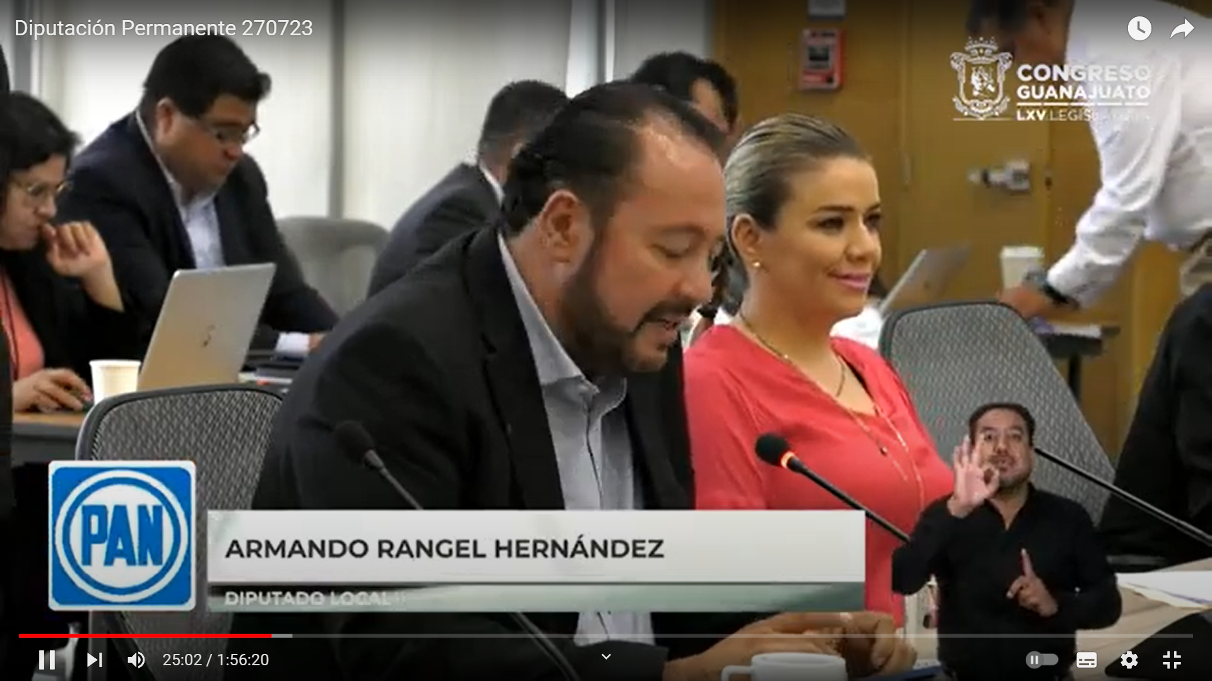

Diputado Armando Rangel Hernández

- Muchas gracias, con el permiso de la diputada Katya Soto Escamilla, presidenta de esta Mesa Directiva de la Comisión Permanente, me permito saludar a mis compañeras a mis compañeros diputados, saludar también al público que hoy nos acompaña, así como los ciudadanos que también siguen esta sesión a través de los diversos medios electrónicos, con su permiso diputada presidente.

- La función notarial es fundamental en el sistema jurídico de nuestro país los actos que involucran, pretenden seguridad pública y darle certeza, a las decisiones que toman los ciudadanos relativas sobre todo a su patrimonio propio y el de la familia, la presente iniciativa que por mi conducto presenta el Grupo Parlamentario del PAN, a esta soberanía, fortalece la función notarial, al establecer normas precisas respecto a las funciones de los notarios auxiliares.

- Esta iniciativa tiene por objeto regular, el procedimiento de equivalencia notarial, mediante el cual un notario auxiliar, podrá una vez cumplido con los requisitos y con los trámites correspondientes obtener la titularidad de la notaría, donde ha estado actuando, esto en la falta del titular de la propia notaría, ya sea por renuncia, por fallecimiento, o porque se le haya retirado el FIAT, este proceso establece que los interesados participen en un concurso teórico y práctico conducido por tres jurados quienes durante el mismo valorarán la capacidad material del solicitante sus actitudes y sus antecedentes la creación de un procedimiento de equivalencias en la Ley de Notariado pretende aprovechar la experiencia y el conocimiento acumulado de los notarios auxiliares reconociendo la formación y especialización que han recibido a lo largo de su trayectoria laboral aprovechará también la estabilidad y la confianza que estos personajes han construido durante su desempeño en la comunidad en donde han laborado, en donde andes empeñado en la función notarial, desde la notaría auxiliar.

- Además de permitir con esa medida la profesionalización del servicio notarial, está medida beneficia también en dos vertientes, que considero importante señalar, otorga en primera instancia seguridad a los notarios auxiliares en su desempeño profesional, les garantiza laboralmente la expectativa de crecimiento a futuro lo cual para todo profesionista y para todo trabajador es un tema de suma importancia pues le da certeza y seguridad a él y a su familia, al mismo tiempo se asegura la continuidad en la atención y eficiencia en la prestación de los servicios notariales a los ciudadanos usuarios de estos puestos trámites con este procedimiento de cambio de titular no se verán interrumpidos abruptamente cuando éste fallece, renuncia, o se le retire el FIAT, esta asunto es principalmente relevante en situaciones donde los trámites notariales tienen plazos legales o tienen implicaciones económicas importantes para sus usuarios, buscamos que la ausencia del titular no se traduzca en la detención de procesos que inciden en la afectación a su patrimonio o a sus intereses.

- Actualmente por otra parte el marco jurídico que regula la función notarial en su artículo 14 establece los principios que debe de observar una aspirante a ser notario, una aspirante a pretender una notaría e incluso una notario auxiliar y esos principios los circunscribe a la buena fe, la certeza, la imparcialidad, la Independencia y la máxima publicidad, el procedimiento que hoy nosotros proponemos a esta soberanía de equivalencias fortalece los principios que actualmente acabo de mencionar y que actualmente cuenta con nuestra ley, pues a ellos se suma también la experiencia práctica de los notarios auxiliares que han acumulado como dije a lo largo de su desempeño, pero también los conocimientos que han adquirido y que son relevantes para ejercer su función.

- Por ello, el fijar un procedimiento de equivalencia va a permitir satisfacer exigencias que hoy demandan los ciudadanos respecto de los servicios de los notarios en esta entidad, en atención a las disposiciones que establece nuestra Ley Orgánica de este Poder Legislativo, hago mención que la propuesta contempla en su escrito los impactos que la propia ley nos demanda, sin embargo, quisiera precisar que esta propuesta no tiene implicaciones de vendo le administrativo, toda vez que no incluye la creación de nuevas estructuras orgánicas, también carece de implicaciones presupuestales, pues no demanda recursos públicos para su aplicación, por tanto compañeras y compañeros diputados esperemos contar con la aprobación de todos y cada uno de ustedes primero en la comisión correspondiente y después en el Pleno de este Congreso a fin de contar en Guanajuato con un cuerpo notarial y un servicio notarial acorde a las nuevas realidades que requiere y demanda la sociedad.

- Por su atención ¡muchas gracias!

- La Presidencia.- ¡Muchas gracias! diputado Armando; y

Se turna a la Comisión de Justicia con fundamento en el artículo 113 fracción I de nuestra Ley Orgánica para su estudio y su dictamen.

- PRESENTACIÓN DE LA INICIATIVA FORMULADA POR LA DIPUTADA Y EL DIPUTADO INTEGRANTES DEL GRUPO PARLAMENTARIO DEL PARTIDO VERDE ECOLOGISTA DE MÉXICO POR LA QUE SE ADICIONAN LOS ARTÍCULOS 63-2 Y 63-3, ASÍ COMO EL INCISO C AL ARTÍCULO 78, EL NUMERAL G AL ARTÍCULO 80 Y LA FRACCIÓN V AL ARTÍCULO 123 DE LA LEY DE RESPONSABILIDADES ADMINISTRATIVAS PARA EL ESTADO DE GUANAJUATO.

DIPUTADA KATYA CRISTINA SOTO ESCAMILLA
PRESIDENTA DEL H. CONGRESO DEL ESTADO DE GUANAJUATO
SEXAGÉSIMA QUINTA LEGISLATURA

P R E S E N T E

Quienes suscribimos, la diputada y el diputado integrantes del Grupo Parlamentario del Partido Verde Ecologista de México, en la Sexagésima Quinta Legislatura del Congreso del Estado de Guanajuato, con fundamento en lo dispuesto en los artículos 56, fracción II de la Constitución Política para el Estado de Guanajuato; y 167, fracción II de la Ley Orgánica del Poder Legislativo del Estado de Guanajuato, nos permitimos someter a la consideración de esta Asamblea, la presente iniciativa con proyecto de decreto por el que se adicionan los artículos 63-2 y 63-3, así como el inciso c) del artículo 78, el numeral g. del artículo 80 y la fracción V al artículo 123, todos de la Ley de Responsabilidades Administrativas para el Estado de Guanajuato, con el objeto de establecer como falta administrativa grave el hostigamiento y el acoso sexual, de conformidad con la siguiente:

Exposición de Motivos

La desigualdad laboral ha sido una realidad histórica para las mujeres en nuestro país. Durante siglos, las mujeres han enfrentado barreras sistémicas, sociales, culturales y discriminación en el ámbito laboral, limitando con ellos su participación en diversos campos laborales.

Según datos de la ONU México, a nivel nacional 19.2 millones de mujeres fueron sometidas en algún momento de su vida a algún tipo de intimidación, hostigamiento, acoso o abuso sexual.

En el caso de Guanajuato con relación al delito de violencia de Genero, nuestro estado ha mostrado una tendencia superior a la media nacional de 2017 a 2022, el registro de carpetas de investigación por este delito aumentó 21.9 por ciento, al pasar de 11 mil 253 casos hasta los 13 mil 724.

En el periodo 2017 a 2022 se presentaron 12 mil 736 carpetas de investigación por delitos contra la libertad y la seguridad sexual. El abuso sexual fue la forma más frecuente de violencia sexual en la entidad, con 6 mil 943 casos; la violación simple ocupa el segundo lugar con 3 mil 754 registros, el acoso sexual se posiciona en el tercer lugar con 1 mil 358 registros, seguido de la violación equiparada que presenta 307 registros y, por último, el hostigamiento sexual con 281 registros. Desde 2020, es visible el aumento de los delitos contra la libertad y la seguridad sexual, pues pasó de 2 mil 001 registros a 2 mil 881 en ese periodo.

La existencia de estos factores socioculturales históricamente ha provocado actos y comportamientos hostiles, humillantes y discriminatorios en contra de las mujeres, no solo por parte de personas con jerarquía superior, sino también por parte de compañeros, e incluso, subordinados.

Si bien es cierto, la violencia laboral no es exclusivamente una condición de género, a diferencia de los hombres, las mujeres sufren comúnmente condiciones laborales desiguales respecto al género masculino, como la percepción de salarios inferiores, ausencia y dificultades para acceder a prestaciones, lo cual indica una situación constante de desventaja.

La violencia en el trabajo puede ser concebida desde dos vertientes; una caracterizada por actos agresivos contra el trabajador como conductas de maltrato físico o verbal, hostigamiento y acoso sexual; y otra referida a actos de discriminación y desigualdad laboral, como baja retribución económica, restricción en el acceso a los servicios de salud y a otros programas de apoyo social, entre otros.

El mobbing es un término científico que describe acción verbal o psicológica de índole sistemática, repetida o persistente por la que, en el lugar de trabajo o en conexión con el trabajo, una persona o un grupo de personas hiere a una víctima, la humilla, ofende o amedrenta.

Heinz Leymann, un médico sueco considerado como el iniciador moderno de esta temática, es quien en la década de los noventa adopta el término de mobbing y lo define como una comunicación hostil e inmoral dirigida de manera sistemática por una o varias personas hacia otro individuo, acciones que se presentan de manera reiterada casi cada día y a lo largo del tiempo. La persistencia de este tipo de acciones tiene un impacto en términos psíquicos, psicosomáticos y sociales.

En el caso de las mujeres, el acoso y los abusos son una constante con la que tienen que vivir en su día a día laboral, enfrentándose a una estructura patriarcal y machista, que privilegia en gran media el desempeño de los hombres, por el simple hecho de ser hombre y a las mujeres, las pone en un estado de desigualdad frente a sus pares.
De acuerdo con el Senado de la República, si bien, en México existe protección a la población a través de la Constitución Política de los Estados Unidos Mexicanos respecto al derecho de una vida libre de violencia, se reconoce que en la actualidad existe violencia laboral manifestada por diversas formas de discriminación, además del abuso de poder entendido como un comportamiento de acoso reiterativo, lo cual, deriva en la imposibilidad de que el trabajador goce plenamente de sus derechos tanto humanos como laborales.

La violencia contra las mujeres en el trabajo adopta distintas formas, que van desde las agresiones físicas, amenazas o violencia psicológica y el acoso sexual, calificado este como el que mas afecta a las mujeres.

De igual forma, es importante mencionar que, si bien es cierto, el acoso laboral lo sufren tanto hombres como mujeres, las mujeres viven una mayor vulnerabilidad debido a que ellas se han insertado a los mercados laborales en condiciones de desventajas respecto a los hombres.

El acoso implica un comportamiento reiterativo, basado en el abuso de poder para “conseguir algo”, la Organización Internacional de Trabajo, manifiesta que es un comportamiento reiterativo en función del sexo, de carácter desagradable y ofensivo para la mujer que lo sufre, utilizando como vector de represalias la humillación, degradaciones y amenazas.

El acoso sexual representa una ofensa a la dignidad humana y una manifestación de las relaciones de poder históricamente desiguales entre mujeres y hombres; de esta forma dañan la integridad y dignidad de las víctimas y es expresión del ejercicio abusivo de poder bajo una perspectiva de preeminencia.

El artículo 187-a del Código Penal del Estado de Guanajuato tipifica al acoso sexual como un delito y considera como persona acosadora sexual a quien, por cualquier medio, acose a una persona a pesar de su oposición, para que ejecute un acto de naturaleza sexual, para sí o para un tercero.

Además, es una expresión de violencia que se materializa en actos que atentan contra la dignidad humana e impiden y obstaculizan el pleno ejercicio del derecho de las mujeres a vivir una vida libre de violencia, aunado a ello, estas conductas transgreden el bienestar físico, psicológico, familiar, laboral y social de las víctimas.

Este tipo de conductas constituye un elemento que obstaculiza la permanencia y desarrollo de las mujeres en los espacios profesionales y limita su crecimiento profesional.

De acuerdo con la Encuesta Nacional sobre la Dinámica de las Relaciones en los Hogares de generada por el INEGI, a escala nacional de las mujeres que alguna vez han participado en el mercado laboral, 27.9 por ciento experimentó algún incidente de violencia sexual. Igualmente, se reporta que, en el trabajo, las principales personas agresoras denunciadas fueron las y los compañeros de trabajo (34.2 por ciento), seguido por las y los jefes o patrones (21.7) y las y los supervisores, capataces o coordinadores (10.7).

Por otro lado, el hostigamiento sexual, es el ejercicio del poder en una relación de subordinación real de la víctima frente a quien agrede. Se expresa en conductas verbales y físicas, de connotación lasciva y relacionadas con la sexualidad.

El artículo 259 bis del Código Penal Federal tipifica al hostigamiento sexual como un delito y considera como persona hostigadora sexual a quien asedia reiteradamente con fines lascivos a mujeres u hombres de cualquier edad, valiéndose de una posición jerárquica superior derivada de relaciones. De acuerdo con las estadísticas, es más común que las mujeres enfrenten el acoso y el hostigamiento sexual; sin embargo, también ocurren hacia los hombres. En general, se trata de personas a quienes sus victimarios/as juzgan con escaso poder para oponerse a este tipo de agresiones laborales, docentes, familiares o de cualquier otro tipo que impliquen subordinación.

Por su parte, el Artículo 187-b del Código Penal para el Estado de Guanajuato, considera como persona hostigadora sexual a quien, valiéndose de su posición jerárquica o de poder, derivado de sus relaciones familiares, laborales, profesionales, religiosas, docentes o de cualquier otra que implique subordinación, hostigue a otra persona para que ejecute, para sí o para un tercero, un acto de naturaleza sexual.

De acuerdo con la Recomendación 19 del Comité para la Eliminación de la Discriminación contra la Mujer de la ONU, la violencia contra las mujeres es una forma de discriminación que impide el goce de derechos y libertades en favor de la igualdad entre mujeres y hombres, por ello resulta esencial fortalecer las acciones institucionales no sólo para prevenir la violencia de género, sino para definir rutas claras de atención pronta y expedita con enfoque de derechos humanos y perspectiva de género de casos que se llegasen a presentar.
Guanajuato

En el caso del servicio público de Guanajuato, al igual que en muchas otras regiones de México, las mujeres enfrentan diversas formas de violencia, incluyendo discriminación de género, desigualdad salarial, acoso y hostigamiento sexual. La violencia que se vive todos los días en contra de las mujeres en el ámbito laboral tiene impactos devastadores en su bienestar emocional y profesional, ya que crea un ambiente hostil y desalentador que obstaculiza su desarrollo y progreso.

Estos actos, en particular, son una problemática preocupante, especialmente cuando son perpetrados por sus superiores jerárquicos o por sus mismos compañeros, mismos que deberían velar por su bienestar y sus derechos.
En nuestro Estado se han presentado casos mediáticos donde han quedado exhibidos los abusos de poder y la impunidad con la que se manejan las administraciones públicas municipales, así como la estatal.

Uno de los ejemplos mas claros los tenemos en las corporaciones de seguridad pública, donde tan solo en 2020 se contó con el mayor número de paros registrados por los abusos, carencias y acoso sexual, con al menos 47 paros de labores. En cambio 2019 fue el año con más emplazamientos a paro, con al menos 20; y 2021 fue el año con más manifestaciones de policías, con al menos 32.

Por parte de este grupo parlamentario, se realizó una investigación para saber los casos de acoso y hostigamiento sexual en las administraciones públicas, encontrándonos con que en la mayor parte de los municipios no se cuenta con registro de denuncia por estos actos en contra de servidores públicos, lo que resulta extraño, cuando en supra líneas y en los medios de comunicación, se puede corroborar que existen casos en la mayor parte de las administraciones.

Lamentablemente, en los municipios donde si se registran, estas denuncias no encuentran ni seguimiento, ni sanciones. Tal es el caso de Irapuato, que según su registro en 2023 se tuvo solo UNA denuncia por hostigamiento sexual, de la cual no se desprendió ninguna sanción.

Otro caso, lo encontramos en el municipio de Celaya, donde más de 70 operativos de las fuerzas de seguridad pública municipal, realizaron un paro de labores y protestaron afuera de la presidencia municipal, con el objetivo de exigir la renuncia del Director General de Policía Municipal, sin embargo, cuando consultamos a dicho municipio, nos contestaron que no cuentan con registro alguno de denuncias en la materia.

Pero no solo en las corporaciones policiales, los casos de abuso y hostigamiento sexual se presentan en todas las áreas de la administración pública.

Municipio | Denuncias registradas
Guanajuato Capital | Hostigamiento y Acoso sexual 3 casos.  - Hostigamiento y acoso laboral y sexual. Dirección general de servicios públicos municipales.  Estatus: concluida  Sanción: N/A  - Acoso y hostigamiento sexual.  Dirección de Protección Civil.  Estatus: Procedimiento de responsabilidad administrativa.  Sanción: Amonestación  - Acoso sexual.  Dirección de Protección Civil.  Estatus: Procedimiento de responsabilidad administrativa.  Sanción: Amonestación  Cuenta como medida a la Comisión para Prevenir y Atender la Violencia laboral, hostigamiento y acoso sexual.
Huanímaro | Abuso, hostigamiento y acoso sexual  - Relleno sanitario  Medida: Solicitud de no contacto laboral.  Sanción: No procedente  - Agua Potable  Medida: Pliego de recomendaciones  Estatus: Falta de pruebas e inconsistencia en declaraciones.  Sanción: No procedente
Cortazar | - Hostigamiento laboral  Sistema Municipal de Seguridad Publica de Cortazar, Gto.  Medida: Se turnó para resolución al consejo de Honor y Justicia del Sistema Municipal de Seguridad Publica de Cortazar.
Comonfort | 3 casos de conclusión y archivo y uno en investigación, por lo que no hay sanciones impuestas en dichas carpetas de investigación.
XICHU | En 2023 solo una denuncia.  - Área: DIF  Medida: Se turnó en la fiscalía  Sanción: desconocida
Tierra Blanca | Áreas:  - Servicios municipales  Medidas: Acta administrativa de los servidores  Sanción: Acta administrativa  Abuso: Hostigamiento  - DIF  Abuso: Abuso autoridad  Medidas: investigación  Sanción: ninguna  - Seguridad publica  Medidas: Se turnó al consejo de honor y justicia  Sanción: Desconocida  Abuso: Abuso de autoridad
Silao | 2022: 4 expedientes, 3 de ellos siguen en trámite y 1 en conclusión.  2023: 2 expedientes en trámite.
San José Iturbide | - Dirección de Desarrollo Rural  Medidas: Inicio y/o radicación de renuncia  Proceso: En investigación  Sanción: Pendiente
Purísima del Rincón | - 2022: Obras publicas  Abuso: Acoso  Medidas: Se brinda atención psicológica por parte del instituto a la víctima.  Normativa: expediente turnado a la contraloría municipal para su investigación.  Sanción: El expediente se encuentra en investigación por lo que aún se encuentra pendiente de sanción.  - 2023: Seguridad Pública  Abuso: Violencia laboral  Medidas: Recomendaciones a ambas partes  Normativa: Concluida  Sanción: Sin sanción por ser queja y emitirse recomendaciones a ambas partes.
Moroleón | - Dirección de deportes  Medida: Separación del cargo del servidor público.  Normativa: Sentencia sin responsabilidad administrativa.  Sanción: Ninguna.  - Protección Civil  Normativa: Archivo y conclusión por falta de pruebas.
Irapuato | - Transito  Medida: Inicio de investigación  Estatus: Tramite  Sanciones: ninguna
Dolores Hidalgo | - Secretaría de ayuntamiento  Investigación y posteriormente procedimiento de responsabilidad administrativa.  Se concluyó el procedimiento de responsabilidad administrativa.  Sanción: Inhabilitación por un año

Es por ello, que esta iniciativa busca que el acceso a la justicia en estos casos sea alcanzable por dos vías legales; paralelamente a la posibilidad de denunciar conforme a la legislación penal y conseguir una pena, también contar con un procedimiento administrativo si se trata de un acoso sexual cometido por servidores públicos.

Camino Legislativo

Considerando el panorama actual en distintos estados de la república, en fecha 24 de octubre de 2022, el H. Congreso del Estado de Aguascalientes presento en el H. Cámara de Diputados una iniciativa con proyecto de decreto, para adicionar las fracciones XXVIII y XXIX al artículo 3 y XIV al artículo 7, los artículos 64 quáter y 65 quinquies de la Ley General de Responsabilidad Administrativa (LGRA), con el objeto de catalogar como faltas administrativas graves, el acoso y hostigamiento sexual.

Dentro de dicha iniciativa se plantea reformar la LGRA tomando en consideración que no hay un consenso pleno en cuanto a la tipificación del delito en la legislación penal, por lo que hace a la posición jerárquica superior del sujeto activo de la violencia sexual.
Haciendo énfasis en el marco jurídico nacional que sostiene el derecho de las mujeres a una vida libre de violencia, el artículo 1o. de la Constitución Política de los Estados Unidos Mexicanos, donde se consagran los derechos humanos reconocidos en los tratados internacionales en la materia, adicionalmente, se determina el establecimiento de garantías para su protección y de manera precisa establece que, todas las autoridades, en el ámbito de sus competencias, tienen la obligación de promover, respetar, proteger y garantizar los derechos humanos de conformidad con los principios de universalidad, interdependencia, indivisibilidad y progresividad. En consecuencia, el Estado deberá prevenir, investigar, sancionar y reparar las violaciones a los derechos humanos, en los términos que establezca la ley.

Dicha iniciativa fue turnada a la comisión de Transparencia y Anticorrupción para su análisis, discusión y dictaminación, que, después de un proceso legislativo riguroso, el pasado 8 de marzo del presente, con 445 votos a favor, la Cámara de Diputados aprobó el dictamen que adiciona diversas disposiciones a la Ley General de Responsabilidades Administrativas, en materia de hostigamiento y acoso sexual como falta administrativa grave.

Por lo anterior, en un ejercicio de armonización con el proceso que ahora ocurre en la cámara revisora, es que como grupo parlamentario del partido verde proponemos la reforma a nuestra legislación vigente, bajo un sentido de congruencia para así, garantizar los derechos de las mujeres guanajuatenses.

Propuesta

Nuestra legislación establece las faltas administrativas graves como los actos u omisiones realizados por servidores públicos en el ejercicio de sus funciones que, por ley se consideran graves y que su sanción corresponde al Tribunal de Justicia Administrativa.

Dentro del catálogo que contempla las faltas administrativas graves, podemos encontrar el cohecho, peculado, desvío de recursos, utilización indebida de información, abuso de funciones, actuación bajo conflicto de Interés, contratación indebida, enriquecimiento oculto u ocultamiento de Conflicto de Interés, tráfico de influencias, encubrimiento, desacato, nepotismo y obstrucción de la justicia.

Una falta administrativa grave implica una violación significativa de la ética y la legalidad en el ámbito del servicio público, que puede tener consecuencias importantes para el funcionamiento de la administración y la confianza del público en las instituciones.

Este tipo de falta puede estar relacionado con actos de corrupción, abuso de poder, negligencia grave en el cumplimiento de sus funciones, malversación de fondos públicos u otras conductas que representen una violación sustancial de los principios rectores del servicio público.

Nuestra Constitución Política de los Estado Unidos Mexicanos consagra en su artículo 14 el conocido apotegma nullum crimen sine poena, nullum poena sine lege certa, traducible como que “no puede haber delito sin pena ni pena sin ley específica y concreta para el hecho de que se trate”; de ello deriva la importancia que la dogmática jurídico-penal asigna al elemento del delito llamado tipicidad, entendido como la constatación plena del encuadramiento exacto entre los componentes de una hipótesis delictiva descrita en la ley y un hecho concreto acontecido y probado en el mundo fáctico.

La tipicidad es un presupuesto indispensable del acreditamiento del injusto penal que se entiende como la desvalorización de un hecho sin ponderar aún el reproche posible a su autor, y constituye la base fundamental del principio de legalidad que rige, con todas sus derivaciones, como pilar de un sistema de derecho penal en un estado democrático de derecho. Así, del propio principio podemos encontrar como derivaciones los de taxatividad o exigencia de un contenido concreto y unívoco en la labor de tipificación de la ley, es decir, que la descripción típica no debe ser vaga ni imprecisa, ni abierta o amplia al grado de permitir la arbitrariedad; de igual forma, el principio de plenitud hermética en cuanto a la prohibición de analogía o mayoría de razón en la aplicación de la ley penal, traduciéndose en la exigencia de exacta aplicación de la ley que se contiene de manera expresa, en el caso mexicano en el actual párrafo tercero del artículo 14 constitucional que dice: “En los juicios del orden criminal queda prohibido imponer, por simple analogía y aun por mayoría de razón, pena alguna que no esté decretada por una ley exactamente aplicable al delito de que se trata”.

Dada la naturaleza del derecho punitivo de que se desprende el derecho administrativo sancionador contenido en la Ley General de Responsabilidad Administrativa y por ende la Ley de Responsabilidades Administrativas para el Estado de Guanajuato, como legisladores tenemos la obligación de definir los elementos normativos de forma clara y precisa y para alcanzar una aplicación eficiente, pues se busca adoptar un parámetro para constatar conductas transgresoras y preservar el control de la creación de normas y/o lineamientos pues se exime desde la perspectiva de seguridad jurídica, esto con base en la tesis 1a. CCCXV/2014 (10a.) emanada de la primera sala - en materia constitucional administrativa consultable en el Semanario Judicial de la Federación y su Gaceta, libro 10, Septiembre de 2014, tomo I, página 573:

“El derecho administrativo sancionador participa de la naturaleza del derecho punitivo, por lo que cobra aplicación el principio de legalidad contenido en el artículo 14 de la Constitución Política de los Estados Unidos Mexicanos, que exige que las infracciones y las sanciones deben estar plasmadas en una ley, tanto en sentido formal como material, lo que implica que sólo esa fuente democrática es apta para la producción jurídica de ese tipo de normas. De ahí que el legislador deba definir los elementos normativos de forma clara y precisa para permitir una actualización de las hipótesis previsible y controlable por las partes. Ahora bien, para determinar el alcance de su aplicación, hay que considerar que el fin del principio es doble, ya que, en primer lugar, debe garantizarse la seguridad jurídica de las personas en dos dimensiones: i) para permitir la previsibilidad de las consecuencias de los actos propios y, por tanto, la planeación de la vida cotidiana; y, ii) para proscribir la arbitrariedad de la autoridad para sancionar a las personas; y, en segundo lugar, preservar al proceso legislativo como sede de creación de los marcos regulatorios generales y, por ende, de la política punitiva administrativa. Ahora bien, esta Primera Sala de la Suprema Corte de Justicia de la Nación adoptó un entendimiento evolutivo concluyendo que ninguna de las dos finalidades cancela la posibilidad de que la autoridad administrativa desarrolle ciertas facultades de apreciación al ejercer sus potestades de creación normativa en este ámbito, cuyo alcance se determina de acuerdo con las necesidades de la función regulatoria del Estado en cada época. Así, lo relevante desde la perspectiva de la seguridad jurídica, es adoptar un parámetro de control material y cualitativo que busque constatar que la conducta infractora, como está regulada, ofrece una predeterminación inteligible; desde el principio democrático de reserva de ley, se reconoce la posibilidad del legislador de prever formas de participación de órganos administrativos o del Ejecutivo para desarrollar una regulación especializada y técnica sobre temas constitucionalmente relevantes, siempre que el proceso democrático haga explícita esa voluntad de delegación y preserve su control mediante la generación de lineamientos de política legislativa que la autoridad administrativa debe cumplir, tanto en la emisión de normas, como en los actos de aplicación, lo que permite el reconocimiento de un ámbito de proyección de espacios regulatorios adaptables a cada época.

Con fundamento en lo anterior, es importante que como Poder Legislativo se trabaje en mecanismos que garanticen los derechos de las mujeres a una vida libre de violencia, ya que la realidad para las mujeres hoy en día en Guanajuato es alarmante.

Esta iniciativa busca fortalecer la protección del derecho a las mujeres de una vida libre de violencia en el ámbito laboral, por ello es por lo que, buscamos incluir el hostigamiento y el acoso sexual dentro del catalogo de faltas administrativas graves.

Respecto del catálogo de sanciones, se pretende que haya la posibilidad de establecer un parámetro para imponer la inhabilitación como sanción en el caso de hostigamiento y acoso sexual, que tenga una temporalidad distinta al genérico que marca que cuando no se causen daños o perjuicios, ni exista beneficio o lucro alguno, se podrán imponer de tres meses a un año de inhabilitación, puesto que se estima que deben sancionarse con mayor rigor dichas conductas.

A la vez, y considerando que el hostigamiento y acoso sexual generalmente se presentan por parte de los superiores jerárquicos que aprovechan el ejercicio del poder en la relación de subordinación para someter a sus víctimas, es necesario que dentro de los elementos a considerar para la imposición de sanciones, se incluya también la posición jerárquica, para determinar si se abusó de esta para hostigar o acosar sexualmente a la víctima. Aunque se podría considerar que la posición jerárquica del victimario en relación a la víctima sería un elemento del empleo, cargo o comisión, es necesario que se especifique claramente que dicha posición debe ser considerada para los casos de hostigamiento y acoso sexual.

De igual manera, proponemos adicionar la fracción V al articulo 123, con la finalidad de que las medidas cautelares que se soliciten por medio de la autoridad investigadora garanticen en todo momento un enfoque de derechos humanos y con perspectiva de género, la protección de la persona denunciante o de quien haya sido perjudicado por las acciones u omisión de la conducta denunciada.

Lo anterior, conforme al articulo 1° de nuestra CPEUM que establece que se deberá favorecer en todo momento a las personas con la protección más amplia; mientras que el articulo 16 reconoce que nadie puede ser molestado en su persona, así mismo el articulo señala que toda persona tiene derecho a la protección de sus datos personales; y en el artículo 19 se prevé que el Ministerio Público podrá solicitar medidas para garantizar la protección de los testigos.

En nuestro estado, ha queda más que claro que la protección que se brinda a las personas denunciantes es deficiente, por lo cual, en necesario que las medidas cautelares que se soliciten tenga un enfoque de derechos humanos y perspectiva de género, lo anterior, para promover y proteger a quienes denuncien estos actos.

CUADRO COMPARATIVO
Ley de Responsabilidades Administrativas para el Estado de Guanajuato
Texto vigente | Propuesta
Sin correlativo | Artículo 63-2. Cometerá hostigamiento sexual el servidor público que asedie reiteradamente con fines lascivos a persona de cualquier sexo valiéndose de las atribuciones o facultades de su empleo, cargo o comisión.
Sin correlativo | Artículo 63-3. Incurrirá en acoso sexual el servidor público que ejerza violencia de connotación lasciva expresada en conductas verbales, físicas o digitales, valiéndose de las atribuciones o facultades de su empleo, cargo o comisión.
Artículo 78. Las sanciones administrativas que imponga el Tribunal a los Servidores Públicos, derivado de los procedimientos por la comisión de faltas administrativas graves, consistirán en:  - Suspensión del empleo, cargo o comisión;  - La suspensión del empleo, cargo o comisión que se imponga podrá ser de treinta a noventa días naturales.  - Destitución del empleo, cargo o comisión;  - Sanción económica, y  - Inhabilitación temporal para desempeñar empleos, cargos o comisiones en el servicio público y para participar en adquisiciones, arrendamientos, servicios u obras públicas.  En caso de que se determine la inhabilitación, ésta será:  - De uno hasta diez años si el monto de la afectación de la Falta administrativa grave no excede de doscientas veces el valor diario de la Unidad de Medida y Actualización, y  - De diez a veinte años si dicho monto excede de dicho límite. Cuando no se cause daños o perjuicios, ni exista beneficio o lucro alguno, se podrán imponer de tres meses a un año de inhabilitación.  A juicio del Tribunal, podrán ser impuestas al infractor una o más de las sanciones señaladas, siempre y cuando sean compatibles entre ellas y de acuerdo a la gravedad de la Falta administrativa grave. | Artículo 78. Las sanciones administrativas que imponga el Tribunal a los Servidores Públicos, derivado de los procedimientos por la comisión de faltas administrativas graves, consistirán en:  - Suspensión del empleo, cargo o comisión;  - La suspensión del empleo, cargo o comisión que se imponga podrá ser de treinta a noventa días naturales.  - Destitución del empleo, cargo o comisión;  - Sanción económica, y  - Inhabilitación temporal para desempeñar empleos, cargos o comisiones en el servicio público y para participar en adquisiciones, arrendamientos, servicios u obras públicas.  En caso de que se determine la inhabilitación, ésta será:  - De uno hasta diez años si el monto de la afectación de la Falta administrativa grave no excede de doscientas veces el valor diario de la Unidad de Medida y Actualización, y  - De diez a veinte años si dicho monto excede de dicho límite. Cuando no se cause daños o perjuicios, ni exista beneficio o lucro alguno, se podrán imponer de tres meses a un año de inhabilitación.  - De seis meses hasta diez años cuando se trate de las faltas previstas en los artículos 63-2 y 63-3 de la presente ley.  A juicio del Tribunal, podrán ser impuestas al infractor una o más de las sanciones señaladas, siempre y cuando sean compatibles entre ellas y de acuerdo a la gravedad de la Falta administrativa grave.
Artículo 80. Para la imposición de las sanciones a que se refiere el artículo 78 de esta Ley se deberán considerar los elementos del empleo, cargo o comisión que desempeñaba el servidor público cuando incurrió en la falta, así como los siguientes:  - Los daños y perjuicios patrimoniales causados por los actos u omisiones;  - El nivel jerárquico y los antecedentes del infractor, entre ellos la antigüedad en el servicio;  - Las circunstancias socioeconómicas del servidor público;  - Las condiciones exteriores y los medios de ejecución;  - La reincidencia en el incumplimiento de obligaciones, y  - El monto del beneficio derivado de la infracción que haya obtenido el responsable. | Artículo 80. Para la imposición de las sanciones a que se refiere el artículo 78 de esta Ley se deberán considerar los elementos del empleo, cargo o comisión que desempeñaba el servidor público cuando incurrió en la falta, así como los siguientes:  - Los daños y perjuicios patrimoniales causados por los actos u omisiones;  - El nivel jerárquico y los antecedentes del infractor, entre ellos la antigüedad en el servicio;  - Las circunstancias socioeconómicas del servidor público;  - Las condiciones exteriores y los medios de ejecución;  - La reincidencia en el incumplimiento de obligaciones;  - El monto del beneficio derivado de la infracción que haya obtenido el responsable; y  - La posición jerárquica del responsable.
Artículo 123. Las autoridades investigadoras podrán solicitar a la autoridad substanciadora o resolutora, que decrete aquellas medidas cautelares que:  I. a IV. … | Artículo 123. Las autoridades investigadoras podrán solicitar a la autoridad substanciadora o resolutora, que decrete aquellas medidas cautelares que:  I. a IV. …  V. Garanticen, con un enfoque de derechos humanos y con perspectiva de género, la protección de la persona denunciante o de quien haya sido perjudicado por las acciones u omisión de la conducta denunciada.

Con esta iniciativa, estaríamos contribuyendo al cumplimiento de la “Agenda 2030 para el Desarrollo Sostenible” de la Organización de las Naciones Unidas, a través de su objetivo 5 “Igualdad de Género” para dar cumplimiento a las metas:

Meta 5.5 sobre “Asegurar la participación plena y efectiva de las mujeres y la igualdad de oportunidades de liderazgo a todos los niveles decisorios en la vida política, económica y pública”;

Meta 5n.1 sobre “Participación paritaria y efectiva de las mujeres en la vida política, económica y pública, con énfasis en la disminución de brechas de todo tipo, entre ellas la salarial, en el mercado laboral”; y

Meta 5n.3 sobre “Eliminar todas las formas de violencia contra las mujeres y las niñas en los alrededores públicos y privados”.

Finalmente, la presente iniciativa, en atención a lo establecido en el artículo 209 de la Ley Orgánica del Poder Legislativo para el Estado de Guanajuato y para dar cumplimiento, se establecen los impactos siguientes:

- Impacto jurídico. Se adicionan los artículos 63-2 y 63-3, así como el inciso c) del artículo 78, el numeral g. del artículo 80 y la fracción V al artículo 123, todos de la Ley de Responsabilidades Administrativas para el Estado de Guanajuato.

- Impacto administrativo. No cuenta con impacto administrativo.

- Impacto presupuestario: Derivado de que la presente reforma no implica la creación de nuevas plazas, procedimientos o crea órganos adicionales a los existentes, no es necesaria la presupuestación de recurso para su implementación.

- Impacto social. Se busca fortalecer la protección del derecho a las mujeres de una vida libre de violencia en el ámbito laboral, estableciendo como falta administrativa grave el hostigamiento y el acoso sexual. Esto representara espacios mas seguros y libres de violencia para las mujeres en el servicio público.

Por lo anteriormente expuesto, nos permitimos someter a consideración de esta Soberanía el siguiente:

D E C R E T O

“UNICO. Se adicionan los artículos 63-2 y 63-3, así como el inciso c) del artículo 78, el numeral g. del artículo 80 y la fracción V al artículo 123, todos de la Ley de Responsabilidades Administrativas para el Estado de Guanajuato, para quedar de la siguiente manera:

Artículo 63-2. Cometerá hostigamiento sexual el servidor público que asedie reiteradamente con fines lascivos a persona de cualquier sexo valiéndose de las atribuciones o facultades de su empleo, cargo o comisión.

Artículo 63-3. Incurrirá en acoso sexual el servidor público que ejerza violencia de connotación lasciva expresada en conductas verbales, físicas o digitales, valiéndose de las atribuciones o facultades de su empleo, cargo o comisión.

Artículo 78. Las sanciones administrativas que imponga el Tribunal a los Servidores Públicos, derivado de los procedimientos por la comisión de faltas administrativas graves, consistirán en:

- a V. …

En caso de que se determine la inhabilitación, ésta será:

a) y b) …

- De seis meses hasta diez años cuando se trate de las faltas previstas en los artículos 63-2 y 63-3 de la presente ley.

A juicio…

Artículo 80. Para la imposición de las sanciones a que se refiere el artículo 78 de esta Ley se deberán considerar los elementos del empleo, cargo o comisión que desempeñaba el servidor público cuando incurrió en la falta, así como los siguientes:

- al f. …; y

g. La posición jerárquica del responsable.

Artículo 123. Las autoridades investigadoras podrán solicitar a la autoridad substanciadora o resolutora, que decrete aquellas medidas cautelares que:

I. a IV. …

V. Garanticen, con un enfoque de derechos humanos y con perspectiva de género, la protección de la persona denunciante o de quien haya sido perjudicado por las acciones u omisión de la conducta denunciada.

TRANSITORIOS

ARTICULO PRIMERO. – El presente Decreto entrará en vigor al día siguiente de su publicación en el Periódico Oficial del Gobierno del Estado de Guanajuato.

Guanajuato, Gto., 27 de julio de 2023

El Diputado y la Diputada integrantes del

Grupo Parlamentario del
Partido Verde Ecologista de México

[Suscrita mediante el sistema de firma electrónica]

Dip. Gerardo Fernández González
Dip. Martha Lourdes Ortega Roque

- La Presidencia.- Se pide la diputada Martha Lourdes Ortega Roque dar lectura a la exposición de motivos de su iniciativa correspondiente al punto sexto del orden del día. (ELD 549/LXV-I)

(Hace uso de la voz la diputada Martha Lourdes Ortega Roque, para dar lectura a la exposición de motivos de la iniciativa en referencia)

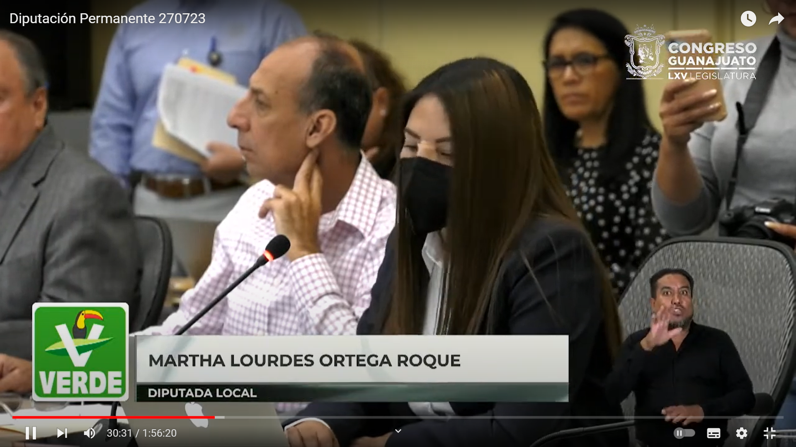

Diputada Martha Lourdes Ortega Roque

- ¡Muchas gracias! presidenta, con su permiso saludo con mucho afecto a mis compañeras y a mis compañeros diputados también a los medios de comunicación que hoy nos acompaña a las personas también que está no hay presentes en este recinto y a todas y cada una de las personas que nos siguen por diferentes plataformas digitales, quienes suscribimos la diputada y el diputado integrantes del Grupo Parlamentario del Partido Verde nos permitimos someter a la consideración de esta Asamblea la presente iniciativa con proyecto de decreto con la que se adiciona diversos artículos a la Ley de Responsabilidades Administrativas para el Estado de Guanajuato, con el objeto de establecer como falta administrativa grave, el hostigamiento y el acoso sexual, de conformidad con las siguientes exposición de motivos:

- La desigualdad laboral, ha sido una realidad histórica para las mujeres de nuestro país, durante siglos las mujeres han enfrentado barreras sistémicas sociales culturales y discriminación en el ámbito laboral limitando con ello su participación en diversos campos laborales, según datos de la ONU México a nivel nacional más de 19 millones de mujeres han sido sometidas en algún momento en su vida, algún tipo de intimidación, hostigamiento, acoso o abuso sexual; en Guanajuato durante los periodos del 2017 al 2022, se presentaron 12 mil, carpetas de investigación por delitos contra la libertad y la seguridad sexual de las mujeres, la existencia de estos factores socioculturales históricamente han provocado actos hostiles, humillantes y discriminatorios en contra de las mujeres y no solo por parte de compañeros de trabajo, sino que estos actos en su mayoría vienen de sus mayores jerárquicos, si bien es cierto, la violencia laboral no es exclusivamente una condición de género, a diferencia de los hombres, las mujeres, sufren condiciones laborales, desiguales respecto al género masculino, la violencia en el trabajo, puede ser concebida desde dos vertientes:

- La primera, caracterizada por actos agresivos como maltrato físico o verbal, hostigamiento o acoso sexual y la segunda referida a actos de discriminación y desigualdad laboral, como baja retribución económica, restricción en el acceso a los servicios de salud y a otros programas de apoyo prioritarios, en el caso del acoso y hostigamiento, estos son una constante con las que tienen que vivir en su día a día muchas mujeres enfrentándose a una estructura patriarcal y machista que privilegia en gran medida el desempeño de los hombres por el simple hecho de ser hombres y a las mujeres las pone en un estado de desigualdad frente a sus pares; de acuerdo con el senado de la república si bien en México existe protección a la población a través de la Constitución Política de los Estados Unidos Mexicanos respecto al derecho a una vida libre de violencia, se reconoce que en la actualidad existe violencia laboral manifestada por diversas formas de discriminación, además del abuso de poder entendido como un comportamiento de acoso reiterativo lo cual deriva en la imposibilidad de que las mujeres trabajadoras gocen plenamente de sus derechos tanto humanos como laborales, de acuerdo, en la encuesta nacional sobre la dinámica de las relaciones en los hogares generada por el INEGI, a escala nacional de las mujeres que alguna vez han participado en el mercado laboral 27.9% experimentó algún accidente de violencia sexual de los cuales 34.2 fueron por compañeros de trabajo, 21.7 por jefes o patrones y el 10.7 supervisores, capataces o coordinadores, dentro de los actos de violencia más comunes podemos encontrar el acoso, que según la organización internacional del trabajo manifiesta que es un comportamiento reiterativo en función del sexo, de carácter desagradable y ofensivo para la mujer que lo sufre, utilizando como valor de represalias, la humillación, degradación y amenazas, el acoso sexual también representa una ofensa a la dignidad humana y una manifestación de las relaciones de poder históricamente desiguales entre mujeres y hombres, además es una conducta que transgrede el bienestar físico psicológico familiar laboral y social de las víctimas.

- Por otro lado, el hostigamiento sexual es el ejercicio de poder en una relación de subordinación real de la víctima frente a su agresor y se expresa en conductas verbales y físicas de connotación lasciva y relacionadas con la sexualidad, de acuerdo con la recomendación 19, del Comité para la Eliminación de la Discriminación contra la mujer de la ONU, la violencia contra las mujeres es una forma de discriminación que impide el goce de derechos y libertades en favor de la igualdad entre mujeres y hombres, por ello, resulta esencial fortalecer las acciones institucionales no solo para prevenir la violencia de género sino para definir rutas claras de atención pronta y expedita con enfoque de derechos humanos y perspectiva de género de casos que se llegaran a presentar lamentablemente este tipo de conductas las podemos encontrar en el servicio público de Guanajuato al igual que en muchas otras regiones de México, donde las mujeres enfrentan condiciones devastadoras en su bienestar emocional y profesional ya que se crea un ambiente hostil y desalentador que obstaculiza su desarrollo y progreso, en nuestro estado, se han presentado casos mediáticos donde han quedado exhibidos los abusos de poder y la impunidad con la que se manejan las administraciones públicas municipales, así como la estatal uno de los ejemplos más claros los tenemos en las corporaciones de seguridad pública, donde tan solo en el 2020 se contó con el mayor número de paros registrados por los abusos, carencias y acoso sexual, con al menos 47 paros laborales, en cambio en 2019 fue el año con más emplazamientos a paro con al menos 20 y en 2021 fue el año con más manifestaciones de policías con al menos 32.

- Por parte de este Grupo Parlamentario, se realizó una investigación para saber los casos de acoso y hostigamiento sexual en las administraciones públicas, encontrándonos con quien el mayor de las partes, con que en la mayor parte de los municipios no se cuenta con registro de denuncia por estos actos en contra de servidores públicos lo que resulta extraño, cuando en supralíneas y en medios de comunicación se puede, se puede corroborar que existen casos en la mayor parte de las administraciones municipales de nuestro estado, lamentablemente en los municipios donde sí se registran, estas denuncias no se encuentra en seguimientos y mucho menos sanciones.

- Tal es el caso del municipio de Irapuato, según su registro en 2023 solo tuvo una sola denuncia por hostigamiento sexual de la cual no se desprendió ninguna de esa sanción y como éste podemos ver muchos casos en Guanajuato, como lo fue en Guanajuato capital, Cortázar, Huanímaro, Comonfort, Tierra Blanca, Moroleón y Dolores Hidalgo, todos con denuncias, pero ninguno, con sanciones ejemplares, o como el tan sonado, del municipio de León, en lo que va de esta administración ha acumulado 70 denuncias por acoso u hostigamiento sexual y/o laboral.

- Sin embargo, actualmente este municipio no puede sancionar el acoso como una falta grave debido a que la Ley General de Responsabilidades, califica estos actos como una mera falta de respeto, es por ello, por lo que en ejercicio de armonización con el proceso que ahora ocurre en el Congreso de la Unión como Grupo Parlamentario proponemos reformar a nuestra legislación vigente bajo un sentido de congruencia para así caracterizar los derechos de las mujeres guanajuatenses, esta iniciativa busca fortalecer la protección del derecho de las mujeres a una vida libre de violencia en el ámbito laboral, por ello, es que buscamos incluir el hostigamiento y el acoso sexual dentro del catálogo de faltas administrativas graves que establece la Ley de Responsabilidades Administrativas para el Estado de Guanajuato, respecto del catálogo de sanciones se pretende que haya la posibilidad de establecer un parámetro para imponer la inhabilitación como sanción en el caso de hostigamiento y acoso sexual que tenga una temporalidad distinta al genérico que marca, que cuando no se cuente, no se causen daños o perjuicios sí exista beneficio o lucro alguno, se pondrá imponer, de tres meses a 1 año de inhabilitación, puesto que se estima que dé, que deben sancionarse con mayor rigor dichas conductas a la vez y considerando que el hostigamiento y el acoso sexual, generalmente se presenta por parte de los superiores jerárquicos que aprovechen el ejercicio del poder en la relación de subordinación, para someter a sus víctimas, es necesario que, dentro de los elementos a considerar por la imposición de sanciones se incluya también la posesión jerárquica para determinar si el abuso de, de esta para hostigar o acosar sexualmente a la víctima, aunque se podría considerar que la posición jerárquica del victimario, en relación con la víctima, sería un elemento del empleo, cargo o comisión, es necesario que se especifique claramente que dicha posición debe ser considerada para los casos de hostigamiento y acoso sexual.

- De igual manera proponemos adicionar la fracción V al artículo 123, con la finalidad de que las medidas cautelares que se soliciten por medio de la autoridad investigadora garanticen en todo momento un enfoque de derechos humanos y con perspectiva de género, la protección de las persona denunciante o de quien haya sido perjudicado por las acciones u omisión en la conducta denunciada, en nuestro estado ha quedado más que claro que la protección que se brinda a las personas denunciantes es deficiente por lo cual es necesario que las medidas cautelares que se soliciten tengan un enfoque de derechos humanos y perspectiva de género lo anterior para promover y proteger a quienes denuncien estos actos.

- Por lo anteriormente expuesto, ponemos a consideración de esta Asamblea la presente iniciativa con proyecto de decreto.

- Es cuanto presidenta.

- La Presidencia.- ¡Muchas gracias diputada!

Se turna a la Comisión de Gobernación y Puntos Constitucionales con fundamento en el artículo 111, fracción II de nuestra Ley Orgánica para su estudio y su dictamen.

- PRESENTACIÓN DE LA INICIATIVA SUSCRITA POR LA DIPUTADA DESSIRE ANGEL ROCHA DE LA REPRESENTACIÓN PARLAMENTARIA DEL PARTIDO MOVIMIENTO CIUDADANO POR LA QUE SE REFORMAN Y ADICIONAN DIVERSAS DISPOSICIONES DE LA LEY DE MOVILIDAD DEL ESTADO DE GUANAJUATO Y SUS MUNICIPIOS, EN MATERIA DE PRESUPUESTOS, PARTICIPACIÓN CIUDADANA, PLANEACIÓN, INFORMACIÓN, EVALUACIÓN Y SEGUIMIENTO.

Diputada Katya Cristina Soto Escamilla
Presidenta de la Comisión Permanente
LXV Legislatura
Segundo Receso del Segundo Año de Ejercicio

Diputada Dessire Ángel Rocha, Representante Ciudadana de la LXV Legislatura del Congreso del Estado Libre y Soberano de Guanajuato, con fundamento en lo dispuesto por los artículos 56 fracción II de la Constitución Política para el Estado de Guanajuato, y el 167 fracción II, de la Ley Orgánica del Poder Legislativo del Estado de Guanajuato, me permito poner a la consideración de esta Soberanía la siguiente
INICIATIVA con proyecto de Decreto que reforma el artículo 14 y adiciona los artículos 14 Bis, 14 Ter, 14 Quáter, 15 Quinquies y 14 Sexies para integrar un Capítulo II-A “Instrumentos financieros, fiscales y de inversión”; adiciona los artículos 28 Bis y 28 Ter al Capítulo IV “Participación Ciudadana y oficinas regionales”; adiciona los artículos del 36 Septies al 36 Septiesdecies para integrar un Capítulo VIII “Planeación, información, evaluación y seguimiento” todos dentro del Título I “Disposiciones Generales” de la Ley de Movilidad para el Estado de Guanajuato y sus Municipios, en materia de presupuestos, participación ciudadana, planeación, información, evaluación y seguimiento.
Dando cumplimiento al último párrafo del artículo 168 de la Ley que nos rige, lo hago en los siguientes términos:

E x p o s i c i ó n d e M o t i v o s

En las últimas tres décadas, el concepto de gobernanza ha tomado una relevancia teórica en los estudios organizacionales, de la administración pública y de las políticas públicas. Su importancia ha sido tal, que diversas instituciones internacionales, regionales y nacionales lo han adaptado como un concepto clave que rige las actuaciones públicas.

Una definición completa del término gobernanza es la ofrecida por Whittingham:
Gobernanza es la realización de relaciones políticas entre diversos actores involucrados en el proceso de decidir, ejecutar y evaluar decisiones sobre asuntos de interés público, proceso que puede ser caracterizado como un juego de poder, en el cual competencia y cooperación coexisten como reglas posibles; y que incluye instituciones tanto formales como informales. La forma e interacción entre los diversos actores refleja la calidad del sistema y afecta a cada uno de sus componentes; así como al sistema como totalidad.

A este concepto, en fechas más recientes se le ha agregado el adjetivo “buena”. La Oficina del Alto Comisionado de las Naciones Unidas para los Derechos Humanos (ACNUDH), estableció que la buena gobernanza añade una dimensión normativa o de evaluación al proceso de gobernar. Desde la perspectiva de los derechos humanos, la gobernanza se refiere, sobre todo, al proceso mediante el cual las instituciones públicas dirigen los asuntos públicos, gestionan los recursos comunes y garantizan la realización de los derechos humanos.
Para la ACNUDH, la buena gobernanza debe de caracterizarse por respetar plenamente los derechos humanos, por el Estado de Derecho, por garantizar la participación efectiva, fomentar la asociación de múltiples interesados, reconocer el pluralismo político, generar procesos e instituciones transparentes, por la eficacia y eficiencia del sector público, por la legitimidad y por los valores democráticos de las instituciones formales, informales, del sector público y de la ciudadanía.

Estos elementos se encuentran condensados en cinco pilares:
- Transparencia
- Responsabilidad
- Rendición de cuentas
- Participación
- Capacidad de respuesta (a las necesidades de la población)
Desde la Ciencia Política y de la Administración Pública se han generado algunos modelos para conceptualizar y dimensionar los valores que debe reunir una buena gobernanza. Más específico aún, se han propuesto modelos que miden la buena gobernanza aplicada a cuestiones urbanas.

El modelo de valores de Buena Gobernanza Urbana de Hendriks. Frank Hendriks, profesor de la Universidad de Tilburg, de los Países Bajos, publicó en 2014 un artículo titulado Understanding Good Urban Governance: Essentials, Shifts, and Values, el cual desarrolla un modelo de valores aplicados a la buena gobernanza urbana, este modelo, al tratarse de un instrumento vinculado a la ciudad, ofrece herramientas valiosas para analizar la movilidad y la seguridad vial a través de un enfoque científico. Este modelo propone cinco componentes que deben ser analizados para diagnosticar la calidad de la política pública urbana: (1) la capacidad de respuesta, (2) la efectividad de las respuestas, (3) la justicia procesal, (4) la resiliencia y (5) los contrapesos.

Capacidad de respuesta y efectividad. Hendriks argumenta que la gobernanza democrática, sea esta ejercida a través de mecanismos directos o indirectos, debe ser promovida para que tenga “legitimidad de entrada” (input legitimacy) y debe producir valor añadido para adquirir "legitimidad de salida” (output legitimacy). Enfatiza que un buen gobierno democrático "no sólo considera las demandas de sus ciudadanos, sino que también actúa eficazmente sobre estas demandas”. La eficacia es el grado y la forma de la capacidad que tienen las instituciones públicas para resolver problemas y ofrecer valor agrado.

Justicia procesal. Hendriks propone que la aplicación de la ley y el ambiente de legalidad son componentes esenciales para la gobernanza. La justicia procesal tiene dos dimensiones: una se refiere a la seguridad jurídica del marco legal (legalidad, rendición de cuentas, igualdad de derechos) y otra, a la aplicación de ese marco legal (exactitud, integridad).

Resiliencia y contrapesos. Para Hendriks la resiliencia significa que una democracia es resistente, dinámicamente estable y que invierte sistemáticamente en su capacidad para permanecer de pie cuando se presuriza y unida cuando se divide (cohesión en la diversidad). Respecto a los contrapesos, el Estado de Derecho, está mayormente orientado por división de poderes y la existencia de contrapesos, por lo que el buen gobierno depende también del equilibrio de intereses, de la institucionalización de las fuerzas compensatorias y las responsabilidades, es decir, con actores, oficinas y los diferentes órganos, controlándose entre ellos. Estos contrapesos van más allá del modelo Check and balances constitucional, en la que el poder público se regula a sí mismo a través de las funciones tripartitas clásicas. Supone que las instituciones formales e informales y la ciudadanía, adquieren relevancia cuando participan sobre asuntos concretos del ámbito público, estableciendo mecanismos de transparencia y rendición de cuentas que, a su vez, involucran mecanismos de participación.

En este modelo la capacidad de respuesta y la eficacia se consideran como valores de entrada y salida; en cambio, la resiliencia y los contrapesos son el resultado de un sistema específico, mientras que la justicia procesal es un valor que debe estar presente en los otros procesos. Es decir, el modelo relaciona la gobernanza con el sistema político, al analizar los componentes institucionales (las instituciones de los poderes públicos, el sistema de justicia y seguridad, el mercado, la sociedad civil y el sistema de las instituciones públicas internacionales) y técnicos (el sistema de ciencia-tecnología, la política pública, las finanzas públicas y la administración pública).

La aplicación del modelo de valores de Buena Gobernanza Urbana de Hendriks en México. En nuestro país hay un estudio pionero que pone a prueba el modelo de buena gobernanza urbana de Hendriks aplicada específicamente al transporte público como componente de la movilidad y seguridad vial. Sandra AcostaGarcía y Alex Covarrubias realizaron un análisis comparativo de la gobernanza del transporte público urbano en México, tomando como referencia a León, Guanajuato, y a Hermosillo, Sonora.

El estudio, detalla las diferencias y similitudes en la evolución del servicio de transporte público urbano en ambas ciudades y se aproxima a la buena gobernanza de cada sistema a través del modelo de Hendriks como guía metodológica.

Como resultados principales, el estudio muestra que el sistema de León obtuvo un mayor alcance de indicadores y dan soporte a la tesis sobre las capacidades de organización (capacidad de respuesta y efectividad) y los poderes compensatorios (resiliencia) como factores clave para la buena gobernanza urbana. Concluye que, para que la política pública sea exitosa, debe de existir un repertorio de mecanismos que permitan que la estructura institucional y que los actores públicos y privados que participan en el transporte público puedan llegar a acuerdos para mejorar integralmente el servicio público de transporte urbano.
Como medios para la realización de una buena gobernanza urbana aplicada a la movilidad y seguridad vial es necesario que se incorporen a la legislación instrumentos fiscales y de inversión que fortalezcan la capacidad institucional de respuesta y efectividad. La política pública requiere asignaciones presupuestales, sin embargo, en el caso mexicano, la mayoría de los recursos públicos que reciben las entidades federativas y los municipios proviene de asignaciones y participaciones federales; los recursos económicos son más bien limitados.
El Instituto de Políticas para el Transporte y el Desarrollo (ITPD) en su “Invertir para movernos: Diagnóstico de inversión en movilidad en las zonas metropolitanas de México 2011-2017” (versión preliminar) realizó un seguimiento exhaustivo del gasto federal asignado a las zonas metropolitanas del país, haciendo énfasis en el gasto destinado a proyectos de movilidad urbana y espacio público.

En un primer hallazgo, la inversión en 2017 que fue el ejercicio fiscal inmediato anterior al reporte fue el año con menor inversión lo que sin más, significa una baja inversión para el logro de los proyectos de movilidad.

El segundo hallazgo, también importante, es que la continuación de la prioridad de la inversión en el uso del automóvil privado que potencia las externalidades negativas e incentiva su continuidad cuando la mayoría de las personas en el país -también en el estado y los municipios de Guanajuato- no tienen acceso a automóvil privado y dependen mayoritariamente del transporte público. Los datos consultados de la Secretaría de Haciendo y Crédito Público muestran que el 15% del total de fondos federales destinados a Zonas Metropolitanas fueron ejercidos para beneficio de transporte privado lo que, a su vez, representa el 70% de los recursos destinados a la movilidad urbana. En el mismo hilo argumentativo, con datos de la encuesta intercensal de INEGI 2015, la más próxima al año del estudio, se sabe que el 31% de los viajes en automóvil privado fueron al trabajo y el 24% a la escuela, eso significa que una proporción importante de la población no goza de los beneficios de la inversión pública que se destina a ello.

En contraste, como lo afirma el diagnóstico, el transporte público concentra el 45% de los viajes al trabajo y 32% de los viajes a la escuela y solo recibió el 14% del presupuesto de movilidad.

Lo anterior obliga a que, desde la ley, se le permita al Estado y a los municipios contar con instrumentos financieros, fondos, fideicomisos, financiamientos e instrumentos de participación público-privada que los doten de recursos para mejorar la movilidad y la seguridad vial para revertir la tendencia inercial.

Poner a la ciudadanía en el centro y crear el nuevo paradigma de la movilidad anhelado, significa romper el molde y priorizar las inversiones conforme a la jerarquía de la movilidad. Más recursos públicos para mover a la mayoría de la población son necesarios para atender adecuadamente sus necesidades y garantizar el derecho humano a la movilidad y la seguridad vial de todas las personas, de acuerdo a sus condiciones y con base en datos y evidencia de los resultados de las políticas públicas implementadas.
Y ninguna política pública está completa si en el ciclo no interviene de manera directa la ciudadanía.

Es necesario que la ciudadanía participe en la planeación, ejecución y vigilancia de la política estatal de movilidad y seguridad vial pues son las personas y sus trayectorias de vida quienes deben ser los protagonistas de la actuación estatal.
La ley debe de contemplar los mecanismos de participación ciudadana a través de consejos, comités u oficinas de atención directa. Esta es la vía de atender de manera directa las necesidades de la ciudadanía, elaborar diagnósticos situados y comenzar el ciclo de la política pública para que, finalmente, también sea la ciudadanía quien evalúe los avances y proponga soluciones a los retos en la materia. En la participación ciudadana reside el potencial de la buena gobernanza urbana.

También resulta indispensable que la legislación sea coincidente y articulada con los sistemas de planeación y de seguimiento, que, además, cuente con un repertorio de instrumentos y mecanismos para el diagnóstico, información, evaluación y auditoría de las políticas públicas de movilidad y seguridad vial.

Si la política pública no se basa en datos confiables no dará resultados.

En Guanajuato no contamos con un sistema de información que condense datos en materia de movilidad y seguridad vial, los datos que existen están dispersos en varios instrumentos y en varias dependencias. Por citar algunos ejemplos, no sabemos cómo se correlacionan la baja en el número de unidades de transporte público con los kilómetros que recorren y el diseño de rutas fijas; cómo se relacionan la circulación del parque vehicular del transporte público y los índices de calidad aire y la disminución de contaminantes que se emiten por parte de dicho servicio; o cómo contribuye la implementación de pruebas y operaciones en materia de factores de riesgo como las de alcoholimetría.

Transporte Urbano de Pasajeros en León, Guanajuato. Acorde a la plataforma del Instituto Nacional de Estadística y Geografía (INEGI), en sus registros estadísticos sobre transporte urbano de pasajeros en los que ha expuesto datos específicos del transporte urbano del municipio de León, se presentaron las siguientes tendencias sobre los kilómetros recorridos por transporte público y el cambio en las rutas:

Gráfico 1: Distancia recorrida por transporte público en León
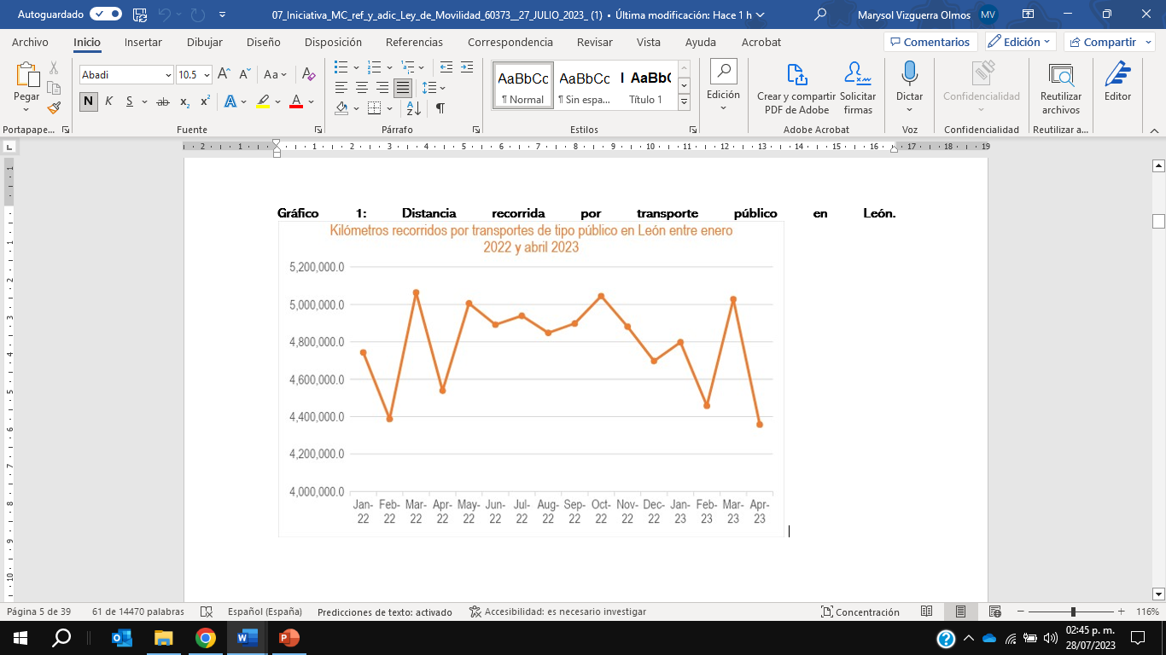

Fuente: Elaboración propia con datos obtenidos de INEGI: Estadística de Transporte Urbano de Pasajeros.
A pesar de las variaciones en los kilómetros recorridos por el transporte público de la ciudad, no existió tal cambio en el número de rutas que hasta noviembre de 2021 eran 158; desde diciembre de 2021 hasta junio de 2022 fueron 162; el último cambio registrado fue en agosto 2022 cuando aumentaron a 164 rutas. Se desconoce la calidad de las unidades que cumplen con las rutas mencionadas.

El comportamiento en la distancia recorrida en kilómetros no es proporcional al aumento en el número de rutas, por lo que se observa que, en el municipio de León, las mismas unidades no evaluadas de forma constante en cuanto a criterios de protección ambiental y seguridad para las personas usuarias, han aumentado las distancias que recorren en determinados periodos acorde a la demanda de movilidad. Es decir, las mismas unidades contaminantes e inseguras recorren mayores distancias.

Contaminación y calidad del aire en Guanajuato. Acorde al Informe Ambiental del Estado de Guanajuato 2020, la contaminación antropogénica es aquella generada por las actividades humanas que se realizan para satisfacer necesidades básicas y generar bienes y servicios. Las fuentes fijas de la contaminación antropogénica son las que se realizan en un lugar determinado y se dividen en actividades industriales, comercios y servicios. La calidad del aire representa el nivel de contaminantes que se encuentran en el aire y que éstos determinan si es apto o no para los seres vivos.

Dentro del informe se incluye una actualización del inventario de emisiones de contaminantes de Guanajuato, en el que se presentan las emisiones por el tipo de fuente y se encuentran aquellas emitidas por fuente área, las cuales describen fuentes demasiado numerosas y dispersas que incluyen comercios, servicios y otras actividades, entre ellas el servicio de transporte.

Cuadro 1: Emisiones de contaminantes.


Fuente: Elaboración propia con datos del Informe Ambiental del Estado de Guanajuato 2020, basado en el Inventario de Emisiones de Contaminantes Criterio y Precursores del Estado de Guanajuato, 2017.
El monóxido de carbono y el óxido de nitrógeno son los principales compuestos que emiten las fuentes que incluyen el servicio de transporte, además de esto también contribuyen a la emisión de otros gases que influyen en el calentamiento global y eventualmente sobre el cambio climático. Es importante mantener las unidades encargadas el transporte público en un estado tal que afecten en la menor medida a la calidad del aire y que, en general, se construyan a partir de tecnología limpia y que cuiden la salud de la población.

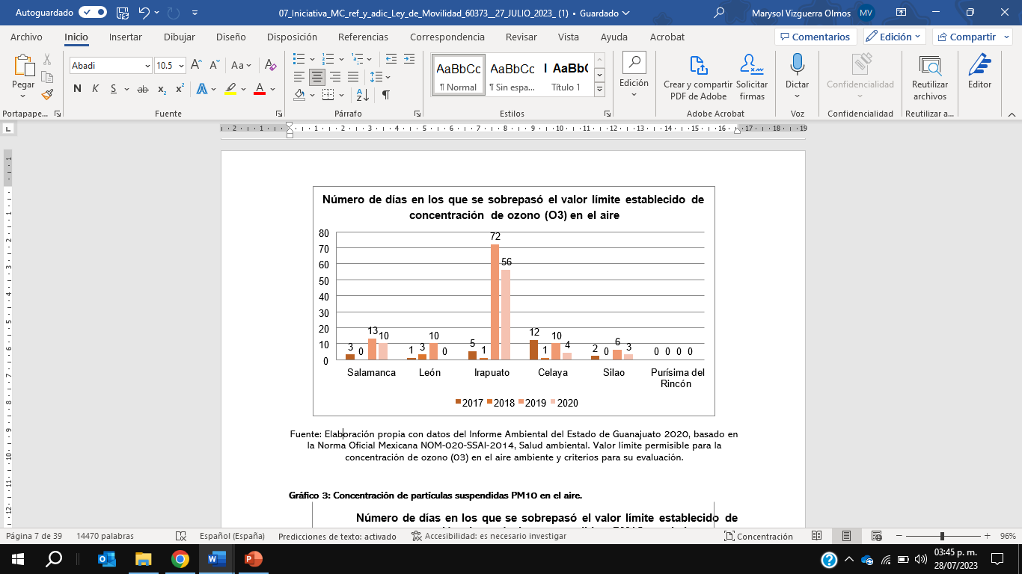
Gráfico 2: Concentración de ozono en el aire.
Fuente: Elaboración propia con datos del Informe Ambiental del Estado de Guanajuato 2020, basado en la Norma Oficial Mexicana NOM-020-SSAl-2014, Salud ambiental. Valor
límite permisible para la concentración de ozono (03) en el aire ambiente y criterios para su evaluación.
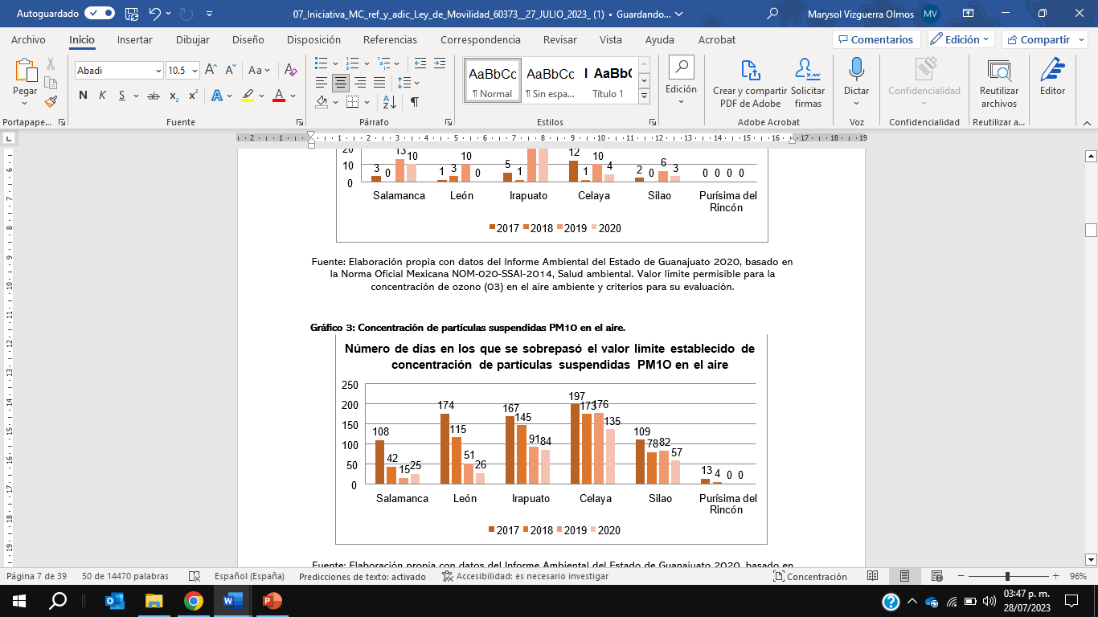
Gráfico 3: Concentración de partículas suspendidas PM10 en el aire.

Fuente: Elaboración propia con datos del Informe Ambiental del Estado de Guanajuato 2020, basado en la Norma Oficial Mexicana NOM-025-SSAl-2014, Salud ambiental. Valores límite permisibles para la concentración de partículas suspendidas PMlO y PM2.5 en el aire ambiente y criterios para su evaluación.
Gráfico 4: Concentración de partículas suspendidas PM2.5 en el aire.
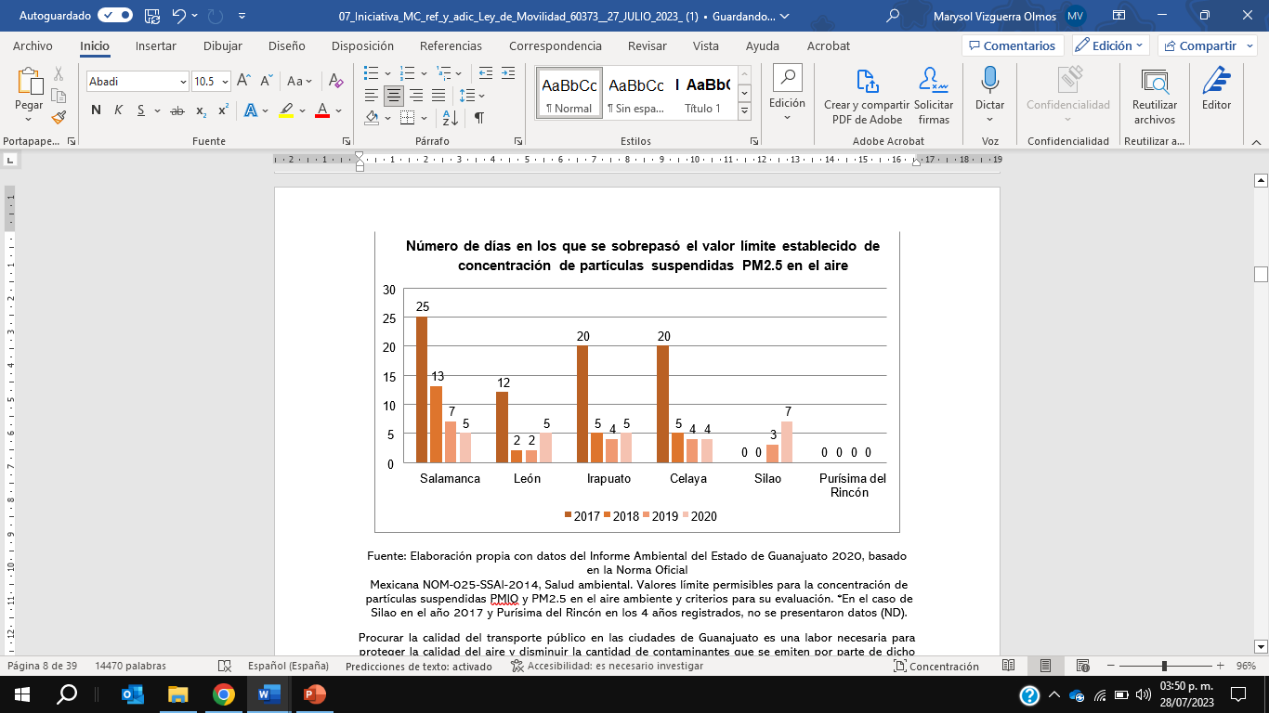

Fuente: Elaboración propia con datos del Informe Ambiental del Estado de Guanajuato 2020, basado en la Norma Oficial Mexicana NOM-025-SSAl-2014, Salud ambiental. Valores límite permisibles para la concentración de partículas suspendidas PMlO y PM2.5 en el aire ambiente y criterios para su evaluación. *En el caso de Silao en el año 2017 y Purísima del Rincón en los 4 años registrados, no se presentaron datos (ND).

Procurar la calidad del transporte público en las ciudades de Guanajuato es una labor necesaria para proteger la calidad del aire y disminuir la cantidad de contaminantes que se emiten por parte de dicho servicio. Los días en los que se han superado los límites de concentración de partículas en el aire, tanto de ozono como de partículas suspendidas PM10 y PM2.5, han disminuido.

Sin embargo, como los estudios no se han desagregado de manera en que se conozca la contribución específica del transporte a esta disminución, se ignora si la labor de protección ambiental de las autoridades encargadas de la movilidad urbana se ha cumplido de la forma en que espera, alcanzando las metas propuestas. Además de asegurar las medidas necesarias para mejorar la tecnología amigable con el medio ambiente de las unidades de transporte, se requiere una evaluación específica de dichas medidas ecológicas.

Factores de riesgo: alcoholemia en Guanajuato. Acorde al Informe sobre la Situación de la Seguridad Vial México 2020, en lo respectivo a materia de alcoholimetría, la siguiente gráfica muestra el comportamiento del estado entre 2018 a 2020 respecto a la realización de operativos y pruebas:

Gráfico 5: Pruebas de alcoholimetría.
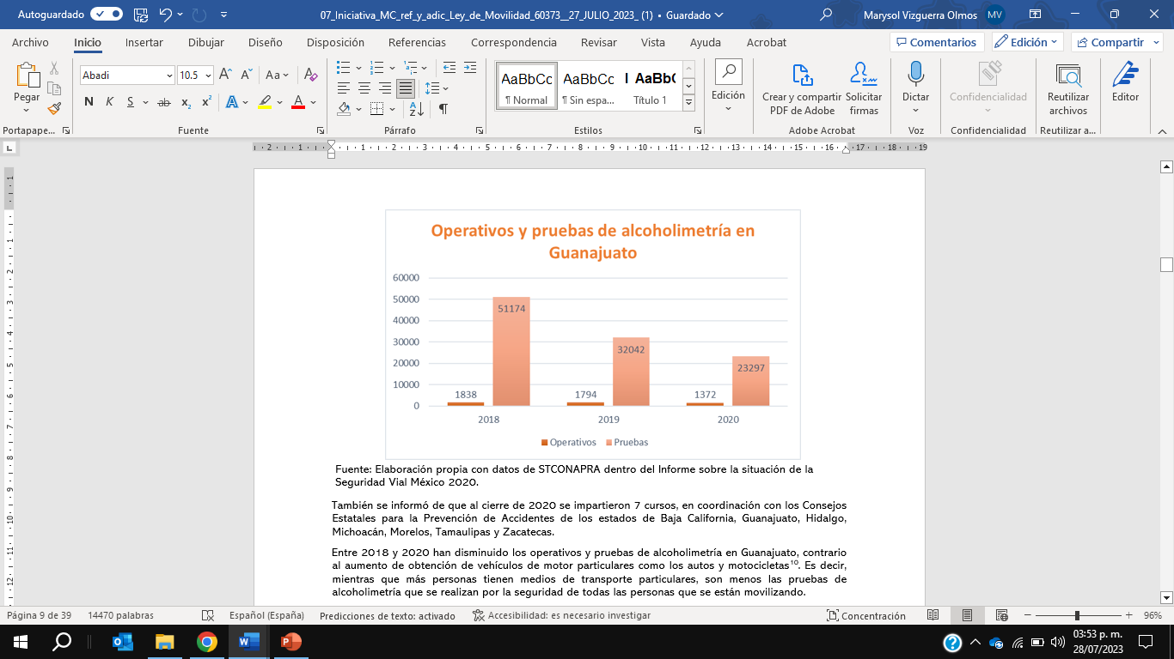

Fuente: Elaboración propia con datos de STCONAPRA dentro del Informe sobre la situación de la Seguridad Vial México 2020.
También se informó de que al cierre de 2020 se impartieron 7 cursos, en coordinación con los Consejos Estatales para la Prevención de Accidentes de los estados de Baja California, Guanajuato, Hidalgo, Michoacán, Morelos, Tamaulipas y Zacatecas.

Entre 2018 y 2020 han disminuido los operativos y pruebas de alcoholimetría en Guanajuato, contrario al aumento de obtención de vehículos de motor particulares como los autos y motocicletas. Es decir, mientras que más personas tienen medios de transporte particulares, son menos las pruebas de alcoholimetría que se realizan por la seguridad de todas las personas que se están movilizando.

Es importante destinar presupuesto específico y aumentar el financiamiento de pruebas y operaciones en materia de factores de riesgo como las de alcoholimetría, para salvaguardar a la población y su derecho a una movilidad segura.

Por otra parte, la Ley General de Movilidad y Seguridad Vial sí establece un Sistema Nacional de Movilidad y Seguridad Vial cuyo diseño debe ser replicado en Guanajuato para contar con información fiable y oportuna.

Sistema Nacional de Movilidad y Seguridad Vial. La Ley General de Movilidad y Seguridad Vial tiene entre sus objetivos el “sentar las bases para la política de movilidad y seguridad vial, bajo un enfoque sistémico y de sistemas seguros, a través del Sistema Nacional de Movilidad y Seguridad Vial”. Dicho sistema es un mecanismo de coordinación entre las autoridades competentes en materia de movilidad y seguridad vial. Para asegurar un enfoque que priorice a las personas en la movilidad y proteja a ésta última como derecho humano, es necesario alcanzar los objetivos de un sistema de movilidad y seguridad vial también a nivel estatal, adaptado a las circunstancias específicas y necesidades particulares del estado de Guanajuato.

Acorde a los informes sobre la situación de la seguridad vial de los años 2015, 2016, 2017, 2018, 2019, 2020 y 2021¹², los datos obtenidos y presentados sobre seguridad vial, en sentido general, son los siguientes:

Cuadro 2: Datos presentados en informes nacionales sobre seguridad vial.

Fuente: Elaboración propia con datos obtenidos de los Informes sobre la situación de la seguridad vial a nivel nacional.
Los datos integrados en los informes sobre la situación de seguridad vial a nivel nacional, desagregados en los diferentes estados, son un referente importante para conocer las condiciones de la movilidad humana en cada entidad, pero su enfoque es general. Para trabajar desde las condiciones específicas y necesidades particulares de Guanajuato se requieren observar y evaluar nuevos datos desde las autoridades estatales competentes en la materia.

Entre los datos para los que se necesitan nuevas evaluaciones y presentar informes a nivel estatal, además de mantener actualizadas las listas de registro, están: control vehicular; licencias de conducir (tipo, vigencia, suspendidas y canceladas); infracciones cometidas, cumplimiento de sanciones y reincidencia; siniestros de tránsito: responsabilidad sobre éstos, identificadores únicos para personas lesionadas, datos de localización, datos de vehículos y personas involucradas; títulos de concesión, permisos y registros; entre otras.
Evaluar la realidad guanajuatense y trabajar para mejorarla implica conocerla en sus variantes y características propias, por lo que es pertinente la creación de informes con sistemas de evaluación especiales para los que se capacite al personal competente y se presenten actualizaciones de manera continua.

Propuesta
Para integrar un capítulo específico sobre instrumentos financieros, fiscales y de inversión:
Destino de recursos para la movilidad. Con la reforma de este artículo se explicita el destino de recursos económicos prioritarios en términos reales de los respectivos presupuestos de egresos del Estado y los ayuntamientos, no sólo para temas de movilidad, sino también para temas de seguridad vial.

Asimismo, los pronósticos de ingresos relativos de dichos entes se agrupan en ingresos adicionales provenientes de los instrumentos fiscales y otras fuentes de inversión con la finalidad de impulsar la implementación de acciones en materia de infraestructura, seguridad, tecnología, capacitación, cultura vial y calidad en los servicios entre otros aspectos que resulten vinculados con la jerarquía de la movilidad y repercutan en el beneficio de las personas.

Instrumentos financieros. La adición de este artículo promueve la creación de instrumentos financieros, fondos, fideicomisos, financiamientos e instrumentos de participación público-privada que doten de recursos a las autoridades competentes en la materia y garanticen el cumplimiento de los objetivos de la Ley, considerando lo siguiente:

- La construcción, mantenimiento y operación de infraestructura segura, sostenible, resiliente y de calidad para el transporte público y la movilidad no motorizada;
- El desincentivo al uso de modos de transporte que por sus externalidades negativas produzcan mayores daños sociales y ambientales;
- El subsidio y otorgamiento de incentivos a las personas usuarias de servicios de transporte sostenible, seguro, equitativo y que generen beneficios sociales y ambientales;
- El fomento de la incorporación de información confiable y suficiente sobre las consecuencias, beneficios, costos sociales y ambientales de las decisiones de las personas consumidoras, conductoras, operadoras de servicios y de las vías públicas; y
- La promoción de que los precios de los bienes y servicios relativos a la movilidad reflejen los costos sociales y ambientales de su uso y operación.
Instrumentos fiscales. Las autoridades en materia de movilidad deberán considerar el uso de instrumentos fiscales para la mejora en la eficiencia y la equidad en el acceso de los sistemas de movilidad, así como en la reducción de los costos sociales y ambientales de la movilidad mediante:

- Análisis de las externalidades negativas para el diseño de instrumentos que absorban los costos de las inversiones, mantenimiento y gasto operacional;
- Análisis de la estabilización de impuestos, aprovechamientos y tarifas aplicables a la movilidad sustentable, segura y equitativa con menos impactos sociales y ambientales;
- Análisis de compensación progresiva de impuestos, aprovechamientos y tarifas aplicables a las obras o acciones con impacto en la movilidad que generan mayores costos sociales y ambientales;
- Promoción de la solidaridad fiscal mediante la progresividad tributaria para financiar el gasto público en materia de movilidad.

Estrategias fiscales y tarifarias. Se faculta al Ejecutivo del Estado, así como a los ayuntamientos para que, en el marco de sus facultades y adicionalmente a la política presupuestal, establezcan estrategias fiscales y tarifarias que promuevan la movilidad sustentable, segura y equitativa, entre las que se podrán incluir:

- Impuesto a la tenencia vehicular con una estructura fiscal diferenciada en función del precio, potencia o emisiones de los vehículos;
- Cobro de peajes y cargos por congestión para solventar la inversión, mantenimiento y operación de la infraestructura vial, y compensar las externalidades del uso del automóvil;
- Subsidios cruzados en los servicios de transporte a través de tarifas diferenciadas;
- Recuperación de plusvalías urbanas derivadas de inversiones de infraestructura a través del impuesto predial, de contribuciones de mejoras o de otros instrumentos fiscales;
- Cobro de tarifas de estacionamiento en vía pública;
- Impuesto o contraprestación por la construcción de estacionamiento en predios, y medidas de compensación e integración urbana por el impacto negativo ambiental de los nuevos viajes generados; y
- Otros instrumentos que mitiguen y compensen los costos ambientales y sociales de la movilidad.

Se prevé que la Secretaría de Finanzas, Inversión y Administración diseñe un esquema de incentivos fiscales con la finalidad de retribuir a los municipios que generen recursos internos, cuidando que el esquema no impacte de manera negativa en las en zonas de bajo nivel socioeconómico.

Criterio de movilidad sustentable en los presupuestos. Tanto en el Presupuesto General de Egresos como en los presupuestos municipales se deberán destinar recursos al cumplimiento de los objetivos de la Ley, siempre garantizando el derecho a la movilidad de todas las personas, mediante sistemas de movilidad que incentiven la accesibilidad urbana y rural, respondan adecuadamente a las necesidades de movilidad, reduzcan sus externalidades negativas y compensen las que no se puedan eliminar.

Los presupuestos y los programas operativos de las dependencias responsables de la movilidad deberán priorizar las acciones en materia de movilidad y seguridad vial que, de conformidad con la garantía efectiva del derecho a la movilidad y la jerarquía de movilidad, se traduzcan en implementar mejoras a la infraestructura, operación y control del transporte público, la movilidad no motorizada y peatonal, y la infraestructura vial bajo los principios de calles completas, diseño universal y seguridad vial.

Fondo de Movilidad Sustentable y Segura. Se propone la constitución del Fondo de Movilidad Sustentable y Segura como programa presupuestal, con el objetivo de financiar programas y proyectos de movilidad urbana sustentable en el estado para las siguientes acciones:
- Construcción, rediseño y mantenimiento de infraestructura vial peatonal, ciclista y de transporte público;
- Diseño, implementación y operación de registros, agencias, institutos, sistemas de información y datos estadísticos;
- Programas y acciones para reducir los factores de riesgo vial y vigilancia preventiva para mitigar conductas de riesgo bajo un modelo de disuasión general de alta visibilidad en materia de velocidad, alcoholemia, conducción distraída y uso de sistemas de retención infantil, cinturones de seguridad y casco;
- Diseño y planeación de servicios de transporte público;
- Implementación de servicios y adquisición de vehículos eléctricos de transporte público, micro movilidad y bicicletas compartidas;
- Diseño de programas, proyectos ejecutivos y planes de servicio y operación;
- Diseño de protocolos, adquisición de equipo y capacitación para la aplicación de la ley;
- Estudios e inversiones para desarrollar proyectos de infraestructura y servicios para el transporte público;
- Actividades de promoción y educación de la movilidad sustentable y campañas masivas de comunicación coordinadas con estrategias de vigilancia de la Ley.

Con la finalidad de llevar a cabo programas, planes, proyectos, adquisición y obra civil, los organismos y entidades del Estado y los municipios podrán recibir recursos de este Fondo, previo cumplimiento de los lineamientos emitidos para efectos de acceder a esos recursos.

Evaluación social de proyectos. En el artículo propuesto se menciona la obligatoriedad de incluir los efectos económicos, financieros, sociales y ambientales en los procedimientos y metodologías de evaluación y programación de los recursos destinados a programas y proyectos de inversión relacionados con la movilidad.

Asimismo, se plantea que en la evaluación del retorno social de la inversión se considerarán los impactos y ahorros futuros en tiempos de recorrido por demanda inducida por el propio proyecto, en emisiones contaminantes y de efecto invernadero, en muertes y lesiones por siniestros de tránsito, por enfermedades relativas a falta de actividad física, y por inequidad en el acceso a los sistemas de movilidad.

Para adicionar dos artículos al capítulo sobre participación ciudadana: En el capítulo existente, integrado solamente por dos artículos en el texto vigente, se adicionan dos disposiciones sobre participación ciudadana y sobre la creación de instancias intermunicipales o metropolitanas de participación salvando los artículos del 24 al 28 derogados en la Ley vigente.

Participación ciudadana. En el artículo en cuestión se integra la obligatoriedad de las autoridades competentes en materia de movilidad y seguridad vial a promover la participación de la ciudadanía en la planeación, ejecución y vigilancia de la política estatal de movilidad y seguridad vial.
Para dicho fin, en el ámbito de sus facultades, deberán:
- Convocar a las organizaciones de los sectores social y productivo, a manifestar sus opiniones y propuestas en materia de movilidad y seguridad vial en el proceso de integración del programa respectivo de movilidad y seguridad vial;
- Celebrar convenios de concertación con organizaciones sociales y privadas especialistas en materia de movilidad y seguridad vial, con la finalidad de que brinden asesoría en proyectos e infraestructura, así como en acciones de gestión de la seguridad vial y en la realización de estudios e investigaciones en la materia para emprender acciones conjuntas;
- Difundir, publicar y mantener actualizada la información generada por el programa respectivo de movilidad y seguridad vial; y
- Operar las instancias estatales, intermunicipales y metropolitanas, así como municipales de participación respecto a las políticas de movilidad y seguridad vial, como espacios de deliberación entre gobiernos estatal y municipales y la sociedad civil.

Instancias intermunicipales y metropolitanas de participación. Se propone la creación de un artículo específico que busca que los municipios prevean la creación de consejos u observatorios intermunicipales o metropolitanos de movilidad, garantizando una diversa representación de sectores sociales, con la finalidad de garantizar la participación efectiva de la población en las políticas relacionadas con la materia.

Dichos consejos deberán tener funciones de propuesta, opinión, evaluación y emisión de recomendaciones en materia de movilidad y seguridad vial, hacia los diferentes niveles de administración pública involucrados.

Asimismo, las leyes estatales deberán incluir las estructuras de los consejos, sus reglas básicas de operación y el método de designación de sus miembros, observando siempre el principio de paridad de género.
Para integrar un capítulo específico sobre planeación, información, evaluación y seguimiento:
Planeación. Se define el concepto de planeación de la movilidad y la seguridad vial y se dispone que la planeación que derive de la Ley deberá establecer los instrumentos y mecanismos necesarios para el diagnóstico, información, seguimiento, evaluación y auditoría de las políticas públicas de movilidad y seguridad vial, ello con la finalidad de cumplir con los objetivos establecidos en la Ley, al fijarse objetivos, estrategias y prioridades, así como criterios basados en información certera y estudios de factibilidad, los cuales deberán permitir la reevaluación y adaptación de los objetivos, estrategias y prioridades planteados.

Instrumentos de Planeación. Propone establecer la definición de los instrumentos de planeación de la política estatal en materia de movilidad y seguridad vial:
- Programa Estatal de Movilidad y Seguridad Vial; y
- Programas municipales, intermunicipales y/o metropolitanos de movilidad y seguridad vial.

También, que los programas y sus modificaciones serán formulados con base en los resultados que arrojen los sistemas de información y seguimiento de movilidad y de seguridad vial, a fin de verificar su congruencia con otros instrumentos de planeación y determinar si los factores de aprobación de un programa persisten y, en su caso, modificarlo o formular uno nuevo.

Contenido de los programas de movilidad y seguridad vial. Propone regular las características que los programas de movilidad y seguridad vial deberán contener como mínimo:
- Un diagnóstico que contenga:
  - La evaluación del cumplimiento de los objetivos de la Ley;
  - Los indicadores que establezca la Estrategia Nacional; y
  - La evaluación del cumplimiento de los programas previos;
- Objetivos de planeación congruentes en todos los ámbitos de gobierno en materia de movilidad y seguridad vial adaptados a su contexto;
- Indicadores y metas:
  - Indicadores relativos a los establecidos por la Estrategia Nacional, la Ley y los sistemas de información y bases de datos de movilidad;
  - Definición de líneas base; y
  - Definición de metas a lograr al horizonte del plan, así como metas parciales con el objetivo de lograr una gestión basada en resultados;
- Responsabilidades que rigen el desempeño de su ejecución y las acciones de coordinación con dependencias federales, otras entidades federativas, municipios y sociedad civil;
- Plan de implementación y control que involucre a las autoridades responsables;
- Desarrollo de herramientas para financiamiento de los proyectos priorizados;
- Indicadores y mecanismos específicos para la evaluación, actualización y, en su caso, corrección del programa; y
- Estrategias de comunicación para hacer cumplir la legislación basadas en mensajes probados para garantizar la comprensión y apoyo del público, así como la participación de las partes interesadas para potenciar al máximo el cumplimiento.
Objetivos de los programas de movilidad y seguridad vial. Se definen los objetivos de los programas de movilidad y seguridad vial, los cuales se encuentran alineados a los establecidos en la Ley, la Ley General de Movilidad y Seguridad Vial, la Estrategia Nacional de Movilidad y Seguridad Vial, así como en los siguientes:
- Movilidad activa. Reducir la mortalidad prematura por enfermedades no transmisibles atribuidas a la falta de ejercicio físico a través de la promoción de la movilidad activa segura
- Seguridad vial. Reducir la mortalidad y lesiones graves causadas por siniestros de tránsito a través de la movilidad segura y las estrategias planteadas en esta Ley y la Ley General de Movilidad y Seguridad Vial;
- Calidad del aire. Reducir la mortalidad y enfermedades causadas por la contaminación del aire a través de la promoción de la movilidad sustentable;
- Transporte público y movilidad no motorizada. Aumentar la proporción de viajes en transporte público y movilidad no motorizada aumentando el acceso a sistemas de movilidad y servicios de transporte seguros, asequibles, accesibles y sostenibles para todos;
- Cambio climático. Reducir las emisiones de gases de efecto invernadero reduciendo el consumo de combustibles fósiles, a fin de cumplir con los objetivos nacionales y globales de mitigación y una movilidad neutral en carbono;
- Proximidad. Aumentar las densidades urbanas a través del uso intensivo y equitativo del espacio urbano construido, la proximidad de servicios, empleo, consumo con la vivienda y el control de la expansión urbana; y
- Espacio público. Proporcionar acceso universal a zonas verdes y espacios públicos seguros, inclusivos y accesibles, en particular para mujeres, niñas, niños y adolescentes, personas adultas mayores y personas con discapacidad.

Seguimiento y evaluación de los programas. Se propone que el seguimiento, evaluación y control de la política, así como de los programas y proyectos en materia de movilidad y seguridad vial se realizará a través de indicadores, instrumentos, mecanismos de participación, registros, información y datos e infraestructura vial previstos en la Ley y definidos por las autoridades competentes.

Asimismo, las autoridades responsables publicarán datos de los indicadores de evaluación e informes periódicos sobre el cumplimiento parcial de las metas.

La periodicidad será al menos semestral, pudiendo publicarse datos en periodos más cortos, o incluso inmediatamente en los casos en los que sea posible.

Las autoridades competentes en materia de movilidad y seguridad vial garantizarán la publicación de datos abiertos actualizados de los indicadores establecidos en los programas.

Sistema de información y seguimiento de movilidad. Dicho artículo ampara y define la creación del Sistema de información y seguimiento de movilidad, la cual es la base de datos que las autoridades competentes deberán integrar y operar con el objeto de registrar, procesar y actualizar la información en la materia.

La información que alimente al sistema deberá ser enviada y generada por los organismos y entidades competentes en la materia que corresponda. El sistema estará compuesto por información homologada, georreferenciada, estadística, indicadores de movilidad y gestión administrativa, indicadores incluidos en los instrumentos de planeación e información sobre el avance de proyectos y programas.

La información del sistema permitirá dar seguimiento y difusión a la información en la materia, deberá incluir componentes de datos abiertos y se regirá por lo establecido en la Ley de Protección de Datos Personales para el Estado y los Municipios de Guanajuato.

Materias que integran el Registro Estatal de Movilidad y Seguridad Vial. Se enlistan los rubros de los que el Registro Estatal de Movilidad y Seguridad Vial deberá contar con información:
- Control vehicular;
- Licencias de conducir, incluyendo el tipo y vigencia de licencia, así como las licencias suspendidas y canceladas;
- Infracciones cometidas, cumplimiento de sanciones y reincidencia, así como responsabilidad de siniestros de tránsito cometidos bajo el influjo de bebidas alcohólicas, psicotrópicos o drogas enervantes;
- Siniestros de tránsito, incluyendo un número identificador único para personas lesionadas, datos de localización, datos de los vehículos y personas involucradas, mecánica del siniestro;
- Títulos de concesión, permisos y registros, sus representantes legales, gravámenes, características de vehículos y personas conductoras.
Información de los Registros. Se plantea que las autoridades consideren en la integración del Registro su tratamiento con estricto apego a la legislación en materia de protección de datos personales en posesión de los sujetos obligados.

Información pública. La información contenida en el Registro es de consulta pública, salvo aquella que por sus características sea de carácter confidencial o reservado, en términos de la legislación en materia de transparencia y protección de datos personales, y demás disposiciones aplicables. Cualquier persona interesada podrá consultar sus asientos, así como obtener constancias de estos.

Evaluación y seguimiento. La información y los indicadores de gestión que arrojen los Sistemas de información y de seguimiento de movilidad y de seguridad vial servirán de base para llevar a cabo las acciones de revisión sistemática de la ejecución del Programa Estatal de Movilidad y Seguridad Vial.

Se realizarán las acciones de evaluación de los avances en el cumplimiento de las metas establecidas en dicho programa, que retroalimenten el proceso de planeación y, en su caso, se propondrá la modificación o actualización que corresponda.

Para dicho fin, las autoridades competentes tendrán obligaciones referidas al diseño, seguimiento y evaluación de indicadores de movilidad y seguridad vial, lo cual tendrán que hacer del conocimiento del Sistema Estatal de Movilidad y Seguridad Vial.

- Definir los indicadores de movilidad y seguridad vial, congruente con el sistema de información y seguimiento y con las metas de los instrumentos de planeación y programación;
- Generar un sistema de seguimiento de los indicadores usando información homologada y georreferenciada, con la frecuencia que establezca el Sistema Estatal, que deberá ser no menor a mensual;
- Publicar un reporte anual sobre el avance de en el cumplimiento de las que incluya la cuantificación de los indicadores, la comparativa con la línea base y las metas, así como las recomendaciones de mejora para cumplir con los objetivos.

Datos abiertos. Los datos generados en materia de movilidad deberán ser públicos, en cumplimiento a lo establecido por la Ley de Transparencia y Acceso a la Información Pública para el Estado de Guanajuato, como mecanismo para el seguimiento de planes, programas y proyectos desarrollados en materia de movilidad por el Estado.

Por lo tanto, las autoridades implementarán las medidas necesarias para publicar y difundir los datos en materia de movilidad a través de plataformas en línea que permitan a la ciudadanía consultar y descargar esta información.

Comparativo de reformas y adiciones propuestas

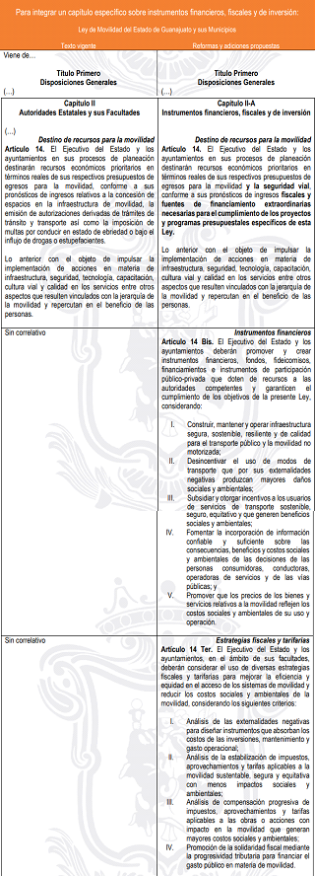

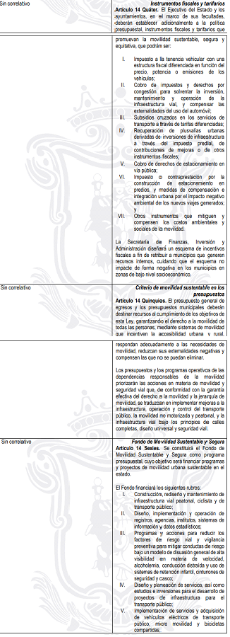

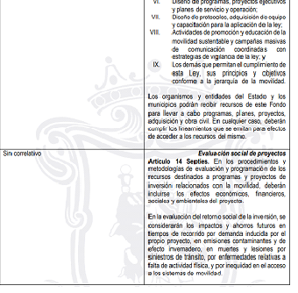

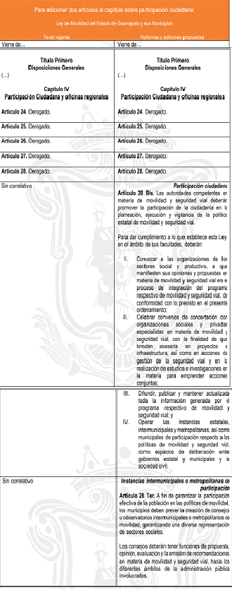

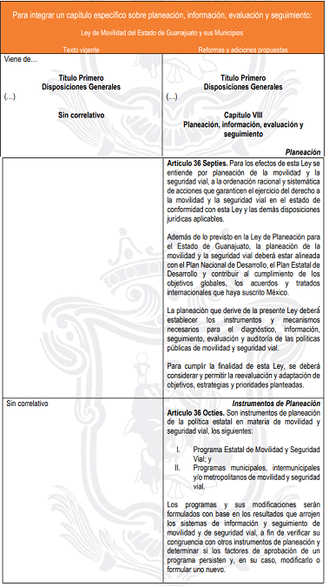
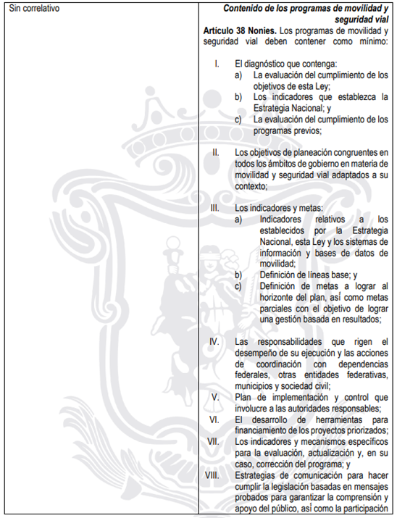

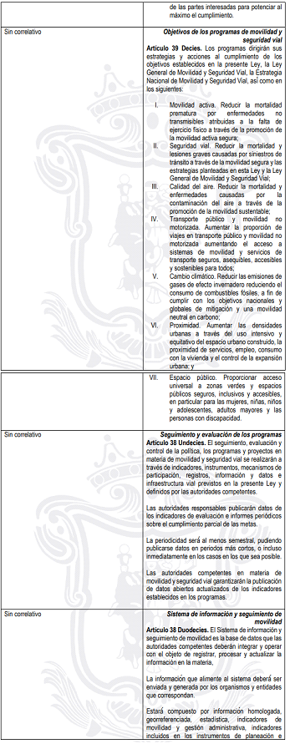

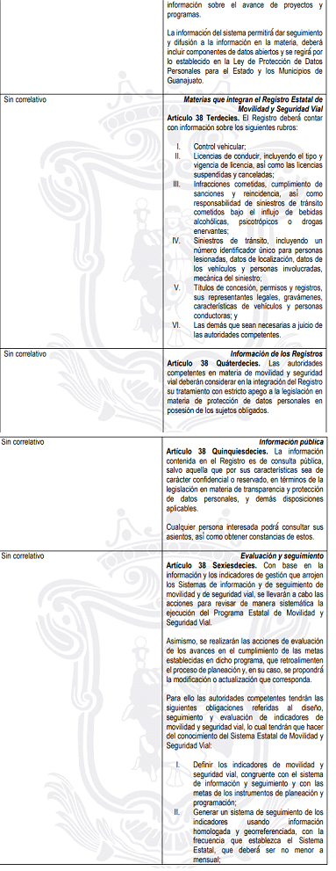

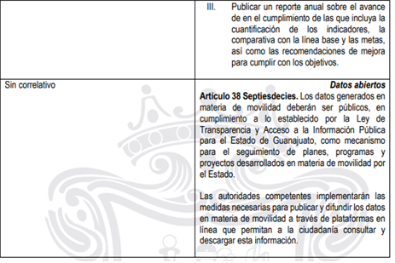

De acuerdo con el artículo 209 de la Ley Orgánica del Poder Legislativo del Estado de Guanajuato, manifestamos que la presente iniciativa con proyecto de decreto contiene los siguientes impactos:

I m p a c t o s
- Impacto jurídico: Se reforma el artículo 14 y adiciona los artículos 14 Bis, 14 Ter, 14 Quáter, 15 Quinquies y 14 Sexies para integrar un Capítulo II-A “Instrumentos financieros, fiscales y de inversión”; se adicionan los artículos 28 Bis y 28 Ter al Capítulo IV “Participación Ciudadana y oficinas regionales”; se adicionan los artículos del 36 Septies al 36 Septiesdecies para integrar un Capítulo VIII “Planeación, información, evaluación y seguimiento” todos dentro del Título I “Disposiciones Generales” de la Ley de Movilidad para el Estado de Guanajuato y sus Municipios, en materia de presupuestos, participación ciudadana, planeación, información, evaluación y seguimiento.

- Impacto administrativo: la presente iniciativa no tiene impacto administrativo pues no crea o modifica estructuras administrativas.

- Impacto presupuestario: la presente iniciativa prevé la creación de un programa presupuestario específico denominado “Fondo de Movilidad Sustentable y Segura” que no implica necesariamente recursos presupuestales adicionales, sino el realineamiento de los recursos existentes de manera dispersa en el Presupuesto General de Egresos del estado para el cumplimiento de los objetivos de la Ley de Movilidad y Seguridad Vial para el Estado de Guanajuato y sus municipios.

- Impacto social: la aprobación de la presente iniciativa contribuiría de manera fundamental al logro de todas las reformas planteadas por las diversas iniciativas en materia de movilidad y seguridad vial, pues una parte importante del nuevo paradigma de movilidad es sin duda el gran costo que representa alinear esfuerzos al nuevo mandato constitucional y legal.

Alineación con los objetivos de la Agenda 2030 para el Desarrollo Sostenible.

El mundo cada vez está más urbanizado. Desde 2007, más de la mitad de la población mundial ha estado viviendo en ciudades, y se espera que dicha cantidad aumente hasta el 60 % para 2030.

Las ciudades y las áreas metropolitanas son centros neurálgicos del crecimiento económico, ya que contribuyen al 60 % aproximadamente del PIB mundial. Sin embargo, también representan alrededor del 70 % de las emisiones de carbono mundiales y más del 60 % del uso de recursos.

La rápida urbanización está dando como resultado un número creciente de habitantes en barrios pobres, infraestructuras y servicios inadecuados y sobrecargados, lo cual está empeorando la contaminación del aire y el crecimiento urbano incontrolado.

Objetivo 11: Ciudades y comunidades sostenibles.
Específicamente en las siguientes metas:

11.2 De aquí a 2030, proporcionar acceso a sistemas de transporte seguros, asequibles, accesibles y sostenibles para todos y mejorar la seguridad vial, en particular mediante la ampliación del transporte público, prestando especial atención a las necesidades de las personas en situación de vulnerabilidad, las mujeres, los niños, las personas con discapacidad y las personas de edad.

11.3 De aquí a 2030, aumentar la urbanización inclusiva y sostenible y la capacidad para la planificación y la gestión participativas, integradas y sostenibles de los asentamientos humanos en todos los países.

11.6 De aquí a 2030, reducir el impacto ambiental negativo per capita de las ciudades, incluso prestando especial atención a la calidad del aire y la gestión de los desechos municipales y de otro tipo.

11.7 De aquí a 2030, proporcionar acceso universal a zonas verdes y espacios públicos seguros, inclusivos y accesibles, en particular para las mujeres y los niños, las personas de edad y las personas con discapacidad.

11.a Apoyar los vínculos económicos, sociales y ambientales positivos entre las zonas urbanas, periurbanas y rurales fortaleciendo la planificación del desarrollo nacional y regional.

11.c Proporcionar apoyo a los países menos adelantados, incluso mediante asistencia financiera y técnica, para que puedan construir edificios sostenibles y resilientes utilizando materiales locales.

En virtud de lo anteriormente expuesto se somete a consideración de esta Honorable Asamblea, esta propuesta legislativa de

Decreto

Único.- Se reforma el artículo 14 y adiciona los artículos 14 Bis, 14 Ter, 14 Quáter, 15 Quinquies y 14 Sexies para integrar un Capítulo II-A “Instrumentos financieros, fiscales y de inversión”; se adicionan los artículos 28 Bis y 28 Ter al Capítulo IV “Participación Ciudadana y oficinas regionales”; se adicionan los artículos del 36 Septies al 36 Septiesdecies para integrar un Capítulo VIII “Planeación, información, evaluación y seguimiento” todos dentro del Título I “Disposiciones Generales” de la Ley de Movilidad para el Estado de Guanajuato y sus Municipios, en materia de presupuestos, participación ciudadana, planeación, información, evaluación y seguimiento; para quedar como sigue:

Título Primero Disposiciones Generales

(…)

Capítulo II-A Instrumentos financieros, fiscales y de inversión

Destino de recursos para la movilidad

Artículo 14. El Ejecutivo del Estado y los ayuntamientos en sus procesos de planeación destinarán recursos económicos prioritarios en términos reales de sus respectivos presupuestos de egresos para la movilidad y la seguridad vial, conforme a sus pronósticos de ingresos fiscales y fuentes de financiamiento extraordinarias necesarias para el cumplimiento de los proyectos y programas presupuestales específicos de esta Ley.

Lo anterior con el objeto de impulsar la implementación de acciones en materia de infraestructura, seguridad, tecnología, capacitación, cultura vial y calidad en los servicios entre otros aspectos que resulten vinculados con la jerarquía de la movilidad y repercutan en el beneficio de las personas.

instrumentos financieros
Artículo 14 Bis. El Ejecutivo del Estado y los ayuntamientos deberán promover y crear instrumentos financieros, fondos, fideicomisos, financiamientos e instrumentos de participación público-privada que doten de recursos a las autoridades competentes y garanticen el cumplimiento de los objetivos de la presente Ley, considerando:

- Construir, mantener y operar infraestructura segura, sostenible, resiliente y de calidad para el transporte público y la movilidad no motorizada;
- Desincentivar el uso de modos de transporte que por sus externalidades negativas produzcan mayores daños sociales y ambientales;
- Subsidiar y otorgar incentivos a los usuarios de servicios de transporte sostenible, seguro, equitativo y que generen beneficios sociales y ambientales;
- Fomentar la incorporación de información confiable y suficiente sobre las consecuencias, beneficios y costos sociales y ambientales de las decisiones de las personas consumidoras, conductoras, operadoras de servicios y de las vías públicas; y
- Promover que los precios de los bienes y servicios relativos a la movilidad reflejen los costos sociales y ambientales de su uso y operación.

Estrategias fiscales y tarifarias Artículo 14 Ter. El Ejecutivo del Estado y los ayuntamientos, en el ámbito de sus facultades, deberán considerar el uso de diversas estrategias fiscales y tarifarias para mejorar la eficiencia y equidad en el acceso de los sistemas de movilidad y reducir los costos sociales y ambientales de la movilidad, considerando los siguientes criterios:

- Análisis de las externalidades negativas para diseñar instrumentos que absorban los costos de las inversiones, mantenimiento y gasto operacional;
- Análisis de la estabilización de impuestos, aprovechamientos y tarifas aplicables a la movilidad sustentable, segura y equitativa con menos impactos sociales y ambientales;
- Análisis de compensación progresiva de impuestos, aprovechamientos y tarifas aplicables a las obras o acciones con impacto en la movilidad que generan mayores costos sociales y ambientales;
- Promoción de la solidaridad fiscal mediante la progresividad tributaria para financiar el gasto público en materia de movilidad.

Instrumentos fiscales y tarifarios Artículo 14 Quáter. El Ejecutivo del Estado y los ayuntamientos, en el marco de sus facultades, deberán establecer adicionalmente a la política presupuestal, instrumentos fiscales y tarifarios que promuevan la movilidad sustentable, segura y equitativa, que podrán ser:

- Impuesto a la tenencia vehicular con una estructura fiscal diferenciada en función del precio, potencia o emisiones de los vehículos;
- Cobro de impuestos y derechos por congestión para solventar la inversión, mantenimiento y operación de la infraestructura vial, y compensar las externalidades del uso del automóvil;
- Subsidios cruzados en los servicios de transporte a través de tarifas diferenciadas;
- Recuperación de plusvalías urbanas derivadas de inversiones de infraestructura a través del impuesto predial, de contribuciones de mejoras o de otros instrumentos fiscales;
- Cobro de derechos de estacionamiento en vía pública;
- Impuesto o contraprestación por la construcción de estacionamiento en predios, y medidas de compensación e integración urbana por el impacto negativo ambiental de los nuevos viajes generados; y
- Otros instrumentos que mitiguen y compensen los costos ambientales y sociales de la movilidad.

La Secretaría de Finanzas, Inversión y Administración diseñará́ un esquema de incentivos fiscales a fin de retribuir a municipios que generen recursos internos, cuidando que el esquema no impacte de forma negativa en los municipios en zonas de bajo nivel socioeconómico.

Criterio de movilidad sustentable en los presupuestos Artículo 14 Quinquies. El presupuesto general de egresos y los presupuestos municipales deberán destinar recursos al cumplimiento de los objetivos de esta Ley, garantizando el derecho a la movilidad de todas las personas, mediante sistemas de movilidad que incentiven la accesibilidad urbana y rural, respondan adecuadamente a las necesidades de movilidad, reduzcan sus externalidades negativas y compensen las que no se puedan eliminar.

Los presupuestos y los programas operativos de las dependencias responsables de la movilidad priorizarán las acciones en materia de movilidad y seguridad vial que, de conformidad con la garantía efectiva del derecho a la movilidad y la jerarquía de movilidad, se traduzcan en implementar mejoras a la infraestructura, operación y control del transporte público, la movilidad no motorizada y peatonal, y la infraestructura vial bajo los principios de calles completas, diseño universal y seguridad vial.

Fondo de Movilidad Sustentable y Segura Artículo 14 Sexies. Se constituirá el Fondo de Movilidad Sustentable y Segura como programa presupuestal, cuyo objetivo será financiar programas y proyectos de movilidad urbana sustentable en el estado.

El Fondo financiará los siguientes rubros:
- Construcción, rediseño y mantenimiento de infraestructura vial peatonal, ciclista y de transporte público;
- Diseño, implementación y operación de registros, agencias, institutos, sistemas de información y datos estadísticos;
- Programas y acciones para reducir los factores de riesgo vial y vigilancia preventiva para mitigar conductas de riesgo bajo un modelo de disuasión general de alta visibilidad en materia de velocidad, alcoholemia, conducción distraída y uso de sistemas de retención infantil, cinturones de seguridad y casco;
- Diseño y planeación de servicios, así como estudios e inversiones para el desarrollo de proyectos de infraestructura para el transporte público;
- Implementación de servicios y adquisición de vehículos eléctricos de transporte público, micro movilidad y bicicletas compartidas;
- Diseño de programas, proyectos ejecutivos y planes de servicio y operación;
- Diseño de protocolos, adquisición de equipo y capacitación para la aplicación de la ley;
- Actividades de promoción y educación de la movilidad sustentable y campañas masivas de comunicación coordinadas con estrategias de vigilancia de la ley; y
- Los demás que permitan el cumplimiento de esta Ley, sus principios y objetivos conforme a la jerarquía de la movilidad.
- Los organismos y entidades del Estado y los municipios podrán recibir recursos de este Fondo para llevar a cabo programas, planes, proyectos, adquisición y obra civil. En cualquier caso, deberán cumplir los lineamientos que se emitan para efectos de acceder a los recursos del mismo.

E
Evaluación social de proyectos Artículo 14 Septies. En los procedimientos y metodologías de evaluación y programación de los recursos destinados a programas y proyectos de inversión relacionados con la movilidad, deberán incluirse los efectos económicos, financieros, sociales y ambientales del proyecto.

En la evaluación del retorno social de la inversión, se considerarán los impactos y ahorros futuros en tiempos de recorrido por demanda inducida por el propio proyecto, en emisiones contaminantes y de efecto invernadero, en muertes y lesiones por siniestros de tránsito, por enfermedades relativas a falta de actividad física, y por inequidad en el acceso a los sistemas de movilidad.

(…)

Capítulo IV Participación Ciudadana y oficinas regionales

(…)

Participación ciudadana
Artículo 28 Bis. Las autoridades competentes en materia de movilidad y seguridad vial deberán promover la participación de la ciudadanía en la planeación, ejecución y vigilancia de la política estatal de movilidad y seguridad vial.

Para dar cumplimiento a lo que establece esta Ley, en el ámbito de sus facultades, deberán:

- Convocar a las organizaciones de los sectores social y productivo, a que manifiesten sus opiniones y propuestas en materia de movilidad y seguridad vial en el proceso de integración del programa respectivo de movilidad y seguridad vial, de conformidad con lo previsto en el presente ordenamiento;
- Celebrar convenios de concertación con organizaciones sociales y privadas especialistas en materia de movilidad y seguridad vial, con la finalidad de que brinden asesoría en proyectos e infraestructura, así́ como en acciones de gestión de la seguridad vial y en la realización de estudios e investigaciones en la materia para emprender acciones conjuntas;
- Difundir, publicar y mantener actualizada toda la información generada por el programa respectivo de movilidad y seguridad vial; y
- Operar las instancias estatales, intermunicipales y metropolitanas, así como municipales de participación respecto a las políticas de movilidad y seguridad vial, como espacios de deliberación entre gobiernos estatal y municipales y la sociedad civil.

Instancias intermunicipales y metropolitanas de participación Artículo 28 Ter. A fin de garantizar la participación efectiva de la población en las políticas de movilidad, los municipios deben prever la creación de consejos u observatorios intermunicipales y metropolitanos de movilidad, garantizando una diversa representación de sectores sociales.

Los consejos deberán tener funciones de propuesta, opinión, evaluación y la emisión de recomendaciones en materia de movilidad y seguridad vial, hacia los diferentes ámbitos de la administración pública involucrados.

(…)

Capítulo VIII Planeación, información, evaluación y seguimiento

Planeación Artículo 36 Septies. Para los efectos de esta Ley se entiende por planeación de la movilidad y la seguridad vial, a la ordenación racional y sistemática de acciones que garanticen el ejercicio del derecho a la movilidad y la seguridad vial en el estado de conformidad con esta Ley y las demás disposiciones jurídicas aplicables.

Además de lo previsto en la Ley de Planeación para el Estado de Guanajuato, la planeación de la movilidad y la seguridad vial deberá estar alineada con el Plan Nacional de Desarrollo, el Plan Estatal de Desarrollo y contribuir al cumplimiento de los objetivos globales, los acuerdos y tratados internacionales que haya suscrito México.

La planeación que derive de la presente Ley deberá́ establecer los instrumentos y mecanismos necesarios para el diagnóstico, información, seguimiento, evaluación y auditoría de las políticas públicas de movilidad y seguridad vial.

Para cumplir la finalidad de esta Ley, se deberá considerar y permitir la reevaluación y adaptación de objetivos, estrategias y prioridades planteadas.

Instrumentos de Planeación Artículo 36 Octies. Son instrumentos de planeación de la política estatal en materia de movilidad y seguridad vial, los siguientes:

- Programa Estatal de Movilidad y Seguridad Vial; y
- Programas municipales, intermunicipales y/o metropolitanos de movilidad y seguridad vial.

Los programas y sus modificaciones serán formulados con base en los resultados que arrojen los sistemas de información y seguimiento de movilidad y de seguridad vial, a fin de verificar su congruencia con otros instrumentos de planeación y determinar si los factores de aprobación de un programa persisten y, en su caso, modificarlo o formular uno nuevo.

Contenido de los programas de movilidad y seguridad vial Artículo 38 Nonies. Los programas de movilidad y seguridad vial deben contener como mínimo:

- El diagnóstico que contenga:
  - La evaluación del cumplimiento de los objetivos de esta Ley;
  - Los indicadores que establezca la Estrategia Nacional; y
  - La evaluación del cumplimiento de los programas previos;

- Los objetivos de planeación congruentes en todos los ámbitos de gobierno en materia de movilidad y seguridad vial adaptados a su contexto;

- Los indicadores y metas:
  - Indicadores relativos a los establecidos por la Estrategia Nacional, esta Ley y los sistemas de información y bases de datos de movilidad;
  - Definición de líneas base; y
  - Definición de metas a lograr al horizonte del plan, así́ como metas parciales con el objetivo de lograr una gestión basada en resultados;

- Las responsabilidades que rigen el desempeño de su ejecución y las acciones de coordinación con dependencias federales, otras entidades federativas, municipios y sociedad civil;
- Plan de implementación y control que involucre a las autoridades responsables;
- El desarrollo de herramientas para financiamiento de los proyectos priorizados;
- Los indicadores y mecanismos específicos para la evaluación, actualización y, en su caso, corrección del programa; y
- Estrategias de comunicación para hacer cumplir la legislación basadas en mensajes probados para garantizar la comprensión y apoyo del público, así́ como la participación de las partes interesadas para potenciar al máximo el cumplimiento.

Objetivos de los programas de movilidad y seguridad vial Artículo 39 Decies. Los programas dirigirán sus estrategias y acciones al cumplimiento de los objetivos establecidos en la presente Ley, la Ley General de Movilidad y Seguridad Vial, la Estrategia Nacional de Movilidad y Seguridad Vial, así́ como en los siguientes:

- Movilidad activa. Reducir la mortalidad prematura por enfermedades no transmisibles atribuidas a la falta de ejercicio físico a través de la promoción de la movilidad activa segura;
- Seguridad vial. Reducir la mortalidad y lesiones graves causadas por siniestros de tránsito a través de la movilidad segura y las estrategias planteadas en esta Ley y la Ley General de Movilidad y Seguridad Vial;
- Calidad del aire. Reducir la mortalidad y enfermedades causadas por la contaminación del aire a través de la promoción de la movilidad sustentable;
- Transporte público y movilidad no motorizada. Aumentar la proporción de viajes en transporte público y movilidad no motorizada aumentando el acceso a sistemas de movilidad y servicios de transporte seguros, asequibles, accesibles y sostenibles para todos;
- Cambio climático. Reducir las emisiones de gases de efecto invernadero reduciendo el consumo de combustibles fósiles, a fin de cumplir con los objetivos nacionales y globales de mitigación y una movilidad neutral en carbono;
- Proximidad. Aumentar las densidades urbanas a través del uso intensivo y equitativo del espacio urbano construido, la proximidad de servicios, empleo, consumo con la vivienda y el control de la expansión urbana; y
- Espacio público. Proporcionar acceso universal a zonas verdes y espacios públicos seguros, inclusivos y accesibles, en particular para las mujeres, niñas, niños y adolescentes, adultos mayores y las personas con discapacidad.

Seguimiento y evaluación de los programas Artículo 38 Undecies. El seguimiento, evaluación y control de la política, los programas y proyectos en materia de movilidad y seguridad vial se realizarán a través de indicadores, instrumentos, mecanismos de participación, registros, información y datos e infraestructura vial previstos en la presente Ley y definidos por las autoridades competentes.

Las autoridades responsables publicarán datos de los indicadores de evaluación e informes periódicos sobre el cumplimiento parcial de las metas.

La periodicidad será́ al menos semestral, pudiendo publicarse datos en periodos más cortos, o incluso inmediatamente en los casos en los que sea posible.

Las autoridades competentes en materia de movilidad y seguridad vial garantizarán la publicación de datos abiertos actualizados de los indicadores establecidos en los programas.

Sistema de información y seguimiento de movilidad Artículo 38 Duodecies. El Sistema de información y seguimiento de movilidad es la base de datos que las autoridades competentes deberán integrar y operar con el objeto de registrar, procesar y actualizar la información en la materia,

La información que alimente al sistema deberá́ ser enviada y generada por los organismos y entidades que correspondan.

Estará́ compuesto por información homologada, georreferenciada, estadística, indicadores de movilidad y gestión administrativa, indicadores incluidos en los instrumentos de planeación e información sobre el avance de proyectos y programas.

La información del sistema permitirá́ dar seguimiento y difusión a la información en la materia, deberá incluir componentes de datos abiertos y se regirá́ por lo establecido en la Ley de Protección de Datos Personales para el Estado y los Municipios de Guanajuato.

Materias que integran el Registro Estatal de Movilidad y Seguridad Vial Artículo 38 Terdecies. El Registro deberá́ contar con información sobre los siguientes rubros:

- Control vehicular;
- Licencias de conducir, incluyendo el tipo y vigencia de licencia, así́ como las licencias suspendidas y canceladas;
- Infracciones cometidas, cumplimiento de sanciones y reincidencia, así́ como

responsabilidad de siniestros de tránsito cometidos bajo el influjo de bebidas alcohólicas, psicotrópicos o drogas enervantes;
- Siniestros de tránsito, incluyendo un número identificador único para personas lesionadas, datos de localización, datos de los vehículos y personas involucradas, mecánica del siniestro;
- Títulos de concesión, permisos y registros, sus representantes legales, gravámenes, características de vehículos y personas conductoras; y
- Las demás que sean necesarias a juicio de las autoridades competentes.

Información de los Registros Artículo 38 Quáterdecies. Las autoridades competentes en materia de movilidad y seguridad vial deberán considerar en la integración del Registro su tratamiento con estricto apego a la legislación en materia de protección de datos personales en posesión de los sujetos obligados.

Información pública Artículo 38 Quinquiesdecies. La información contenida en el Registro es de consulta pública, salvo aquella que por sus características sea de carácter confidencial o reservado, en términos de la legislación en materia de transparencia y protección de datos personales, y demás disposiciones aplicables.

Cualquier persona interesada podrá́ consultar sus asientos, así́ como obtener constancias de estos.

Evaluación y seguimiento
Artículo 38 Sexiesdecies. Con base en la información y los indicadores de gestión que arrojen los Sistemas de información y de seguimiento de movilidad y de seguridad vial, se llevarán a cabo las acciones para revisar de manera sistemática la ejecución del Programa Estatal de Movilidad y Seguridad Vial.

Asimismo, se realizarán las acciones de evaluación de los avances en el cumplimiento de las metas establecidas en dicho programa, que retroalimenten el proceso de planeación y, en su caso, se propondrá́ la modificación o actualización que corresponda.

Para ello las autoridades competentes tendrán las siguientes obligaciones referidas al diseño, seguimiento y evaluación de indicadores de movilidad y seguridad vial, lo cual tendrán que hacer del conocimiento del Sistema Estatal de Movilidad y Seguridad Vial:

- Definir los indicadores de movilidad y seguridad vial, congruente con el sistema de información y seguimiento y con las metas de los instrumentos de planeación y programación;
- Generar un sistema de seguimiento de los indicadores usando información homologada y georreferenciada, con la frecuencia que establezca el Sistema Estatal, que deberá́ ser no menor a mensual;
- Publicar un reporte anual sobre el avance de en el cumplimiento de las que incluya la cuantificación de los indicadores, la comparativa con la línea base y las metas, así como las recomendaciones de mejora para cumplir con los objetivos.

Datos abiertos Artículo 38 Septiesdecies. Los datos generados en materia de movilidad deberán ser públicos, en cumplimiento a lo establecido por la Ley de Transparencia y Acceso a la Información Pública para el Estado de Guanajuato, como mecanismo para el seguimiento de planes, programas y proyectos desarrollados en materia de movilidad por el Estado.

Las autoridades competentes implementarán las medidas necesarias para publicar y difundir los datos en materia de movilidad a través de plataformas en línea que permitan a la ciudadanía consultar y descargar esta información.

Transitorios

Artículo Primero. El presente Decreto entrará en vigor al día siguiente al de su publicación en el Periódico Oficial del Gobierno del Estado de Guanajuato.

Artículo Segundo. El poder Ejecutivo y los Municipios contarán con 180 días a partir de la publicación del presente decreto para hacer las adecuaciones reglamentarias correspondientes.

Congreso del Estado de Guanajuato, 27 de julio de 2023.

Dessire Ángel Rocha
Diputada

- La Presidencia.- A continuación, se solicita a la diputada Dessire Angel Rocha, dar lectura a la exposición de motivos de su iniciativa enlistada en el punto séptimo del orden del día. (ELD 551/LXV-I)

(Hace uso de la voz la diputada Dessire Angel Rocha, para dar lectura a la exposición de motivos de la iniciativa en referencia)

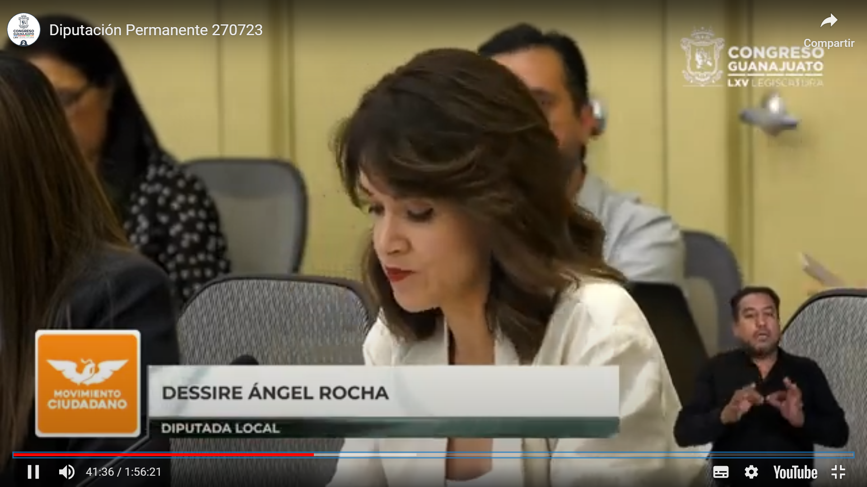
Diputada Dessire Angel Rocha

- Gracias presidenta, muy buenos días compañeras, compañeros, personas que nos acompañan el día de hoy en el público y compañeras, compañeras de la prensa, no solo tenemos derechos a la movilidad y a la seguridad vial, también tenemos derechos a la buena administración pública, es decir a la buena gobernanza, la oficina del alto comisionado de las naciones unidas, para los derechos humanos ACNUR, estableció que la nueva gobernanza añade, una dimensión normativa al proceso de gobernar desde la perspectiva de los derechos humanos, la gobernanza se refiere al proceso por el que las instituciones dirigen en los asuntos públicos, gestionan los recursos comunes y garantizan la realización de los derechos humanos, se sostiene en cinco pilares, transparencia, responsabilidad, rendición de cuentas, participación y capacidad de respuesta, a las necesidades de la para Frank Hendrix el buen gobierno depende también del equilibrio de intereses de la institución, institucionalización de las fuerzas compensatorias y las responsabilidades, en nuestro país hay un estudio pionero que pone a prueba el modelo de buena gobernanza urbana de Hendrix aplicada específicamente al transporte público como componente de la movilidad y seguridad vial Sandra Acosta García y Alex Covarrubias realizaron un análisis comparativo de la gobernanza del transporte público urbano en México, tomando como referencia a León Guanajuato y a Hermosillo Sonora.

- El estudio detalla, las diferencias y similitudes en la evolución del servicio de transporte público urbano en ambas ciudades y se aproxima a la buena gobernanza de cada sistema a través del modelo de Hendricks como guía metodológica, como resultados principales el estudio muestra que el sistema de León obtuvo un mayor alcance de indicadores que dan soporte a la tesis sobre las capacidades de organización y los poderes compensatorios como factores claves para la buena gobernanza urbana, concluye que, para que la política pública sea exitosa, debe existir un repertorio de mecanismos que permitan que la estructura institucional y que los actores públicos y privados que participen en el transporte público puedan llegar a acuerdos para mejorar integralmente el servicio público de transporte urbano para la realización de una buena gobernanza urbana aplicada a la movilidad y seguridad vial es necesario que se incorporen a la legislación instrumentos fiscales y de inversión que fortalezcan la capacidad institucional de respuesta y efectividad, la política pública, requiere asignaciones presupuestales, sin embargo, que en el caso mexicano la mayoría de los recursos públicos que reciben las entidades federativas y los municipios pues provienen de asignaciones y participaciones federales y aquí pues los recursos económicos son más bien limitados.

- El Instituto de Políticas para el transporte y el desarrollo en su documento invertir para movernos, diagnóstico de inversión y movilidad en la zona metropolitana de México 2011-2017 realizó un seguimiento exhaustivo del gasto federal asignado a la zona metropolitana del país, haciendo énfasis en el gasto destinado a proyectos de movilidad urbana y espacio público, sabemos que la inversión ha ido decreciendo y que continúa la prioridad de la inversión al uso del automóvil privado lo que incentiva su continuidad, aun cuando la mayoría de las personas en el país y también en este estado y en sus municipios no tienen acceso a automóvil privado y dependen mayoritariamente del transporte público.

- Los datos consultados a la Secretaría de Hacienda y Crédito Público muestran que el 15% de los fondos federales destinados a zonas metropolitanas fueron ejercidos para beneficio del transporte privado, lo que a su vez representa el 70% de los recursos destinados a la movilidad urbana, en el mismo hilo argumentativo con datos de la encuesta intersexual de INEGI 2015, que fue la más cercana a ese estudio se sabe que el 31% de los viajes en automóvil privado fueron al trabajo y el 24% a la escuela, eso significa que una proporción importante de la población no goza de los beneficios de la inversión pública que se destinan a ello, encontraste como lo afirma el diagnóstico el transporte público concentra el 45% de los viajes al trabajo y el 32% de los viajes a la escuela y sin embargo sólo recibió el 14% del presupuesto de la movilidad, esto no tiene sentido lo anterior obliga a que desde la ley se permita al estado y a los municipios a contar con instrumentos financieros, fondos, fideicomisos, financiamientos e instrumentos de participación público privada, que nos doten de recursos para mejorar la movilidad y la seguridad vial para revertir la tendencia nacional y ¡que seamos honestos! ¡no va a cambiar! poner a la ciudadanía en el centro y crear el nuevo paradigma de la movilidad tan anhelado significa romper el molde y priorizar las inversiones conforme a la jerarquía de movilidad a la nueva jerarquía de movilidad más recursos públicos para mover a la mayoría de la población son necesarios para atender adecuadamente sus necesidades y garantizar el derecho humano a la movilidad y a la seguridad vial de todas las personas de acuerdo a sus condiciones y con base en datos y evidencia de los resultados de las políticas públicas implementadas y ninguna política pública está completa, lo sabemos, si el ciclo no interviene de manera directa desde la ciudadanía y con la ciudadanía, es necesario, que la ciudadanía participe en la planeación ejecución y vigilancia de la política estatal de movilidad y seguridad vial pues son las personas y sus trayectorias de vida, quienes deben de ser los protagonistas de la actuación estatal, la ley, debe contemplar los mecanismos de participación ciudadana a través de consejos comités u oficinas de atención directa, esta es la vía de atender de manera directa las necesidades de la ciudadanía, elaborar diagnósticos situados y comenzar el ciclo de la política pública, para que, pues finalmente, también sea la ciudadanía quien evalúen los avances y proponga soluciones a los retos en la materia, retos que ellos viven día a día.

- En la participación ciudadana, reside el potencial de la buena gobernanza urbana, también resulta indispensable que la legislación sea coincidente y articulada con los sistemas de planeación y de seguimiento, que además, se cuente también con un repertorio de instrumentos y mecanismos para el diagnóstico, información, evaluación y auditoría de las políticas públicas de movilidad y seguridad vial, si la política pública no se basa en datos confiables, sabemos que no dará resultados, en Guanajuato no contamos con un sistema de información que condense datos en materia de movilidad y seguridad vial, los datos que existe están dispersos en varios instrumentos y en varias dependencias, por citar algunos ejemplos, pues no sabemos, cómo se correlacionan la baja en el número de unidades de transporte público con los kilómetros que recorren y el diseño tampoco de las rutas fijas o cómo se relacionan la circulación del parque vehicular del transporte público y los índices de la calidad del aire y también de la disminución de contaminantes que se emiten por parte de este servicio ¿no? o también no sabemos cómo contribuye la implementación de pruebas y operaciones en materia de factores de riesgo como la alcoholimetría, estas variables de análisis útiles, para la toma de decisiones públicas deben de ser parte para un sistema estatal de información, evaluación y seguimiento, por eso, se proponen tres ejes de reformas y adiciones:

- La primera, reintegrar un capítulo específico sobre instrumentos financieros fiscales y de inversión debemos explicitar el destino de recursos presupuestarios en términos reales del estado y los ayuntamientos, no solo para temas de movilidad, sino también para temas de seguridad vial teniendo a la movilidad sustentable como criterio que se traduzca en mejoras a la infraestructura operación el control del transporte público, la movilidad no motorizada y peatonal y la infraestructura vial bajo los principios de calles completas y diseño universal, la creación de fondos fideicomisos financiamientos e instrumentos de participación público privada que doten de recursos a las autoridades competentes en la materia y garanticen el cumplimiento de los objetivos en la ley que se establezcan estrategias fiscales y tarifarias que promueven la movilidad sustentable segura y equitativa impuestos a la congestión vehicular, subsidios cruzados y tarifas diferenciadas y recuperación de plusvalías urbanas entre otros, se propone la constitución del fondo de movilidad sustentable y segura como programa presupuestal, con el objetivo de financiar programas y proyectos de movilidad urbana sustentable en el estado para las acciones de construcción, diseño mantenimiento de infraestructura vial peatonal, ciclista y de transporte público, sistemas de información reducción de riesgos viales, evaluación social de proyectos entre otros.

- Segundo, prepara adicionar dos artículos al capítulo sobre participación ciudadana, para dar obligatoriedad de la participación ciudadana en la planeación ejecución y vigilancia de la política estatal de movilidad y seguridad vial, convocando a las organizaciones de los sectores social y productivo, a manifestar sus opiniones y propuestas también en el proceso de integración del programa respectivo de movilidad y seguridad vial, se propone la creación de consejos u observatorios intermunicipales un metropolitanos de movilidad garantizando una diversa representación de sectores sociales con la finalidad de garantizar la participación efectiva de la población en las políticas relacionadas con la materia; y por último en tercer lugar para integrar un capítulo específico sobre planeación información evaluación y seguimiento.

- Es necesario establecer los instrumentos de planeación de la política estatal en materia de movilidad y seguridad vial necesitamos un programa estatal de movilidad y seguridad vial y programas municipales, intermunicipales y/o metropolitanos de movilidad y seguridad vial que estos programas y sus modificaciones sean formulados con base en los resultados que arrojen los sistemas de información y seguimiento de movilidad y de seguridad vial al fin de verificar su congruencia con otros instrumentos de planeación y determinar si los factores de aprobación de un programa persisten y en su caso modificar o formular uno nuevo, se propone que el seguimiento evaluación y control de la política así como de los programas y proyectos en materia de movilidad y seguridad vial, se realizará a través de indicadores, instrumentos, mecanismos de participación, registros, información y datos e infraestructura vial, previstos en la ley definidos por las autoridades competentes.

- Finalmente, que los sistemas de información, planeación, evaluación y seguimiento, consideran la protección de datos personales, porque al debe de ser información pública, de acceso libre y datos abiertos.

- Por ello, como en el caso de las propuestas realizadas en las semanas anteriores que fueron de movilidad feminista, seguridad vial e infraestructura, transporte público y en la de hoy que será la última, que es de presupuestos, participación ciudadana, información evaluación y seguimiento pido su análisis presidenta y su apoyo para que se pueda analizar con la iniciativa presentada por su Grupo de Acción Nacional para armonizar de manera integral nuestra legislación local con la Ley General de Movilidad y Seguridad Vial.

- Es cuanto ¡muchas gracias.

- La Presidencia.- ¡Muchas gracias! diputada Dessire.

Se turna a la Comisión de seguridad pública y comunicaciones con fundamento en el artículo 119 fracción III de nuestra Ley Orgánica para su Estudio y Dictamen.

- PRESENTACIÓN DE LA PROPUESTA DE PUNTO DE ACUERDO SUSCRITA POR LA DIPUTADA ALMA EDWVIGES ALCARAZ HERNÁNDEZ Y EL DIPUTADO DAVID MARTÍNEZ MENDIZÁBAL INTEGRANTES DEL GRUPO PARLAMENTARIO DEL PARTIDO MORENA POR EL QUE SE EXHORTA AL PRESIDENTE MUNICIPAL DE CELAYA, A EFECTO DE QUE ADEMÁS DE ACEPTAR LA RECOMENDACIÓN 113VG/2023 EMITIDA POR LA COMISIÓN NACIONAL DE DERECHOS HUMANOS POR LAS VIOLACIONES GRAVES A LOS DERECHOS HUMANOS CONTRA VECINAS Y VECINOS DE LA COMUNIDAD DE RINCÓN DE TAMAYO DE DICHO MUNICIPIO, DÉ CUMPLIMIENTO COMPLETO A LA MISMA EN EL TIEMPO MÁS BREVE POSIBLE.

Diputada Katya Cristina Soto Escamilla Presidenta de la Mesa Directiva de la LXV Legislatura del Estado de Guanajuato.
P R E S E N T E:

Quienes suscribimos, Alma Edwviges Alcaraz Hernández y David Martínez Mendizábal, diputada y diputado del Grupo Parlamentario de Morena, con fundamento en lo dispuesto por los artículos 57 de la Constitución Política para el Estado de Guanajuato, así como en el artículo 204 fracción III de la Ley Orgánica del Poder Legislativo del Estado de Guanajuato, sometemos a consideración de la Asamblea la siguiente propuesta de punto de acuerdo, de conformidad con las siguientes:

C O N S I D E R A C I O N E S
El 15 de enero de este año, habitantes de la Localidad de Rincón de Tamayo, del municipio de Celaya, Guanajuato, fueron víctimas de actos de abuso de autoridad y uso excesivo de la fuerza pública por parte de elementos de la Secretaría de Seguridad Ciudadana de Celaya, Guanajuato, (SSC CELAYA), quienes provocaron lesiones y daños a vecinas y vecinos de esa localidad, en el contexto de una manifestación pública en contra de decisiones tomadas por el Ayuntamiento de Celaya, Guanajuato.

La decisión que provocó la inconformidad popular consistió en que ahora la Junta de Agua Potable y Alcatarillado (JUMAPA) se haría cargo del manejo de los pozos y el suministro del agua, en sustitución del Comité Rural del Agua en Rincón de Tamayo.

Por esos actos violatorios de derechos humanos, se promovió una queja ante la Procuraduría Estatal de Derechos Humanos, sin embargo, la Comisión Nacional de Derechos Humanos ejerció su facultad de atracción por considerar que la gravedad de los hechos trascendía el interés del Estado de Guanajuato e inciden en la opinión pública nacional.

En ese sentido, en la Recomendación 113VG/2023 dirigida a la Presidencia Municipal de Celaya, Guanajuato, de fecha 30 de junio de 2023, la Comisión Nacional de Derechos Humanos señaló que debido al uso excesivo de la fuerza por parte de los elementos de la policía municipal de Celaya, se provocó un enfrentamiento de grandes proporciones que se prolongó por un espacio de tres horas en la calles de la localidad de Rincón de Tamayo, lo que generó importantes afectaciones a nivel colectivo e individual, lo que se tradujo en graves violaciones a los derechos humanos.

De la recomendación se desprende que la policía municipal actúo de manera desproporcionada: se realizaron disparos, lanzaron gas lacrimógeno, se golpeó con macanas a la gente, y llegaron a meterse a domicilios particulares para agredir a las personas, además de que realizaron detenciones arbitrarias, incluidas las de personas adolescentes y una mujer embarazada.

La brutalidad con la que actuó la policía municipal derivó en diversas personas lesionadas a quienes se les vulneraron sus derechos humanos, entre otros, a la integridad personal y seguridad jurídica. Así, llegaron al extremo de introducirse a un domicilio para intentar detener a una mujer a quien golpearon, junto a sus hijos, con patadas, puñetazos y con la culata de las armas.

Pero dichos actos abusivos no terminaron ahí; quedó acreditado que una vez que varias personas vecinas de la comunidad fueron privadas de su libertad siguieron siendo agredidas, golpeadas, amenazadas y torturadas por la autoridad policial.

En cuanto a las amenazas, por ejemplo, varios testimonios señalan que los elementos policiales apuntaron a la cabeza de uno de los detenidos cortando cartucho, amenazando con “que los iban a desaparecer”.

Respecto a las agresiones físicas las víctimas señalaron que una vez detenidos por elementos de la SSC CELAYA, les echaron gas lacrimógeno en la cara y en los ojos al momento que les decían “que se ahoguen los hijos de su puta madre”; así, a partir de las pruebas a las que pudo tener acceso la Comisión Nacional, como videograbaciones diversas y certificados médicos, quedó acreditado que se vulneró el derecho humano a la integridad personal con motivo de los tratos crueles, inhumanos y degradantes a los que fueron sometidos los pobladores de la localidad.

Además, se acreditó que varias personas fueron víctimas de tortura, lo que constituyó un atentado a su dignidad, integridad y seguridad personal, violando con ello lo previsto en nuestra Constitución como en diversos tratados internacionales, en donde se señala que toda persona privada de la libertad deberá ser tratada con el respeto debido a la dignidad inherente a todo ser humano.

Doblemente grave constituyó la agresión contra dos adolescentes quienes además de ser víctimas directas de las agresiones, fueron testigos de las agresiones a sus familiares, lo que provocó una afectación a su integridad personal a nivel psíquico, y una vulneración a su derecho humano a una vida libre de violencia.

Por lo anterior, la Comisión Nacional de Derechos Humanos concluyó que la responsabilidad institucional generada con motivos de las violaciones graves a los derechos humanos de los habitantes de Rincón de Tamayo, correspondientes a los actos y omisiones realizados por los elementos de la SSC CELAYA, así como sus superiores jerárquicos y la cadena de mando, cuya identidad tendrá que investigarse, contravinieron diversas obligaciones en materia de derechos humanos.

Por eso, señaló que la presidencia municipal, más allá de la mera aceptación de la Recomendación, lo trascendente es que realmente asuma el cumplimiento de la Recomendación en el menor tiempo posible como un mensaje de que las violaciones graves a los derechos humanos no deben ser toleradas ni quedarán en la impunidad.

En ese sentido, a fin de garantizar la reparación del daño, la Comisión Nacional estableció las siguientes medidas:

Medidas de rehabilitación, para el efecto de que a las personas víctimas se les proporcione atención médica, psicológica y de rehabilitación que requieran.

Medidas de compensación, la que debe otorgarse de forma apropiada y proporcional a la gravedad de la violación a los derechos humanos, incluyendo los perjuicios, sufrimientos y pérdidas económicamente evaluables, daño moral, lucro cesante, pérdida de oportunidades, daños patrimoniales, tratamientos médicos o terapéuticos y demás gastos que hayan provenido de los hechos violatorios de derechos humanos.

Medidas de satisfacción, que incluye la disculpa pública por parte del Presidente municipal, partiendo del reconocimiento de los hechos y la aceptación de responsabilidades por las violaciones graves a derechos humanos.

Medidas de no repetición, que incluye la impartición de un curso integral en materia de derechos humanos y procuración de justicia sobre derechos de los detenidos y la prevención y erradicación de la tortura y otros tratos crueles, inhumanos y degradantes, así como el uso de la fuerza en el contexto de manifestaciones.

Finalmente, la Comisión Nacional recomendó a la presidencia municipal colabore ampliamente en el trámite y seguimiento de la carpeta de Investigación que inicie la Fiscalía General del Estado de Guanajuato, con motivo de la denuncia de hechos que la Comisión Nacional presentará, lo mismo en el caso de la denuncia administrativa que estará presentando en contra de los elementos policiales y de quien resulte responsable de las graves violaciones a los derechos humanos.

Para el grupo parlamentario de Morena, resulta indispensable que a la brevedad sea aceptada la recomendación; pero lo más importante es que una vez aceptada dicha recomendación debe ser cumplida en todos sus términos. Las violaciones graves a los derechos humanos no deben ser toleradas, y no debe regatearse esfuerzo institucional alguno para lograr la reparación integral del daño a quienes se vieron afectados en su dignidad como personas.

Sobre todo, cuando en Guanajuato son varias las protestas ciudadanas que han sido reprimidas por autoridades municipales y estatales, quienes han vulnerado sistemáticamente las libertades mediante la violencia y las detenciones arbitrarias.

Las afectaciones a diversos derechos humanos que sufrieron las personas vecinas de la Comunidad de Rincón de Tamayo ameritan una respuesta rápida y afirmativa del presidente municipal de Celaya, Guanajuato, a efecto de que acepte la recomendación y a la brevedad inicien las medidas de reparación.
Por eso, nos parecen preocupantes las declaraciones emitidas por autoridades de Celaya, Guanajuato, en cuanto a que la recomendación podría no aceptarse. Pero igualmente grave sería que se acepte la recomendación y luego se simule su cumplimiento.

Eso no nada más significa lanzar un mensaje de tolerancia frente a los brutales actos de represión de la policía municipal, sino que implicaría impedir la reparación del daño y con ello generar las condiciones para que estos actos vuelvan a repetirse.

Por todo lo anterior, desde el grupo parlamentario de Morena, a fin de garantizar la reparación integral del daño a favor de las personas vecinas de la Comunidad de Rincón de Tamayo, víctimas de los actos brutales de la policía municipal de Celaya, proponemos exhortar al presidente municipal de Celaya para que además de aceptar la recomendación, a la brevedad inicie el cumplimiento de la misma en el menor tiempo posible, cumpliendo con cada una de las medidas de reparación establecidas.

En el marco de las obligaciones que como legisladores tenemos en materia de derechos humanos, en el Grupo Parlamentario de Morena estaremos pendientes no nada más de la aceptación de la recomendación, sino que se le de cabal cumplimiento a todas las medidas de reparación ahí establecidas.

Así, más allá de la sola aceptación de la Recomendación, exhortamos a la presidencia municipal para que a la brevedad y de manera completa cumpla con la misma como un mensaje de rechazo frente a tan graves violaciones a los derechos humanos. Nunca más debe utilizarse de manera ilegítima la fuerza pública contra las personas y sus derechos.

En mérito de todo lo anteriormente expuesto, fundado y motivado, nos permitimos someter a la consideración de esta Honorable Asamblea, la siguiente propuesta de:

ACUERDO

ÚNICO: La LXV Legislatura del Congreso del Estado de Guanajuato, acuerda exhortar respetuosamente al Presidente Municipal de Celaya, a efecto de que además de aceptar la Recomendación 113VG/2023 emitida por la Comisión Nacional de Derechos Humanos por las violaciones graves a los derechos humanos contra vecinas y vecinos de la comunidad de Rincón de Tamayo en Celaya, Guanajuato, le dé cumplimiento completo a la misma en el tiempo más breve posible.
Grupo Parlamentario de Morena.
Guanajuato, Guanajuato, 25 de julio de 2023.

- La Presidencia.- A continuación, damos la bienvenida a los habitantes de la comunidad de Rincón de Tamayo del municipio de Celaya, somos respetuosos del derecho a la libre manifestación, pero sobre todo a la manifestación pacífica, ¡eh! está su casa y los invitamos al diálogo siempre en buscar de que se resuelva una situación y por supuesto entendamos que buscan ustedes justicia sean bienvenidos; y

- La Presidencia.- Se solicita al diputado Martín David Martínez Mendizábal dar lectura a la propuesta del punto de acuerdo, referida al punto ocho del orden el día. (ELD 318/LXV-PPA)

(Sube a tribuna el diputado David Martínez Mendizabal, para dar lectura a la propuesta del punto de acuerdo en referencia)

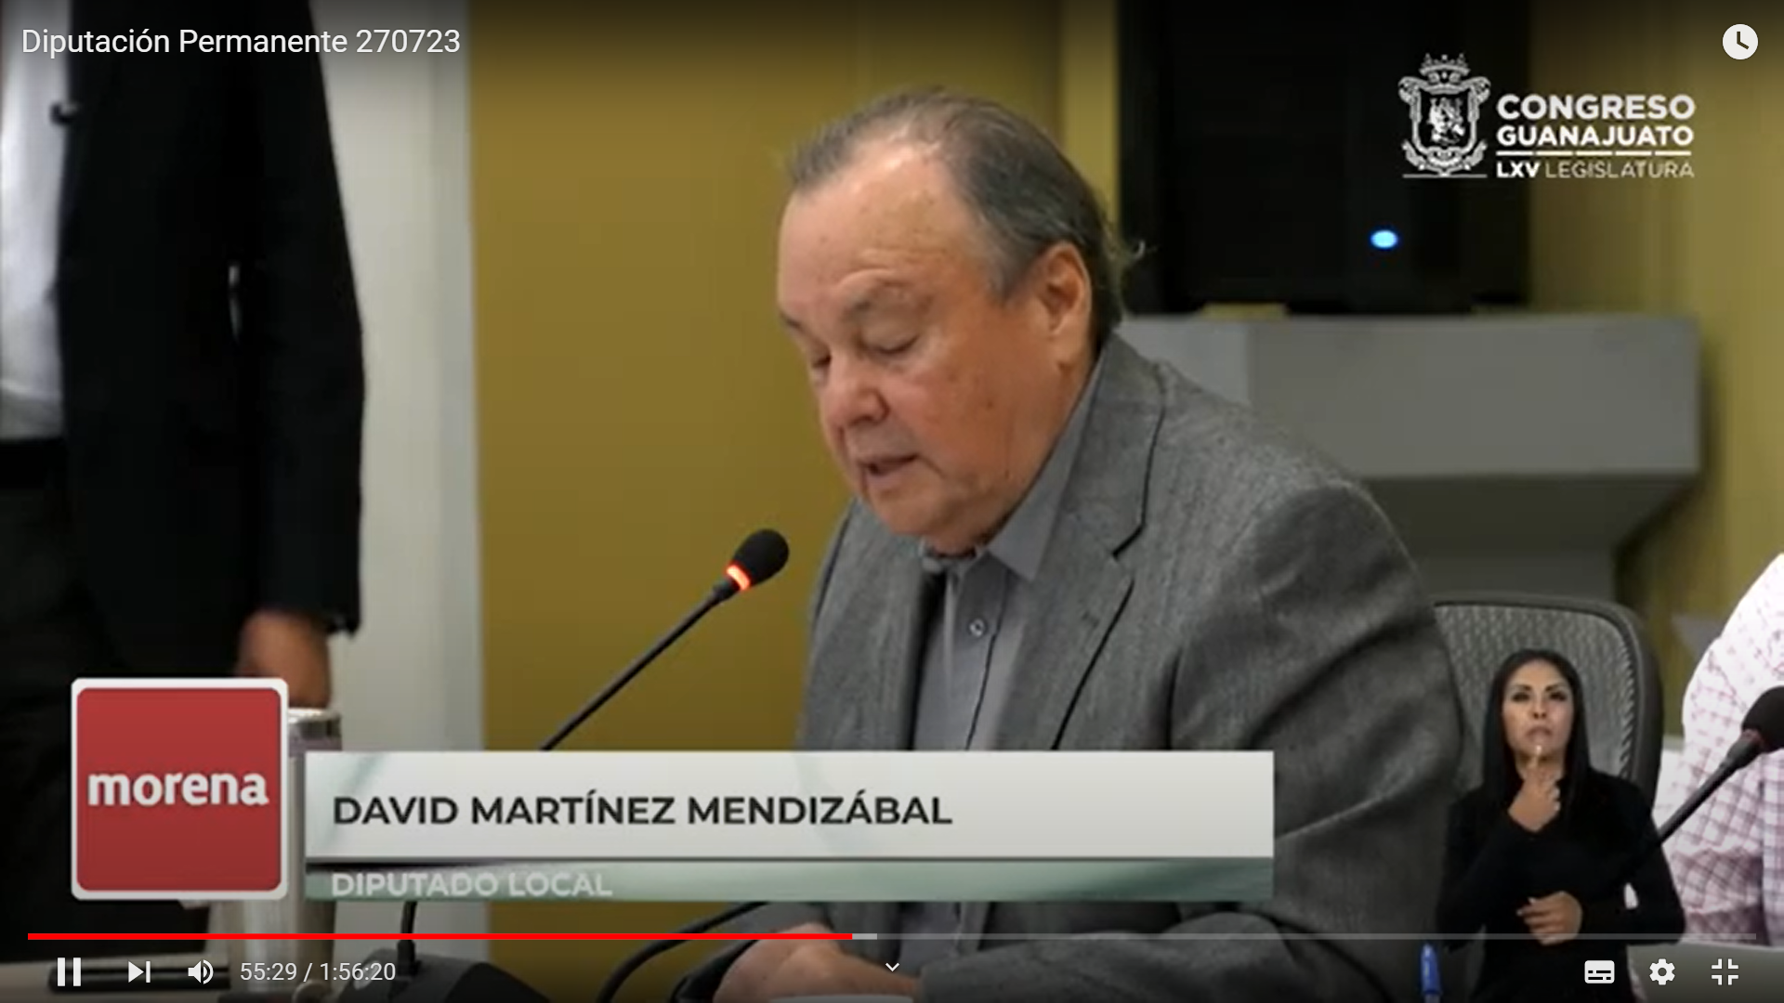
Diputado David Martínez Mendizabal

- Se lo agradezco Presidenta, ¡buenos días! compañeros compañeras ¡buenos días! habitantes de Rincón de Tamayo, a nombre del Grupo Parlamentario de Morena, sean bienvenidos bienvenidas y aquí es la casa del pueblo, del diálogo y están ejerciendo su derecho a la libre manifestación de las ideas.

- El punto, el punto de acuerdo que voy a proponer ante esta soberanía, tiene que ver, con una aceptación el día de ayer del presidente municipal de hacer caso a una recomendación de la Comisión Nacional de Derechos Humanos, sin embargo, el punto de acuerdo subrayó, no se agota ahí, sino que tiene elementos adicionales que voy a poner a su consideración, entre el 15 de enero de este año, habitantes de la localidad de Rincón de Tamayo del municipio de Celaya, fueron víctimas de actos de abuso de autoridad y uso excesivo de la fuerza pública por parte de elementos de la Secretaría de Seguridad Ciudadana de Celaya Guanajuato, quienes provocaron lesiones y daños a vecinas y vecinos de esta localidad en el contexto de una manifestación pública en contra de las decisiones tomadas por el ayuntamiento de Celaya Guanajuato, este exhorto lo presento a petición de quienes están aquí haciendo acto de presencia e incluso algunas de las personas agredidas están aquí, presentes, lo que agradezco la intervención de Ricardo Paz, la intervención de Cristian Rodríguez y la intervención de Alison Jamila, en la estructuración de este punto de acuerdo, la decisión que provocó la inconformidad popular consistió en lo que ahora el que ahora la Junta de Agua Potable y Alcantarillado JUMAPA, se haría cargo del manejo de los pozos y el suministro de agua en sustitución del comité rural del agua en rincón de Tamayo, por estos actos violatorios de derechos humanos se promovió una queja ante la Procuraduría Estatal de Derechos Humanos, sin embargo la (CNDH) ejerció su facultad de atracción, por considerar que la gravedad de los hechos trascendencia el interés del Estado de Guanajuato e inciden en la opinión pública nacional, en el sentido, de la recomendación 113bg-2023 dirigida a la Presidencia Municipal de Celaya Guanajuato, de fecha 30/06/2023 la Comisión Nacional de Derechos Humanos, señaló que, debido al uso excesivo de la fuerza por parte de los elementos de la Policía Municipal de Celaya, se provocó un enfrentamiento de grandes proporciones que se prolongó por un espacio de tres horas calles de la localidad de Rincón de Tamayo, lo que generó importantes afectaciones a nivel colectivo e individual y se tradujo en graves violaciones a los derechos humanos.

- De las recomendaciones se desprende, que la policía municipal actuó de manera desproporcionada, se realizaron disparos, lanzaron gases de gas lacrimógeno, se golpeó con macanas a la gente y llegaron a meterse a domicilios particulares para agredir a las personas, además de que se realizaron detenciones arbitrarias e incluidas las de las personas adolescentes y una mujer embarazada, la brutalidad con la que actuó la policía municipal derivó en diversas personas lesionadas a quienes se les vulneraron sus derechos entre otros a la integridad personal y seguridad jurídica así llegaron al extremo de introducirse a un domicilio para intentar detener a una mujer a quien golpearon, junto a sus hijos con patadas, puñetazos y con la culata de las armas.

- Por dichos datos, abusivos de esos dichos actos abusivos, no terminaron ahí, quedó acreditado que una vez que varias personas vecinas de la comunidad fueron privadas de su libertad siguieron siendo agredidas, golpeadas amenazadas y torturadas por la policía local, en cuanto, a las amenazas por ejemplo, varios testimonios señalan que los elementos policiales apuntaron a la cabeza de uno de los detenidos cortando cartucho, amenazando con que los iban a desaparecer, cosa grave, hoteles confiemos la seguridad y son los principales violadores de seguridad, respecto a las agresiones físicas, las víctimas señalaron que una vez detenidos por elementos de los elementos policiacos en la Celaya, les echaron gas lacrimógeno en la cara y en los ojos al momento que les decían ¡que se ahogue, los hijos de su ¡puta madre! así a partir de las pruebas a las que se pudo tener acceso a la comisión -leo textualmente lo que está en la recomendación de derechos humanos- así a partir del de las pruebas con las que se pudo tener acceso a la Comisión Nacional, como videograbaciones diversas y certificados médicos que no ha acreditado que se vulneró el derecho humano a la integridad personal; además, se acreditó, que varias personas fueron víctimas de tortura, lo que constituye un atentado a la dignidad e integridad y seguridad personal violando con ello todo esto en nuestra constitución como en diversos tratados internacionales, en donde se señala, que toda persona privada de la libertad debe ser tratada con el respeto debido a la dignidad de inherente de todo ser humano, doblemente grave constituyó la agresión contra dos adolescentes que además de ser víctimas directas de las agresiones fueron testigos, de las agresiones a sus familiares, lo que les provoco, una afectación a su integridad personal, a nivel psicológico y una vulneración de su derecho humano a una vida libre violencia.

- Por lo anterior, la (CNDH) concluyo que la responsabilidad institucional generada por motivos de las violaciones graves a los derechos humanos de los habitantes de Rincón de Tamayo, correspondientes a los actos y homicidios realizados por los elementos policiacos de Celaya, así como sus superiores jerárquicos y la cadena de mando cuya identidad tendrá que investigarse contravinieron diversas obligaciones en materia de derechos humanos, por eso, la presidencia municipal, más allá de la mera aceptación, de la recomendación, lo trascendente es que realmente asume el cumplimiento de la recomendación en el menor tiempo posible, no solamente aceptar la recomendación, ahí, no termina la responsabilidad de la presidencia municipal, sino que lo haga pronto, lo haga expedito y qué acepte todas las recomendaciones que la (CNDH) le ha hecho a la presidencia municipal.

- En este sentido, a fin de garantizar la reparación del daño la (CNDH) estableció las siguientes medidas, rehabilitación, compensación, satisfacción y no repetición, eso es lo que estamos solicitando en todo su derecho y acompañándolas en las demandas de la población de Rincón de Tamayo, finalmente la (CNDH) recomendó a la Presidencia Municipal colabore ampliamente en el trámite y seguimiento de la carpeta de investigación que inicie la Fiscalía General del Estado, con motivo de la denuncia de hechos, que la (CNDH) presentará, los mismo en el caso de la denuncia administrativa que estará presentando en contra de los elementos policiales y de quien resulte responsable.

- Para el Grupo Parlamentario de Morena, resulta indispensable que a la brevedad posible, sea aceptada la recomendación, pero lo más importante es que una vez aceptada dicha recomendación deba ser cumplida en todos sus términos, sobre todo cuando en Guanajuato son varias las protestas ciudadanas que han sido reprimidas por autoridades municipales y estatales quienes han vulnerado sistemáticamente las libertades de las personas, las afectaciones, a diversos derechos humanos que sufrieron a las personas víctimas de la comunidad de Rincón de Tamayo, ameritan una respuesta rápida y afirmativa, del presidente municipal de Celaya, a efecto de que acepte la recomendación y a la brevedad realice las medidas de reparación, por eso nos parece preocupante las declaraciones emitidas por la autoridad de Celaya, en cuanto a que la recomendación podría no aceptarse, ¡ya se aceptó! como lo he dicho, pero igualmente grave sería que se acepte la recomendación y luego se simule el cumplimiento.

- Por todo lo anterior, desde el Grupo Parlamentario de Morena, a fin de garantizar la reparación integral del daño a favor de las personas vecinas, de la comunidad de Rincón de Tamayo, víctimas de los actos brutales de la Policía Municipal de Celaya, proponemos exhortar al Presidente Municipal para que además de aceptar la recomendación la cupla ampliamente, en el marco de las obligaciones que como legisladores tenemos en la materia de derechos humanos, el Grupo Parlamentario de Morena, estaremos pendientes, no nada más de la aceptación de la recomendación si no de su cumplimiento integral, así más allá de la sola aceptación de la recomendación, exhortamos a la Presidencia Municipal a que sea breve y de manera completa su respuesta, en mérito de lo anteriormente expuesto, fundado y motivado, nos permitimos someter a la consideración de esta Honorable Asamblea la siguiente propuesta de acuerdo:

- La LXV Legislatura del Congreso del Estado de Guanajuato, acuerda exhortar respetuosamente al Presidente Municipal de Celaya, a efecto de que además de aceptar la recomendación 113bg-2023 emitida por la Comisión Nacional de Derechos Humanos, por las violaciones graves a los Derechos Humanos, contra vecinas y vecinos de la comunidad de Rincón de Tamayo en Celaya, le dé cumplimiento a la misma, en el tiempo más breve posible.

- A nombre del Grupo Parlamentario gracias habitantes de Rincón de Tamayo, tengan la seguridad de que le vamos a dar seguimiento a esa recomendación de la (CNDH) y siéntanse acompañados por este Grupo Parlamentario y me perece que por todo el Congreso.

- Gracias.

- La Presidencia.- ¡Muchas gracias!

Se turna a la Comisión de Asuntos Municipales con fundamento en el artículo 104 fracciones III y VII de nuestra Ley Orgánica para su estudio y su dictamen.

- ASUNTOS GENERALES.

- La Presidencia.- Corresponde abrir el registro para tratar asuntos de interés general informó que previamente se ha inscrito la diputada Martha Guadalupe Hernández Camarena para hablar con el tema “logros” así como el diputado Gerardo Fernández González con el tema “de chaleco azul” y el diputado David Martínez Mendizábal con el tema “programas sociales” si algún otro integrante de la Diputación Permanente desea inscribirse manifiéstelo a esta presidencia, indicando el tema de su participación, ¿diputada Noemí Márquez? (Voz) diputada Noemí Márquez Márquez, sí diputada presidenta, con el tema “educación sin sociedad” (Voz) diputada Presidenta, “educación sin sociedad” ¡muy bien! ¿diputada Briseida? (Voz) diputada Briseida gracias, gracias diputada presidenta con el tema de “legalidad”! por favor! (Voz) diputada Presidenta, ¡muchas gracias! diputada Briseida Magdaleno, ¿Diputada Margarita Rionda? (Voz) diputada Margarita Rionda, gracias presidenta, con el tema “invitación” (Voz) diputada Presidenta, “invitación ¿diputado Ernesto Millán? (Voz) diputado Ernesto Millán, con el tema “oficialía” (Voz) diputada Presidenta, “oficialía” ¿alguien más? ¡muchas gracias! el orden, el orden de participaciones queda de la siguiente manera, diputada Martha Guadalupe, con el tema “logros” del diputado Gerardo Fernández, con el tema “chaleco azul” diputado David Martínez Mendizábal con el tema “programas sociales” diputada Noemí Márquez Márquez, con el tema “educación sin sociedad” Briseida Magdaleno con el tema “legalidad” Margarita Rionda con el tema “invitación” y Ernesto Millán con el tema “oficialía” así es como queda la lista, acaba de declinar el diputado David, su participación, entonces omitimos su participación ¡muchas gracias!

- La Presidencia.- Se otorga el uso de la voz a la diputada Martha Guadalupe Hernández Camarena hasta 10 minutos por favor.
(Hace uso de la voz la diputada Martha Guadalupe Hernández Camarena, para hablar en asuntos de interés general)
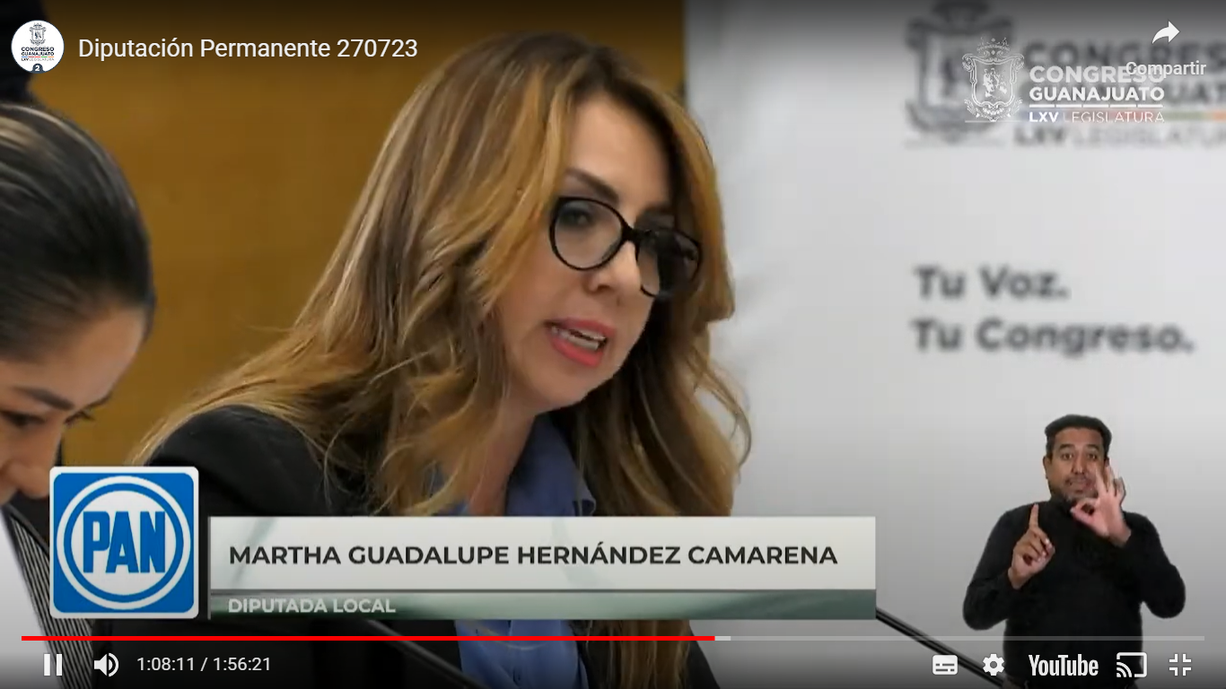

¡Muchas gracias! buenos días, con el permiso de la Mesa Directiva a mis compañeros y compañeras a quien nos ven a través de los medios digitales y a las personas que nos acompañan aquí, del día de hoy, me gustaría comentarles que desde la conceptualización de las instituciones jurídico políticas, se justificó excluir a las mujeres negándonos el disfrute y ejercicio de diversos derechos humanos a la par de los hombres, entre ellos los derechos civiles y políticos, además la violencia contra la mujer era justificable porque los hombres, creían que tenían el derecho y el poder para hacer lo que querían, sin embargo, con el paso del tiempo, las mujeres hemos luchado por desafiar esas estructuras y lograr el goce y disfrute de nuestros derechos humanos, es así, que hoy se marca historia una vez, pues este Congreso realizo la declaratoria de aprobación del constituyente permanente, respecto del proyecto de decreto, por el que se reforman diverso artículos de la Constitución Política para el Estado de Guanajuato, hoy Guanajuato, sienta un precedente al ser una de las primeras entidades federativas que legislan en favor de las y los guanajuatenses en la denominada Ley 3 de 3, hoy Guanajuato se convierte en un garante en la promoción de la igualdad y la justicia social, ciudadanas y ciudadanos, con esta reforma constitucional se deberá inhabilitar a cualquier persona que ocupe, para ocupar un cargo en el servicio público por tener sentencia firme por la comisión de los siguientes delitos:

- Contra la vida y la integridad corporal, contra la libertad y seguridad sexuales, en el normal desarrollo psicosexual, violencia familiar, violencia familiar equiparada o doméstica, violación a la intimidad sexual, así como por violencia política contra las mujeres en razón de género, asimismo aquellas personas que hayan tenido resolución respecto violencia política contra las mujeres en razón de género emitidas por los órganos jurisdiccionales en materia electoral, no podrán ocupar un cargo público.

Y algo muy importante, aquellas personas declaradas deudores alimentarias, morosas, tampoco lo podrán hacer, por ello a nombre de mis compañeras y compañeros de Acción Nacional se extiende un reconocimiento al constituyente permanente de los ayuntamientos que por cierto la mayoría de ellos son panistas de que escucharon el llamado y aprobaron el decreto de reformas a la constitución local en materia de suspensión de derechos las y los diputados de Acción Nacional nos pronunciamos una vez más a favor de esta reforma que aqueja en primer término a las mujeres pues busca eliminar cualquier acción de violencia en contra de nosotras, refrendando nuestro compromiso con ustedes de erradicar la violencia de raíz, de escuchar su voz, además incluyendo dentro de la reforma la violencia política en contra de las mujeres por razón de género confirma que las y los legisladores de Acción Nacional estamos porque las mujeres ejerzan sus derechos políticos y electorales en contextos libres de violencia, pero también sabemos que era necesario proteger el interés superior de las niñas, niños y adolescentes, pues ninguna persona en un cargo público podrá ser deudor alimentario lo cual garantiza para nuestras niñas y niños el derecho a una adecuada salud y nutrición a la educación a vivir en un medio ambiente sano a vivir libre de todo tipo de violencia, abuso o maltrato, al libre desarrollo de su personalidad nuestro país nuestro Guanajuato, no merece que personas que violentan a las mujeres ni que sean deudores alimentarios ocupen cargos públicos, ningún agresor en el poder ningún deudor alimentario en el poder pero a qué nos seguimos comprometiendo los integrantes del Grupo Parlamentario del Partido Acción Nacional no podemos parar aquí a perseverar en la en el perfeccionamiento de las leyes a refrendar cada día la igualdad fundamental de dignidad y derechos de todas las personas a confiar en el talento y en la fuerza de las mujeres y de nuestra niñez de todas las personas que día a día salen a buscar un mejor futuro, nos comprometemos una vez más a aportar nuestra voz al diálogo y a la erradicación de la violencia del empoderamiento de luchar por la dignidad por la libertad queremos que todas las personas de nuestro estado tengan desde el inicio de su vida la libertad y la confianza de la sociedad para darle forma a los sueños que están construyendo día con día, por un Guanajuato donde seamos socialmente iguales, humanamente diferentes y totalmente libres, hoy con el apoyo de las y los legisladores de Acción Nacional y gracias a la voz de la sociedad civil la Ley 3 de 3 en Guanajuato, es una realidad.

Es cuanto muchas gracias.

- La Presidenta.- ¡Muchas gracias! diputada Martha Hernández.

- La Presidencia.- Se concede el uso de la voz al diputado Gerardo Fernández González, hasta por 10 minutos, diputado adelante.

(Sube a tribuna el diputado Gerardo Fernández González, para hablar en asuntos de interés general)
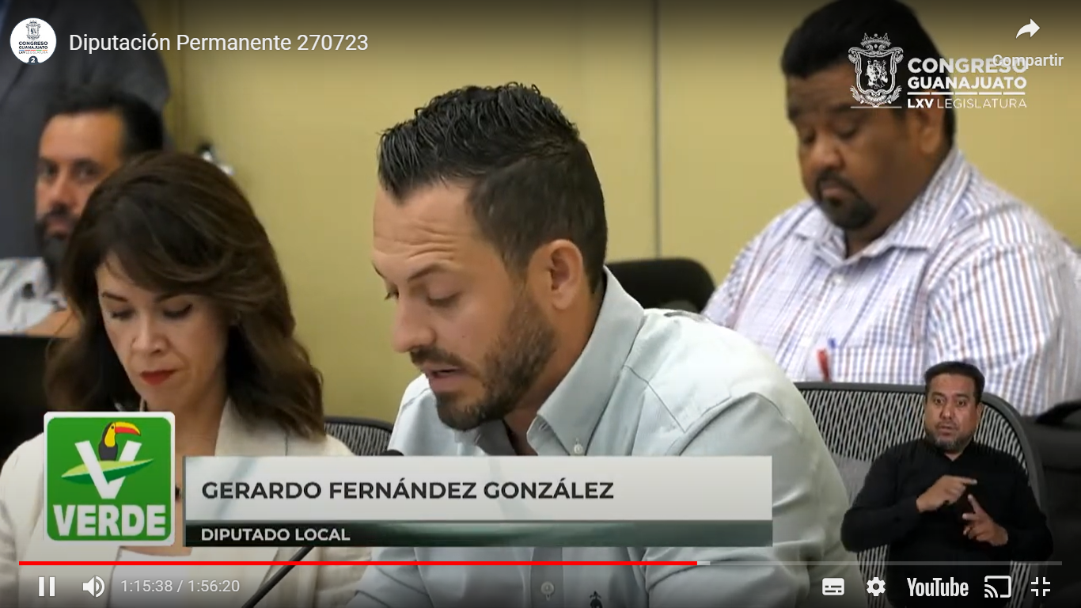
¡Muchas gracias! presidenta es un gusto saludarlas y saludarlos compañeros al personal institucional que nos acompaña a medios de comunicación a los asesores técnicos y a los que los siguen por las plataformas digitales, quiero iniciar mi participación haciéndoles una pregunta a los presentes, ¿se sienten seguros en las calles? ¿se sienten seguros cuando salen del trabajo? y se ¿dirigen a sus casas? ¿cuándo salen a dejar a sus hijos a la escuela? -porque yo no- y reconozco, reconozco que esta misma es la percepción de muchas y muchos guanajuatenses o bueno, por lo menos, de la gran mayoría de personas que no tienen el privilegio de conducirse en camionetas blindadas y con escoltas de día y noche.

Ante la realidad, no es sorprendente para nadie que Guanajuato, es reconocido a nivel nacional e internacional como uno de los estados más inseguros del mundo, prueba de ello, son los diversos rankings que colocan al estado, como algunas de las ciudades más peligrosas del mundo o las diversas alertas internacionales que se han emitido para que los turistas que van a visitar nuestro país no se pasen por nuestros municipios sin duda es un problema alarmante, un tema que hasta el día de hoy no se ha podido resolver, tanto los gobiernos municipales, como el Ejecutivo del Estado, han sido incompetentes en su lucha contra la violencia e inseguridad en el Estado los resultados que nos presentan cada año solo nos demuestran que han sido rebasados sin importar el derroche multimillonario la compra de equipamiento o incluso los gastos en capacitaciones, ahora bien, entendemos que las y los guanajuatenses tengan miedo por las masacres que se ven todos los días, por los robos a mano armada, los negocios incendiados y baleados las narco fosas las balaceras incesantes, pero lo que no es entendible, es que sientan miedo, por los actos abusivos y arbitrarios de los operativos de las corporaciones de la policía estatal y municipales ¡esto ya es el colmo! y sí, lo dije miedo, lo dije bien, tienen miedo por los operativos de las corporaciones policiales que haciendo caso miedo, lo dije bien, a los protocolos y las leyes que rigen su actuación violentan a personas sin justificación alguna,
- Hace unos días, un ciudadano se acercó con nosotros para exponer un acto aberrante de injusticia cometido por operativos de las Fuerzas de Seguridad Pública del Estado, donde, además de cometer uso indebido de la fuerza hubo agresiones físicas y verbales en su contra y de su familia el pasado 14 de Julio esta persona fue detenida en el municipio de Celaya por una presunta denuncia anónima que hasta el día de hoy no se ha podido corroborar y que solo sirvió como excusa para iniciar su martirio y el de su familia, la primera irregularidad que la encontramos cuando en el documento en el que ponen al señor b, a disposición del Ministerio Público, señala que lo detuvieron en la calle a las 7:15 (siete horas con quince minutos) y revisando el GPS del vehículo que conducía cuando fue detenido se constata que el vehículo se detuvo a las 5:58 una hora con 17 minutos que coincide perfectamente con una llamada que realizó su esposa, esta llamada es de relevancia para este caso ya que con ella se demuestran varias cosas, la primera es que la hora que afirman los operativos de la FSPE de la detención no coincide con la realidad.

Y la segunda, es que, en ningún momento se encontró un arma que afirmaban los de la FSPE que se encontraba en el vehículo en el momento de la detención, en esta llamada además podemos escuchar cómo los operativos de las fuerzas de seguridad pública que llevan a cabo la detención se dirigen al sujeto de una manera grosera e intimidatoria y tratan de obligarlo a que declare cosas que claramente no es hizo, (presenta evidencia de audio de personas en su teléfono celular) ¡entrégame las armas ¡hijo de tu puta madre! ¡me entregas las armas o reviento tu casa a… son solo una de las agresiones verbales que utilizaron contra esta persona detenida esa tarde y que quizá, utilizan cada vez que hacen detenciones a ciudadanos inocentes, una de esas frases es sumamente reveladoras me entregas las armas o reviento tu casa a la… que sucedió justamente después, es que sí, reventaron su casa, aunque eso no lo refirieron en el informe después de la detención y antes de presentarlo ante el Ministerio Público exactamente a las 6.40 horas operativos encapuchados de las fuerzas de seguridad pública entraron a la casa del señor b, utilizando las llaves que le quitaron durante la detención y llevaron a cabo un cateo sin mostrar la orden judicial que autorizaba o justificaba cómo se dijo, esta intromisión a la casa de la persona que comentó, no la mencionan en el informe, con lo que no contaban es que en la casa se encontraba la pareja de esta persona a la cual agredieron física y verbalmente, además, de que todo el durante todo el cateo la torturaron psicológicamente durante la revisión la pareja del detenido avisó a las autoridades municipales dejando constancia de esta situación con el Secretario de Seguridad ciudadana del municipio.

Por otro lado, el detenido nos cuenta que uno de los operativos que lo mantenía en custodia, dijo, ¡ya valió madre! ¡tu pinche vieja ya hizo un desmadre¡ ¡yo creo que le aviso hasta el Gobernador, esta revisión en que no se cumplieron protocolos ni se respetaron los derechos de las personas involucradas duró 40 minutos dando aproximadamente las 7:20 de esto hay videos y llamadas telefónicas que lo confirman, una prueba más que confirma que la hora de la detención, no coincide con la realidad del informe, entre las 7:20 y las 8:55 en la que fue presentado el ciudadano en cuestión nos confirmó que lo golpearon en reiteradas ocasiones lo amenazaron y lo torturaron psicológicamente contra su vida y su familia, cabe señalar que dentro de la lista de objetos que se quedaron a su disposición del MP no se entregaron ni las llaves ni las identificaciones por lo que hoy su familia y él, viven con miedo de represalias, además hoy, es acusado de posesión de armas de fuego arma que aparece dentro de la cadena de custodia pero como ya se presentó y el propio audio lo confirma jamás encontraron durante la revisión, ¡esta arma fue plantada! Esto, estimadas y estimados compañeros legisladores es solo el recuento de cómo es que se da una conducta abusiva, por parte de una persona de la FSPE, y para cumplir con cuotas de detenciones, estos números que se presentan cada año en su forma de resultados, ahora nos hace pensar, que son solo chivos expiatorios en una red de corrupción de las fuerzas de seguridad, esto es solamente uno, de muchos incidentes que hemos escuchado de muchos incidentes que hemos escuchado de los cuales hemos recibido denuncias en todo el Estado.
Ninguno con la contundencia y la cantidad de pruebas como este, lo que nos demuestra que, ni todas las certificaciones insignias premios y reconocimientos internacionales sirven para evitar que la fuerza pública del estado deje de violar los Derechos Humanos de Guanajuatenses.

Confiamos en que la fiscalía haga su trabajo y no se presente a solapar la mala actuación de estos delincuentes de chaleco azul y se esclarezca el caso de la persona detenida en Celaya el 14 de Julio, exigimos al poder al titular del Poder Ejecutivo del Estado que en el ejercicio de sus funciones gire instrucciones al Secretario de Seguridad Pública Estatal para que separe de forma provisional e inmediata a los operativos que participaron en esta detención mientras hace las investigaciones pertinentes respecto a los hechos señalados y por último le exigimos que garantice desde este momento la seguridad de la familia y del ciudadano en cuestión porque de lo contrario serán totalmente responsables de lo que les pueda suceder, por lo anterior, le presentaré presidente en este momento un punto de acuerdo que solicitó a la presidencia sea el listado en la siguiente Sesión del Pleno para su análisis, sin más estimadas y estimados compañeros los invito a cuidarse porque esto nos puede pasar a cualquiera que como lo dije al principio no tenemos el privilegio de andar en camionetas blindadas.

Es cuanto, Presidenta.

- La Presidencia.- ¡Muchas gracias! diputado Gerardo, gracias, se recibe la propuesta y de conformidad con el primer párrafo del artículo 152 de la Ley Orgánica del Poder Legislativo del Estado de Guanajuato se enlistará en el orden del día de la siguiente sesión para el trámite legislativo correspondiente.

- La Presidencia.- A continuación se concede el uso de la palabra a la diputada Noemí Márquez Márquez tiene hasta 10 minutos diputada.

(Sube a tribuna la diputada Noemí Márquez Márquez, para hablar en asuntos de interés general)
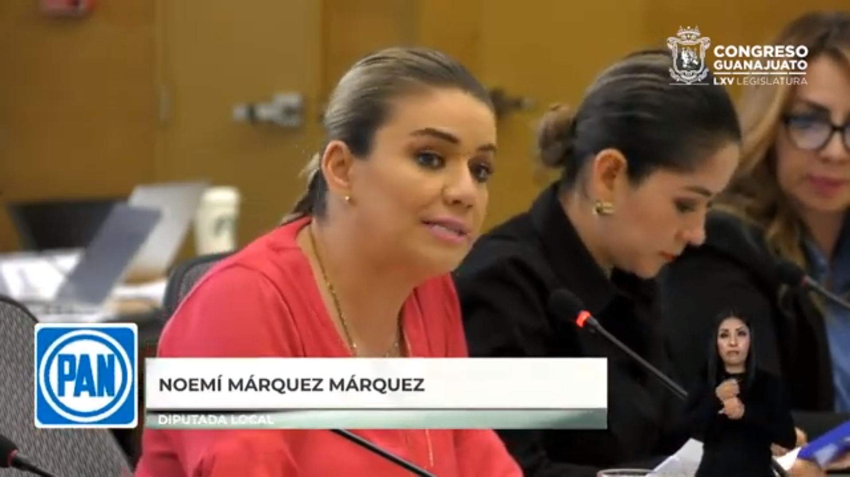
¡Muchas gracias! presidenta la saludo con mucho gusto y la ¡felicito! por su excelente participación acabo de estar sesión y saludo también con mucho gusto a todos mis compañeros que el día de hoy nos acompañan, así como a todos los medios de comunicación a todas las personas que laboran en el Congreso, los asesores, las personas que nos siguen a través de los diferentes medios, durante los dos últimos días hemos tenido conocimiento de que las escuelas en Guanajuato, deberán regresar los libros de texto gratuitos que han recibido para el siguiente ciclo escolar ¿por qué? Pues, porque, la Secretaría de Educación Pública cometió irregularidades en el procedimiento normado para su creación, la Ley General de Educación, establece que la Secretaría determinará los planes y programas de estudio aplicables obligatorios en toda la República Mexicana, de la educación preescolar, la primaria, secundaria, normal y sobre todo también para la formación de maestras y maestros de educación básica, para lo que se deberá considerar la opinión de los Gobiernos de los Estados de la Ciudad de México y de diversos actores sociales involucrados en la educación, esta obligación no fue atendida por la Secretaría.

- La Secretaría de Educación Pública, debía comprobar que realizó una consulta y revisión del material educativo con los actores sociales involucrados lo que no realizó, pese a que en el mes de mayo de este año, la jueza tercera de distrito en materia administrativa determinó que no impedía la impresión de los libros de texto gratuitos pero que la misma secretaría debía comprobar el haber cumplido con lo dispuesto en la Ley para la Determinación de los Planes y Programas de Estudio, es decir, haber realizado la consulta y revisión, lo que no hizo, no obstante la emisión de una resolución judicial la secretaría determinó continuar con la impresión de los libros, sin cumplir con su obligación de consulta y revisión de los actores sociales involucrados, una flagrante violación a la Constitución, a la Ley General de Educación, a la Ley General de Responsabilidades Administrativas, a la Ley Federal de Presupuesto y Responsabilidad Hacendaria y demás ordenamientos que limitan legalmente el actuar de las autoridades desconociendo por completo que para eso se establecieron originalmente los límites al poder.

- Como si no fuera suficiente, además de no cumplir con las obligaciones que expresamente establece la Ley General de Educación, estas acciones constituyen una afectación a la Hacienda Pública por la Secretaría de Educación Pública, al continuar con la impresión de los libros de texto gratuitos en rebeldía en cumplimiento a su obligación legal, por lo que también deberán iniciarse investigaciones pertinentes a efecto de determinar la responsabilidad procedente, en el actuar de las autoridades tanto las acciones, como las omisiones tienen consecuencias y la Secretaría de Educación Pública, la Secretaria de Educación Pública Leticia Ramírez Amaya, debe responder ante las autoridades competentes por llevar a cabo la impresión de los libros de texto, sin atender el procedimiento establecido para su aprobación, las autoridades están para cumplir lo que las leyes establecen como obligaciones atribuciones y competencias, no para conocerlas y precisamente no atenderlas, este incumplimiento denota el rechazo de la autoridad educativa de trabajar en coordinación con la sociedad, el sistema educativo en México, es producto de un trabajo, no solo de autoridades sino también de la participación coordinada con la sociedad, la educación de las niñas y niños de nuestro país, no es solo responsabilidad de las autoridades escolares, sino también de la familia y por ende de la sociedad, la participación de la sociedad en formulación de los programas y planes educativos también obedece a que las autoridades no pueden determinar de manera unilateral un tema tan delicado como el de la formación de niñas y niños de la nación y para ello se estableció precisamente en la Ley General de Educación para su cumplimiento pero tal parece que a la autoridad en materia educativa en el país no le importa en lo más mínimo ni el cumplimiento de la ley, ni la participación de la sociedad, ni la afectación al erario público y mucho menos los millones de niñas y niños que en el siguiente ciclo escolar, no podrán tener libros de texto gratuitos.

- El magisterio también se ha pronunciado al respecto de que tampoco fueron tomados en consideración para la determinación del contenido de los planes y programas de estudio y que la convocatoria que hizo la (SEP), para elaboración de los libros de texto gratuitos, se trató solamente de una simulación porque era requisito para los docentes interesados, en él participar de conocer a profundidad el plan y programa de estudio para la educación primaria, cuando la (SEP) se encargó de no dar a conocer, ni los nuevos planes de estudio, ni los contenidos pedagógicos por asignaturas esta es una verdadera burla.

- Ya a partir de ayer, empezaron a inundar las redes sociales y medios de comunicación con el contenido de libros y por supuesto difundir posturas a favor del mismo, como si realmente hubieran dado a conocer a tiempo el contenido como para que en unas horas, ya miles de personas estuvieran a favor esto no parece más que una argucia política de bajo nivel, el tema es que los tiempos legales para dar a conocer el contenido de los planes y programas, no fueron respetados, no se respetó la obligación de tomar en consideración a los diversos actores sociales involucrados en la educación, estos actores son, precisamente la sociedad, las familias, los docentes y ahora quieren venir a tratar de engañarnos diciendo que el contenido de los textos gratuitos, es el más aceptado, ¡por favor! ¡mentiras no!

- Ahora repentinamente resulta que ya se está difundiendo el contenido en la página de la (SEP) por eso, ya hay más columnas a nivel nacional, que señala el contenido de los libros y son más preocupantes los hallazgos, tan solo, en el libro, un libro sin recetas para la maestra y el maestro, se instruye a los docentes a destacar actos del crimen, del secuestro, del cobro de rescates, de la vía armada en México y del terrorismo, se les llama modificación de bitácoras de vuelo, a este acto terrorista de bitácoras de vuelo, el de secuestrar aviones de pasajeros en pleno vuelo y ligeras expropiaciones a los asaltos a mano armada, estos son el tipo de contenidos que las (SEP) pretende impartir a la niñez y a la juventud mexicana, esto es un atropello a nuestra soberanía, que la (SEP) pretenda adoctrinar en un mal llamado sentido nacionalista a nuestras niñas y a nuestros niños y sobre todo también a nuestra juventud, por supuesto que no iban a determinar estos contenidos, en colaboración con los diversos actores sociales involucrados, en la educación, por supuesto que al conocer los contenidos que se han dirigido desde la Dirección de Materiales Educativos a cargo de Marx Arriaga Navarro y Sady Arturo Loaiza, personas que trabajan en el régimen de Nicolás maduro y que han apoyado el “chavismo” los diversos actores no iban a estar de acuerdo, no se podían estar de acuerdo a la prestación de querer adoctrinar políticamente en las aulas a quienes representan el presente y el futuro de nuestra nación, no solo se trata de pretender adoctrinar a la niñez y a la juventud mexicana, se trata de retroceder en el conocimiento y en el desahogo en el desarrollo de competencias, lo que tratan de vender como un rechazo al neoliberalismo es una realidad toda la intención de reducir las competencias de la población.

- Por qué no dicen, todas estas voces a favor del contenido de las de los libros que de un día a otro ya las conocen y los defienden a capa y espada que en los libros de texto propuesto se resta énfasis a la enseñanza de las matemáticas, se pretende que el aprendizaje ya no implique la estimulación a razonar ordenadamente y a tener una mente preparada, para el pensamiento, la crítica y la abstracción, como ejemplo, sencillo, el anterior libro de matemáticas para primer año constaba de 210 páginas, el nuevo libro de primer grado tiene 11 páginas para enseñar este conocimiento, que consideran que no sirve para nada, es por eso, que nuestra preocupación está latente la falta de libros de texto gratuitos para las niñas y niños mexicanos, porque tendrán que aprender sin un libro de apoyo, que por mucho les facilitaría el aprendizaje, pero a la Secretaría de Educación Pública, no le importan, ni las niñas, ni los niños, no les importa estar violando la ley y parece que lo que sí les interesa, es colocar obstáculos, para el aprendizaje y educación a que tienen derecho los educandos, lo que se traduce en colocar obstáculos, para el desarrollo de México, por ello, el llamado lo hacemos desde aquí desde el Grupo Parlamentario del Partido Acción Nacional, a la Secretaría de Educación Pública, Leticia Ramírez Amaya, a que cumpla con esa obligación de tomar en consideración a los diversos actores sociales, ¡perdón! involucrados en la educación, (Voz) diputada Presidenta, ¿diputada, pudiera ir concluyendo por favor? (Voz) diputada Noemí Marquéz Márquez, en la definición de los planes y programas de educación y por ello en los libros de texto gratuitos, para el único beneficio de nuestras niñas y niños, para que tengan acceso a la educación, que tienen derecho.

- Es cuanto diputada presidenta.

- La Presidencia.- ¡Muchas gracias! diputada Noemí Márquez

- La Presidencia.- A continuación cedemos el uso de la palabra a la diputada Briseida Anabel Magdaleno hasta por 10 minutos.

(Hace uso de la voz la diputada Briseida Anabel Magdaleno González, para hablar en asuntos de interés general)

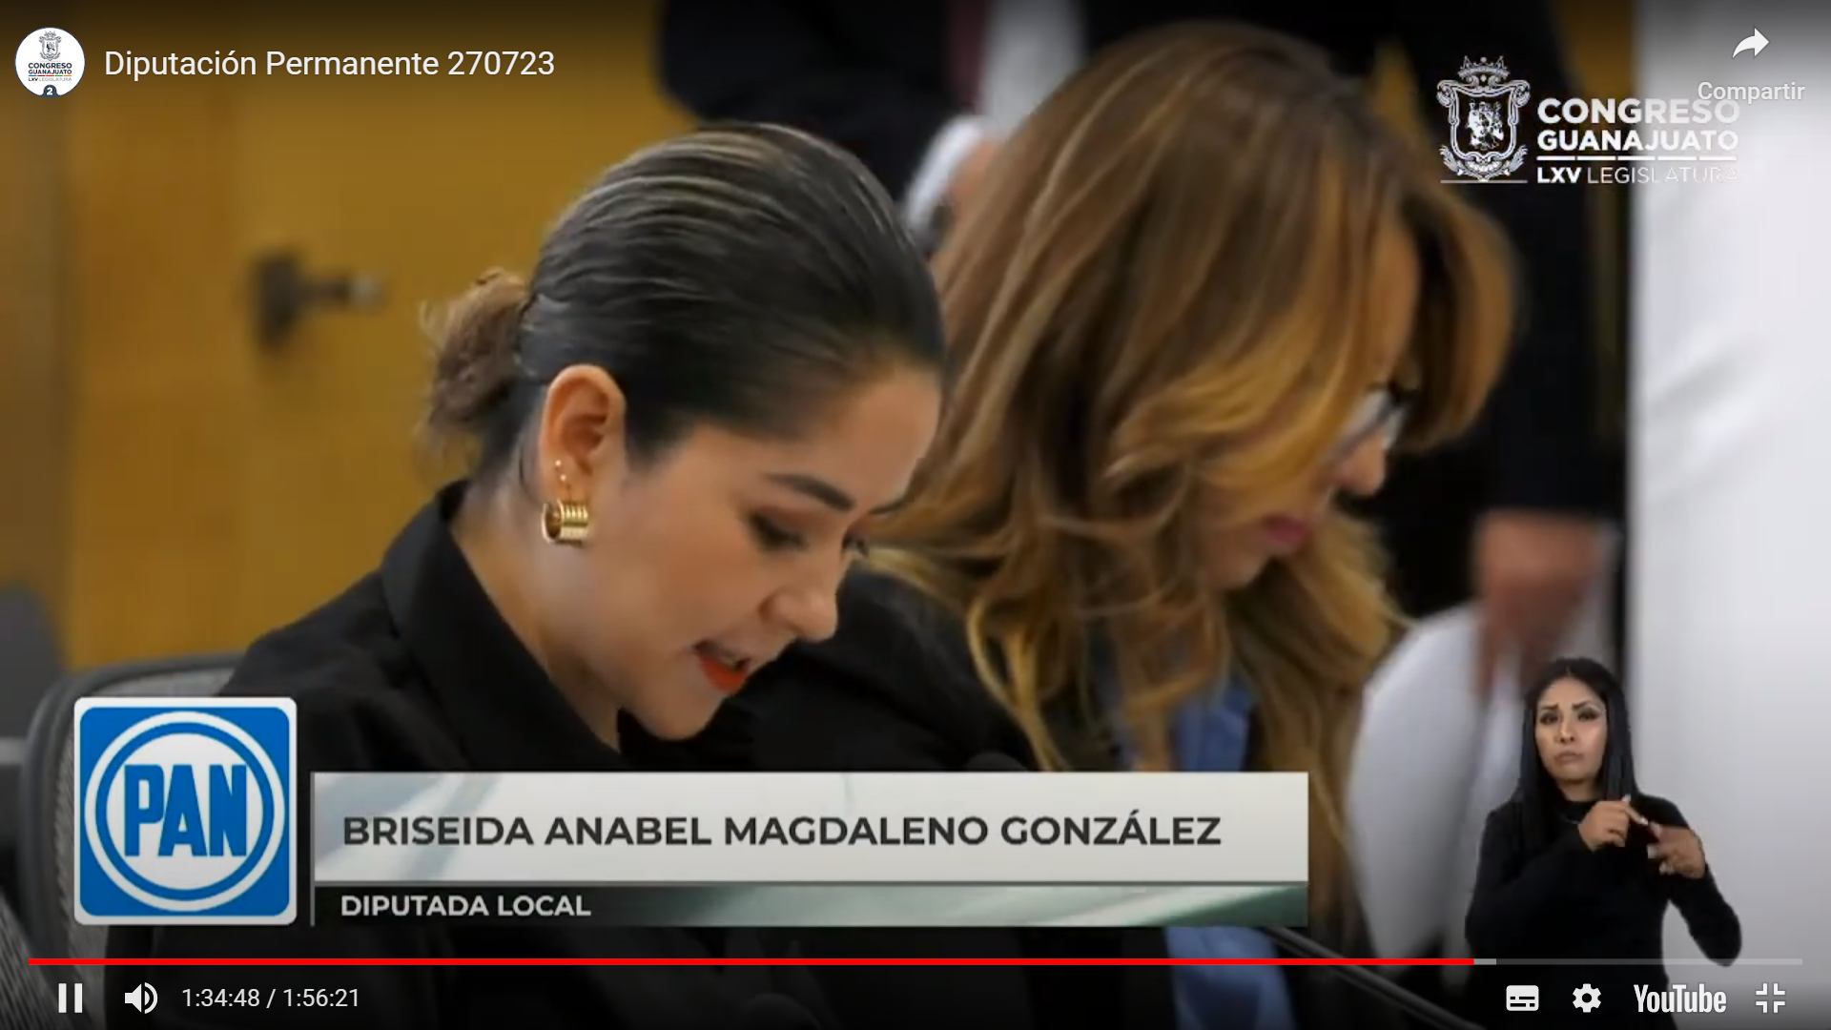
¡Perdón! muchas gracias diputada presidenta, saludo con mucho gusto a mi compañera compañeros y todos los medios que siguen todavía aquí, gracias por acompañarnos y ayudarnos a que la ciudadanía tenga conocimiento de todas las actividades y temas que tratamos desde el Congreso.

- La democracia, no es una simple forma de gobierno o una definición de corte académico, es una forma y estilo de vida, es respetar a la ciudadanía es una esencia de la deliberación de ideas que se deben de consolidar en los órganos de gobierno y que tengan un origen en contiendas con equidad y en base a la ley y en nuestro país en nuestro querido estado Guanajuato y desde inicios de las décadas de los años 90´s se ha venido trabajando para consolidar las instituciones fuertes y sólidas que cumplan y que permitan cumplir nuestra Carta Magna y una República Democrática y Representativa, el respeto a las leyes y sobre todo a los límites del poder y también al Diálogo Activo, han permitido superar diferencias y mantener la gobernanza, desgraciadamente en semanas pasadas hemos sido testigos de bastantes juicios sumarios, dignos de los tiempos de los monárquicos, de los reyes o de los emperadores como lo veíamos en las historias, en las películas pues ahora aquí en México, sí, señores está pasando, hoy vemos cómo han regresado los tribunales de la inquisición y son ahora e poder purificador, que no permite ninguna disidencia y peor, tampoco quieren que los señalemos para que cumplan las leyes, hoy, nos preguntamos ¿por qué el señor Macuspana, desconoce, el derecho a la intimidad? ¿por qué no quiere concluir la ley federal? ¿por qué no quiere cumplir la ley general sobre los datos personales? y es claro que no lee y aflora su falta de conocimiento o simplemente prefiere ignorar, como lo ha hecho bastantes ocasiones, -les pregunto- ¿en dónde quedó el respeto al principio de legalidad constitucional? ¿porque hacen un juicio sumario usando una discreción, los datos privados de empresas de sus adversarios? ¿por qué convertirse en un tribunal inquisidor? y si señoras y señores, pareciera broma, quizá pareciera una película de chiste, pero no, todas las mañanas, tal cual vemos un espectáculo que viola las leyes fiscales, que viola el debido proceso y que también viola los derechos humanos a la intimidad y créanme que es lamentable que una persona y más una mujer, sea víctima de un juicio mañanero, en donde solamente la voz de Macuspana o del Rey o del Emperador, se escucha y todos obedecen, porque con estos hechos, ahora entendemos el odio y la lucha en contra de la autonomía que representa los poderes y los organismos que la propia constitución establece para regular el poder y brindar legalidad a los ciudadanos, palabras como la autonomía, derechos humanos, parece que son aborrecidas de nuestro Rey y peor cuando se trata de instituciones como el (INAI) o peor cuando se dirige a la Suprema Corte de Justicia de la Nación, como Supremo Poder Conservador, denostaciones todas ellas para mujeres y sí, es evidente su misoginia, ejerciendo el poder, porque estas mujeres valientes se oponen a sus intereses partidistas, hoy es Xóchilt, ayer fue la Ministra Piña, que recuerden que nuestro Rey, promovió la quema de su figura en la plaza pública enlazando el hecho de actuar de la inquisición como si fuera una película, pero en realidad, ahora una dicotomía y falsa austeridad busca acabar con todo lo que los ciudadanos han construido con todo lo que tú todos hemos construido, porque ahora quien parece que manda es el funcionario al que se le cayó el sistema, sí al que se le cayó el sistema, recuerdan a finales de 1988 no porque al tribunal purificador del señor de Macuspana le interesa violar la Ley del Secreto Fiscal Bancario, atacar con todo lo que tiene a sus opositores, solo demuestra la incongruencia de cuando sus antiguos compañeros luchaban por la democracia y la equidad en la contienda, en la contienda recuerdan, ahora en el poder, se les han olvidado las banderas que traían defendiendo en los años noventas, se les han olvidado, se les ha olvidado una historia y ahora repiten todo lo que estaban combatiendo qué es lo que nos espera todos los días, porque repito hoy quizá es Xóchitl, Gálvez y mañana quizás era un ciudadano o una persona que se atreva solamente a levantar la voz a retar a nuestro sistema a nuestro rey o a nuestro emperador ya no les interesa servir a la ciudadanía, ya no les interesa cumplir con el mandato a que fueron electos, a Morena no les interesa nuestra salud, a Morena, no les interesa nuestra educación, como lo acaban de decir a Morena no les interesa nuestras niñas y nuestros niños, sus objetivos ahora son, el ser promotores de las campañas, como ellos mismos lo dicen de las corcholatas, qué lamentable que hoy repiten lo que le condenaron en el pasado, lo que dé, lo que se quejaron en años anteriores, hoy lo practican y los que perfeccionan cada semana y con acciones perfectamente bien planificadas en contra de quien pueda ser opositor, qué incongruencia que hoy en el poder les incomoda la ley, escuchen bien les estorba todo respeto a los poderes y la pluralidad les provocan escozor, la equidad de la contienda la han cambiado por autoritarismo y por historias de conspiración, hoy, desde el poder buscan construir una elección de estado y demostrar un absolutismo digno de épocas monárquicas, el presidente madero, decía, estoy más orgulloso por las victorias obtenidas en el campo de la democracia que por las alcanzadas en los campos de batalla, al conquistar nuestra libertad hemos conquistado una nueva arma, que es el voto, el poder público no puede tener otro origen, ni otra base, que la voluntad nacional y parece ser, que solo citan al Presidente Madero, para justificar su arrogancia al ejercicio del autoritarismo, únicamente recuerdan a los iconos de la Revolución, como publicidad engañosa de honor a la patria, cada semana vamos a ser testigos de un espejo que hoy se llama Nicaragua, en donde todos los opositores primero fueron exhibidos como lo está haciendo nuestro emperador y luego encarcelados hasta el abismo de Managua, entre ellos, quizá lo vaya a ser también nuestro emperador, ese es el espejo de quien ha convertido ayuda mutua y solidaria hoy desde este congreso hacemos un llamado a todas y a todos los ciudadanos a no tolerar acciones de autoritarismo, pero tampoco acciones de ilegalidad, no queremos vernos en un espejo que es Nicaragua, hoy el Gobierno Federal, se parece más a Victoriano Huerta y no a Madero, hoy en esta trinchera democrática nos toca defender a las mujeres y a los hombres valientes que hoy apuestan por instituciones fuertes y una sola ciudadanía fuerte, porque aquí en Guanajuato hemos sido protagonistas de la transformación democrática nacional y jamás claudicaremos en defender lo que hasta ahora nos ha distinguido, ante estos hechos estamos a favor de la democracia y escúchenlo bien, en contra del poder absoluto y de autoritarismo sobre juicios inquisitorios que asoman un heredor histatorial con origen en Macuspana.
- Es cuanto diputada presidenta.

- La Presidencia.- Muchas gracias diputada Briseida.

- Y se concede el uso de la palabra a la diputada Margarita Rionda, tiene hasta 10 minutos diputada.

(Hace uso de la voz la diputada Lilia Margarita Rionda, para hablar en asuntos de interés general)
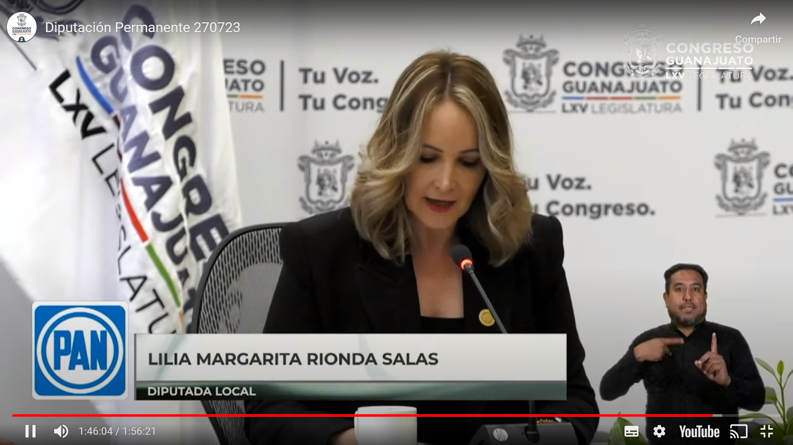
¡Muchas gracias! Señora presidenta, seré muy breve se trata de un tema ¡la verdad os hará libres!

Es una atenta invitación a los integrantes del Consejo General Universitario y de la Junta Directiva con motivo del proceso de designación, para asignar el titular de la Rectoría de nuestra querida Universidad de Guanajuato en el periodo 2023-2027 la Universidad de Guanajuato, es el proyecto de mayor impacto en la educación, media superior y superior en nuestro estado, contribuyendo además con acciones puntuales y significativas de investigación y extensión cultural que han aportado beneficios al desarrollo económico y social de nuestro estado y ¿por qué no? de nuestro país, actualmente se encuentra en uno de los procesos más relevantes como es la designación de la persona titular de la Rectoría General de la Universidad de Guanajuato, para el periodo, otra vez lo menciono 2023-2027 y cuya trascendencia es de importancia no solo para la comunidad universitaria, sino también para la sociedad guanajuatense, en su conjunto, lamentablemente han sido del dominio público la actuación parcial de algunas autoridades ejecutivas a favor de una candidata, lo cual, no favorece la construcción de un clima de libertad, pluralidad, transparencia, respeto y sobre todo e imparcialidad, como debiera ser, en esta gran institución de prestigio, como lo establece su código de ética y que de manera precisa especifica la convocatoria respectiva, en virtud, de lo anterior de manera respetuosa y en áreas de preservar el prestigio de esta casa de estudios y trascendencia reconocida esta gran institución, invitamos a los integrantes de ambos órganos colegiados a valorar con objetividad, imparcialidad y sobre todo lo más importante el espíritu universitario, las razones, fundamentos, evidencias y elementos sustanciales, que han motivado sus acciones, para resolver en tiempo y forma sus requerimientos y actuar de manera honesta y como esperamos se sigue caracterizando, en favor de su comunidad universitaria y de esta sociedad guanajuatense, pues ¡la verdad os hará libres!

- Es cuanto presidenta.

- La Presidencia.- ¡Muchas gracias! diputada Margarita.

- A continuación se cede el uso de la palabra al diputado Ernesto Millán.

(Hace uso de la voz el diputado Ernesto Millán Soberanes, para hablar en asuntos de interés general)

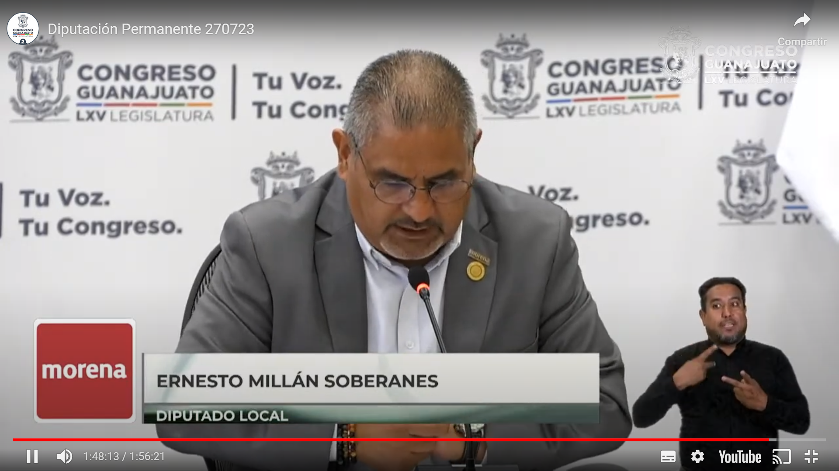

- ¡Muchas gracias¡ presidenta, saludo con mucho gusto a quienes a un continúan en esta sesión, compañeras, compañeros diputados, un gusto enorme, a quienes nos siguen por las diferentes redes y a los medios que aún continúa ¡muchas gracias¡

- Pues quiero, iniciar recordando, que para aquellos que hablan de democracia, solo hay que tener una memoria corta, por qué fueron aproximadamente, 800 vales grandeza, que se repartieron entre funcionarios públicos y proveedores y esto, fue en pleno proceso electoral, así que quienes quieran venir a dar clases de democracia y legalidad, hay que acordarnos del pasado inmediato, no puedo pasar de dejar de comentar, que seguimos siendo, una Oficialía de Partes del Gobierno del Estado, tenemos que recordar, que somos un poder independiente, no dependemos del gobernador, y a que me refiero con esto, pues, a que no podemos estar cambiando los horarios de las sesiones dependiendo, de la agenda estatal o del gobernador, ya ha pasado en esta legislatura y precisamente, hace dos semanas volvió a ocurrir, poniendo un horario desde la presidencia de este Congreso, para que al termino nos alcanzara para llegar a la presentación del (FIC) y esta semana para hoy, se pone nuevamente un horario llamémosle regular, a la hora que normalmente se inician las sesiones, sin embargo, si bien es cierto, es una atribución de la presidencia lo políticamente correcto sería que la Mesa Directiva se pusiera de acuerdo, tal y como acontece en varias comisiones de este mismo congreso, por esto solicito desde este momento, que se establezca un horario, que no pueda modificarse salvo en casos de emergencia, o de fuerza mayor, para la realización de las sesiones de la comisiones permanentes de las que somos parte las y los que estamos aquí presentes.

- Es cuanto diputada presidenta, ¡muchas gracias!

- La Presidencia.- ¿Diputado Armando Rangel? ¿para qué tema? (Voz) diputado Armando Rangel, quisiera solicitar el uso de la voz para atender dos temas: el primero, el relativo a la falta de memoria que se señala, respecto al reparto de vales en temporada electoral y el segundo, a la Oficialía de Partes como se le considera a este Congreso, respecto al reparto de vales en temporada electoral y el segundo a la Oficial de Partes como se le considera este Congreso (Voz) diputada Presidenta, rectificación de hechos ¿verdad? (Voz) diputado Armando Rangel, efectivamente, (Voz) diputada Presidenta, tiene hasta 5 minutos diputado.

(Hace uso de la voz el diputado Armando Rangel Hernández, para rectificación de hechos del diputado que le antecedió en el uso de la voz)

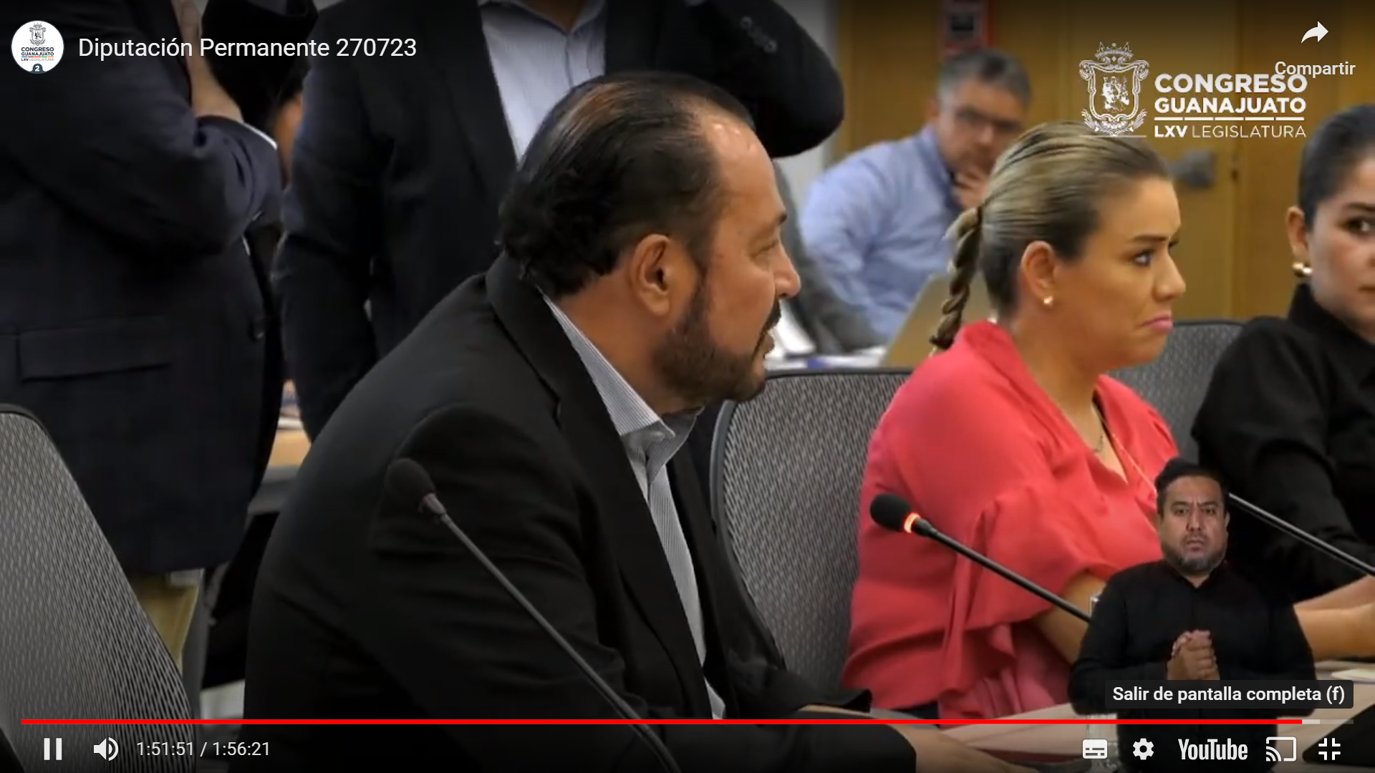

Con mucho respeto que se le tiene al diputado Ernesto Millán, creo que no es un tema de memoria corta el que se nos olvide, que se repartieran esos vales, en la época que el dice, referirlo no es memoria corta, es más bien, corto conocimiento de le ley, !diputado Ernesto! porque hay programas que la misma ley señala, y acciones de gobierno que por su naturaleza de atención de contingencias sociales, no pueden ni deben suspenderse, y que se tiene que dar cuenta de ello a la autoridad correspondiente, para que esta lo valide, el reparto al que su memoria hace referencia, que hay dentro de esa clasificación y por otra parte usted señala que se siente como Oficialía de Partes de este Congreso, del Gobierno del Estado, en ese sentido yo no tengo ningún elemento para contradecir lo que usted se sienta y si usted así se siente, ¡pues así se siente! y efectivamente, lo políticamente correcto es que la Mesa Directiva, se pongan de acuerdo políticamente, la Mesa Directiva póngase de acuerdo, más que venir hacer esos papeles aquí.

- Es cuanto diputada ¡gracias!

- La Presidencia.- ¡Muchas gracias!

- La Secretaría.- Señora Presidenta, me permito informarle.

- La Presidencia.- Perdón diputada ¿me permite? (Voz) diputado Ernesto Millán, no, declino presidenta (Voz) diputada Presidenta, ¡muy bien! adelante ¡por favor¡ adelante, diputada.

- La Secretaría.- Diputada Presidenta, me permito informarle que se han agotado los asuntos listados en el orden de día, así mismo le informo que la asistencia a la presente sesión fue de 10 diputadas y diputados, así también le informo que se registro la inasistencia del diputado Rolando Fortino Alcantar Rojas, justificada en su momento por la presidencia y que se retiró con permiso de la presidencia el diputado David Martínez Mendizabal,

- La Presidencia.- En virtud de que el cuórum de asistencia a la presente sesión se a mantenido hasta el momento no precede instruir a un nuevo pase de lista, se levanta la sesión siendo las 12:18 (doce dieciocho horas) y se comunica a las diputadas y a los diputados, que se les citarán por conducto de la Secretaría General.


Dip. Luis Ernesto Ayala Torres
Dip. David Martínez Mendizával
Dip. Alejandro Arias Ávila
Dip. Gerardo Fernández González
Dip. Dessire Angel Rocha

Secretario General del
H. Congreso del Estado
Mtro. Christian Javier Cruz Villegas

Dirección General de Servicios y Apoyo Técnico Parlamentario
Mtro. Jorge Octavio Sopeña Quiroz

Diario de los Debates y Crónica Parlamentaria
Lic. Carlos Zeferino Padilla Muñoz

Transcripción y Corrección de Estilo
C. Marysol Vizguerra Olmos

Junta de Gobierno y Coordinación Política

https://congreso-gto.s3.amazonaws.com/uploads/orden_archivo/archivo/30252/01_Orden_del_di_a_diputacio_n_permanente__27_julio_2023_v2.pdf
https://congreso-gto.s3.amazonaws.com/uploads/orden_archivo/archivo/30253/02_Acta_nu_mero_19_13_julio_2023.pdf
https://congreso-gto.s3.amazonaws.com/uploads/orden_archivo/archivo/30254/03_Extracto_27_julio_2023_u_ltimo.pdf
https://congreso-gto.s3.amazonaws.com/uploads/orden_archivo/archivo/30255/04_Co_mputo_Minuta-_CPEG.pdf
https://congreso-gto.s3.amazonaws.com/uploads/orden_archivo/archivo/30256/05_Iniciativa_GPPAN_ref_y_adic_Ley_Notariado_60371_27_JULIO_2023_.pdf
https://congreso-gto.s3.amazonaws.com/uploads/orden_archivo/archivo/30257/06_Iniciativa_GPPVEM_Ley_de_Responsabilidades_Admvas_60372__27_JULIO_2023_.pdf
Lugo Garfias María Elena. CENADEH (2017). Acoso Laboral “Mobbing”.
Mobbing: historia, causas, efectos y propuesta de un modelo para las organizaciones mexicanas. Mara Maricela Trujillo Flores, María de la Luz Valderrabano Almegua, René Hernández Mendoza. INNOVAR. Revista de Ciencias Administrativas y Sociales 2007, 17.
Senado de la República. (2016). Lineamientos para prevenir, atender y sancionar el acoso laboral. Ciudad de México
Encuesta Nacional sobre la Dinámica de las Relaciones en los Hogares de 2021, https://www.inegi.org.mx/contenidos/saladeprensa/boletines/2022/endireh /Endireh2021_Nal.pdf
Convención sobre la Eliminación de todas las Formas de Discriminación contra la Mujer, adoptada por la Asamblea General de las Naciones Unidas el 18 de diciembre de 1979. Ratificada por México el 23 de marzo de 1981 y publicada en el Diario Oficial de la Federación el 18 de junio de 1981.
https://sjf2.scjn.gob.mx/detalle/tesis/175846
https://congreso-gto.s3.amazonaws.com/uploads/orden_archivo/archivo/30266/07_Iniciativa_MC_ref_y_adic_Ley_de_Movilidad_60373__27_JULIO_2023_.pdf
Whittingham, M. V. (2010). ¿Qué es la gobernanza y para qué sirve? Recuperado de: http://hdl.handle.net/20.500.12010/891.
ACNUDH (2023). Acerca de la buena gobernanza y los derechos humanos. Recuperado de: https://www.ohchr.org/es/good-governance/about-good-governance
Hendriks, F. (2014). Understanding good urban governance: Essentials, shifts, and values. Urban Affairs Review, 50(4), 553576.
Acosta-García, S., & Covarrubias Valdenebro, A. (2018). La gobernanza del transporte público urbano en México: un comparativo de las localidades de Hermosillo, Sonora y León, Guanajuato. Estudios sociales. Revista de alimentación contemporánea y desarrollo regional, 28(52).
Consultable en: https://drive.google.com/file/d/19Xz5IfbUl5atouK_yJRCf_25p3sdY88M/view?fbclid=IwAR0Hql473xBe1q6Z43zN8A2cem3WjW_jp Fe8_o5cIIgqYq9qJKk40PjmSq8
INEGI. (2023). Transporte Urbano de Pasajeros. Consultado en: https://www.inegi.org.mx/programas/transporteurbano/#Tabulados
INEGI. (2023). Estadística de Transporte Urbano de Pasajeros. Consultado en: https://www.inegi.org.mx/app/tabulados/interactivos/?px=ETUP_LEON_T1&bd=ETUP
Secretaría de Medio Ambiente y Ordenamiento Territorial (SMAOT). (2021). Informe Ambiental del Estado de Guanajuato 2020. Consultado en: https://portalsocial.guanajuato.gob.mx/sites/default/files/documentos/2021_SMAOT_Informe_ambiental_estado_guanajuato_202 0_20210324.pdf
Secretariado Técnico del Consejo Nacional para la Prevención de Accidentes (STCONAPRA). (2022). Informe sobre la situación de la seguridad vial, México 2020. Secretaría de Salud. Consultado en: https://www.gob.mx/cms/uploads/attachment/file/741479/Informe_SV_2020_Autorizado.pdf
Secretaría de Finanzas, Inversión y Administración del Estado de Guanajuato (2023). Padrón Vehicular del Estado de Guanajuato. Consultado en: https://finanzas.guanajuato.gob.mx/c_padrones/index.php
Secretaria de Desarrollo Agrario, Territorial y Urbano. (2020). LINEAMIENTOS PARA LA ORGANIZACIÓN Y OPERACIÓN DEL SISTEMA NACIONAL DE MOVILIDAD Y SEGURIDAD VIAL. Consultado en: https://www.gob.mx/cms/uploads/attachment/file/769432/Lineamientos_Sistema_Nacional_de_Movilidad_y_Seguridad_Vial.pdf ¹² Secretariado Técnico del Consejo Nacional para la Prevención de Accidentes (STCONAPRA) (2022). Informes sobre la situación de la seguridad vial. Informes de los años: 2015, 2016, 2017, 2018, 2019, 2020 y 2021. Secretaría de Salud. Consultado en: https://www.gob.mx/salud/acciones-y-programas/informes-sobre-la-situacion-de-la-seguridad-vial
https://congreso-gto.s3.amazonaws.com/uploads/orden_archivo/archivo/30267/08_PPA_GPMORENA_Pte_Mpal_Celaya_60374__27_JULIO_2023_-.pdf
Se agradece y se reconoce al Mtro. Christian Rodríguez Zamora y a la Lic. Alison Jamila Álvarez Núñez la redacción de las líneas torales de este exhorto.
(Duración de la sesión) una hora con cincuenta y seis minutos

